

**ĐẠI HỌC BÁCH KHOA HÀ NỘI**

TRƯỜNG CÔNG NGHỆ THÔNG TIN VÀ TRUYỀN THÔNG

-------------------



**BÁO CÁO BÀI TẬP LỚN**

HỌC PHẦN: NHẬP MÔN CÔNG NGHỆ PHẦN MỀM

**ĐỀ TÀI: THIẾT KẾ WEB ĐẶT VÉ XEM PHIM**

Nhóm: **21**

Mã lớp học: **154018**

Giảng viên hướng dẫn: **TS. Trần Thế Hùng**

Danh sách sinh viên thực hiện:

|  |  |  |
| --- | --- | --- |
| **STT** | **Họ tên** | **Mã** **sinh** **viên** |
| 1 | Nguyễn Ngọc Phúc | 20220041 |
| 2 | Nguyễn Duy Khánh | 20225019 |
| 3 | Vi Hùng Đức | 20224836 |
| 4 | Hà Huy Hoàng | 20224988 |
| 5 | Lương Thái Khang | 20224866 |
| 6 | Đinh Bảo Phúc | 20224889 |

**Hà Nội – 2024**

**MỤC LỤC**

LỜI NÓI ĐẦU 4

1. Lý do chọn đề tài "Quản lý bán vé xem phim" 4

2. Mô tả sơ lược về đề tài: 4

PHÂN CÔNG CÔNG VIỆC 6

PHẦN 1: KHẢO SÁT BÀI TOÁN 7

1. Mô tả yêu cầu bài toán 7

2. Khảo sát bài toán 8

3. Xác định thông tin cơ bản cho nghiệp vụ bài toán 9

4. Xây dựng biểu đồ phân cấp chức năng 11

5. Xây dựng kế hoạch dự án đơn giản 14

PHẦN 2: ĐẶC TẢ YÊU CẦU BÀI TOÁN 17

1. Giới thiệu chung 17

2. Biểu đồ use case 21

3. Đặc tả use case 27

4. Biểu đồ hoạt động 53

PHẦN 3: THIẾT KẾ CHƯƠNG TRÌNH 68

1. Thiết kế kiến trúc 68

2. Thiết kế cơ sở dữ liệu 68

3. Sơ đồ lớp chi tiết package entity 78

5. Sơ đồ gói phụ thuộc 78

6. Mục đích và nhiệm vụ của các package 78

PHẦN 4: XÂY DỰNG CHƯƠNG TRÌNH MINH HỌA 80

1. Thư viện và công cụ sử dụng 80

2. Kết quả chương trình minh họa 81

3. Giao diện minh họa các chức năng của chương trình 82

PHẦN 5: KIỂM THỬ CHƯƠNG TRÌNH 88

1. Kiểm thử các chức năng đã thực hiện 88

2. Kiểm thử yêu cầu phi chức năng 100

PHẦN 6: HƯỚNG DẪN CÀI ĐẶT VÀ SỬ DỤNG 101

1. Hướng dẫn cài đặt 101

2. Đối tượng, phạm vi sử dụng 101

3. Xác định yêu cầu cài đăt 101

4. Hướng dẫn chi tiết các bước cài đặt 101

5. Hướng dẫn sử dụng phần mềm 101

KẾT LUẬN VÀ HƯỚNG PHÁT TRIỂN 103

TÀI LIỆU THAM KHẢO 104

# LỜI NÓI ĐẦU

## Lý do chọn đề tài "Quản lý bán vé xem phim"

* Tính thực tiễn và ứng dụng cao:
  + Trong thời đại hiện nay, việc xem phim tại rạp đã trở thành một nhu cầu phổ biến của mọi tầng lớp trong xã hội, đặc biệt là giới trẻ. Việc quản lý bán vé trực tuyến giúp đáp ứng nhu cầu này một cách nhanh chóng, thuận tiện và hiệu quả hơn.
  + Các rạp chiếu phim đang ngày càng hiện đại hóa và tự động hóa quy trình, hệ thống quản lý bán vé sẽ giúp tối ưu hóa hoạt động kinh doanh, giảm thiểu sai sót, và nâng cao trải nghiệm khách hàng.
* Giải quyết các vấn đề thực tế:
* Hạn chế tình trạng mất vé hoặc xếp hàng chờ đợi lâu tại quầy vé truyền thống.
* Tự động hóa quy trình đặt vé, chọn ghế, và thanh toán, giúp tiết kiệm thời gian cho cả khách hàng và nhân viên.
* Quản lý hiệu quả các suất chiếu, số lượng vé bán ra, và theo dõi doanh thu chính xác.
* Ứng dụng công nghệ trong quản lý:
* Đề tài là cơ hội để áp dụng các công nghệ hiện đại như cơ sở dữ liệu, lập trình web/app vào một mô hình thực tế.
* Kết hợp giữa lý thuyết và thực hành, giúp phát triển kỹ năng lập trình, thiết kế hệ thống và quản lý dữ liệu.
* Đề tài đòi hỏi sự kết hợp giữa kỹ năng phân tích yêu cầu, thiết kế giao diện người dùng, và xử lý dữ liệu. Việc quản lý các yếu tố liên quan như thời gian chiếu, ghế ngồi, và suất chiếu đòi hỏi cách tiếp cận sáng tạo và tối ưu hóa thuật toán.

## Mô tả sơ lược về đề tài:

* Quy trình tiếp cận:
* Phân tích yêu cầu: Tiến hành phân tích yêu cầu để xác định những chức năng cần thiết, bao gồm quản lý thông tin cơ bản về phim, người dung, lịch chiếu, suất chiếu, khuyến mãi…
* Thiết kế hệ thống: Xây dựng mô hình MVC (Model-View-Controller) để tách biệt logic ứng dụng, giao diện và dữ liệu. Thiết kế cơ sở dữ liệu MySQL để lưu trữ thông tin.
* Xây dựng ứng dụng: Sử dụng Java ở phía Backend kết hợp MySQL để làm cơ sở dữ liệu, sử dụng Javascript để xây dựng UI
* Kiểm thử và sửa lỗi: Tiến hành kiểm thử để đảm bảo tính ổn định, bảo mật và hiệu quả của hệ thống. Sửa lỗi và tối ưu hóa mã nguồn.
* Triển khai và hỗ trợ: Triển khai ứng dụng cho người dùng cuối và cung cấp hỗ trợ kỹ thuật khi cần.
* Phát triển tiếp theo: Dự kiến phát triển các phiên bản tiếp theo với những tính năng và cải tiến mới.
* Tầm quan trọng của đề tài:
* Tăng cường quản lý: Giúp nhân viên trong rạp quản lí các suất chiếu hiệu quả, biết được phim nào đang thu hút nhu cầu, quản lý doanh thu, tối ưu hóa lợi nhuận
* Tiết kiệm thời gian và chi phí: Tự động hóa quy trình quản lý giúp tiết kiệm thời gian và giảm bớt công sức đồng thời giảm thiểu sai sót trong quá trình quản lý.
* Nâng cao trải nghiệm người dùng: Tạo ra một giao diện thân thiện, dễ sử dụng giúp cư dân có trải nghiệm tích cực khi sử dụng ứng dụng.
* Áp dụng công nghệ: Sử dụng Java là một ngôn ngữ phổ biến, rất mạnh trong lập trình hướng đối tượng, Javascript rất phù hợp trong lập trình Web,đồng thời áp dụng các nguyên tắc phát triển phần mềm hiện đại.
* Đóng góp cho cộng đồng: Dự kiến cung cấp mã nguồn mở, từ đó có thể phát triển và tùy chỉnh theo nhu cầu cụ thể của rạp phim.

# PHÂN CÔNG CÔNG VIỆC

|  |  |  |  |
| --- | --- | --- | --- |
| **Họ và tên** | **Mã số SV** | **Phân công nhiệm vụ** | **Đánh giá** |
| Nguyễn Ngọc Phúc | 20220041 | Xây dựng các chức năng về quản lý các phim, quản lí danh mục và khuyến mãi bên phía quản trị viên, làm chức năng up ảnh từ máy lên cloudinary, tester của project, kiểm tra tổng thể dự án cuối cùng | Hoàn thành tốt và đúng hạn các công việc được giao |
| Nguyễn Duy Khánh | 20225019 | Xây dựng các thực thể bên phía backend, DTO, services, controllers, thiết kế logic, tạo các API để kết nối Backend và Frontend, làm trang xem danh sách rạp, khuyến mãi bên người dùng, làm báo cáo | Hoàn thành tốt và đúng hạn các công việc được giao |
| Vi Hùng Đức | 20224836 | Xây dựng giao diện và các chức năng quản lý người dùng(thêm, xóa, sửa, nạp tiền), tính năng đăng nhập, đăng ký, làm slide, xây dựng bộ test kiểm thử | Hoàn thành tốt và đúng hạn các công việc được giao |
| Hà Huy Hoàng | 20224988 | Thiết kế cơ sở dữ liệu, xây dựng các hàm, lớp kết nối CSDL, làm giao diện người dùng về xem danh sách phim, chi tiết một phim, xây dựng các test kiểm thử, làm báo cáo | Hoàn thành tốt và đúng hạn các công việc được giao |
| Lương Thái Khang | 20224866 | Xây dựng tính năng đặt vé xem phim ở giao diện người dùng, tính năng xem lịch sử giao dịch, tạo header, footer, tạo các modal thông báo, làm slide | Hoàn thành tốt và đúng hạn các công việc được giao |
| Đinh Bảo Phúc | 20224889 | Xây dựng tính năng bảo mật dựa trên Spring Security, Json Web Token, làm tính năng lấy lại mật khẩu bằng gửi thư đến gmail đăng ký, làm giao diện đổi mật khẩu | Hoàn thành tốt và đúng hạn các công việc được giao |

# PHẦN 1: KHẢO SÁT BÀI TOÁN

## Mô tả yêu cầu bài toán

Hệ thống quản lý đặt vé xem phim của BHD Star cần đảm bảo việc quản lý toàn bộ quy trình từ việc cung cấp thông tin phim, lịch chiếu, rạp chiếu, hỗ trợ khách hàng đặt vé, đến việc xử lý thanh toán và quản lý doanh thu một cách chính xác và hiệu quả. Hệ thống này nhằm mục đích cung cấp trải nghiệm tiện lợi cho khách hàng và tối ưu hóa quy trình quản lý của rạp chiếu.

* 1. **Yêu cầu chức năng chính**
* Quản lý thông tin khách hàng:
  + Lưu trữ thông tin cá nhân khách hàng như họ tên, email, số điện thoại, địa chỉ, username, số dư tài khoản
  + Quản lý lịch sử đặt vé và thanh toán của từng khách hàng.
* Quản lý phim:
  + Thêm, sửa, xóa thông tin phim: tên phim, thể loại, mô tả, thời lượng, đạo diễn, diễn viên chính, poster phim, trailer
  + Quản lý trạng thái phim: Đang chiếu, ngừng chiếu.
* Quản lý lịch chiếu:
  + Tạo và cập nhật lịch chiếu cho từng phim (thời gian, rạp chiếu, kíp chiếu).
  + Hiển thị danh sách lịch chiếu khi xem chi tiết một phim cụ thể.
  + Mặc định 1 ngày có 3 kíp chiếu: Sáng, chiều, tối
* Quản lý rạp phim và ghế ngồi:
  + Quản lý sơ đồ ghế ngồi: vị trí, trạng thái (trống, đã đặt), loại ghế(VIP/Thường).
  + Tự động cập nhật trạng thái ghế khi có khách đặt vé.
* Quản lý đặt vé:
  + Hỗ trợ khách hàng chọn phim, lịch chiếu, ghế ngồi.
  + Tính toán giá vé (giá gốc và khuyến mãi).
* Quản lý thanh toán:
  + Cập nhật trạng thái thanh toán (đã thanh toán, chưa thanh toán).
* Thống kê và báo cáo:
  + Thống kê doanh thu theo phim
  + Báo cáo số lượng vé bán ra, số ghế đã được đặt, tổng số ghế của kíp chiếu đó.
  1. **Yêu cầu phi chức năng**
* Hiệu suất:
  + - Thời gian load giao diện, chuyển tiếp giữa các trang không quá 2s.
    - Không load lại toàn bộ trang khi chuyển giữa các components
* Tính sẵn sàng:
  + Hệ thống phải hoạt động ổn định 24/7.
* Bảo mật:
  + Bảo vệ thông tin cá nhân của khách hàng
  + Đảm bảo giao dịch thanh toán an toàn.
* Khả năng mở rộng:
  + Hỗ trợ tích hợp các dịch vụ mới như bán đồ ăn, thức uống.
* Thân thiện người dùng:
  + Giao diện trực quan, dễ sử dụng cho cả khách hàng và quản trị viên
  1. **Các đối tượng sử dụng hệ thống**
* Khách hàng:
  + Người dùng sử dụng hệ thống(Vai trò user)
* Quản trị viên:
  + Theo dõi báo cáo doanh thu và hiệu suất của rạp.
  + Quản lý toàn bộ hệ thống và cấu hình thông tin(thêm/xóa/sửa,…: CRUD)

## Khảo sát bài toán

* 1. **Ví dụ về giao diện trang web bán vé xem phim**

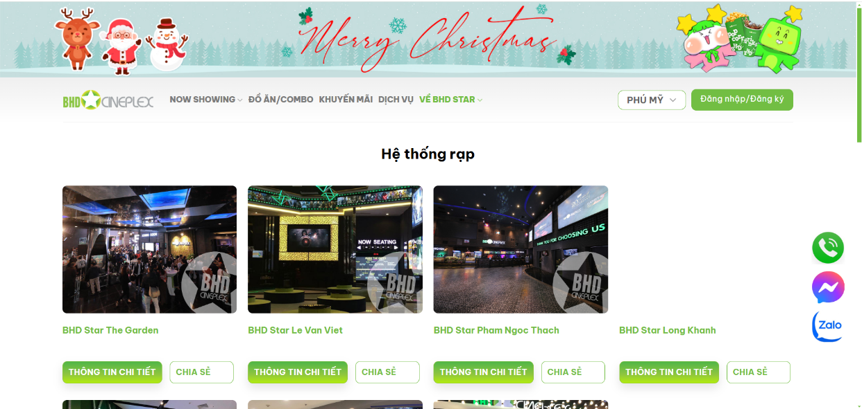

* 1. **Ví dụ về vé xem phim giấy**

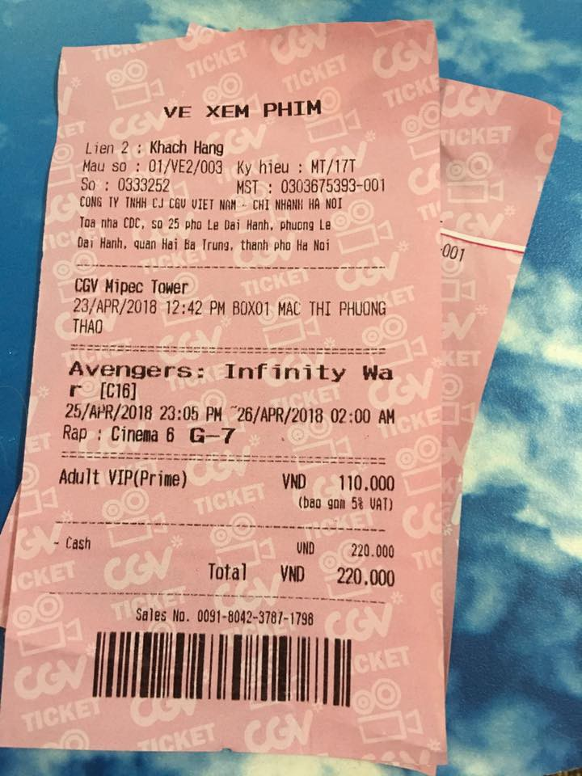

## Xác định thông tin cơ bản cho nghiệp vụ bài toán

* 1. **Nghiệp vụ chính:** Bán vé xem phim cho rạp BHD Star
  2. **Nghiệp vụ đăng nhập**

|  |  |  |
| --- | --- | --- |
| **Input** | **Process** | **Output** |
| Tên tài khoản | Kiểm tra đúng/sai | Đúng cả tài khoản và mật khẩu thì được vào web, sai thì báo lỗi |
| Mật khẩu | Kiểm tra đúng/ sai | Đúng cả tài khoản và mật khẩu thì được vào web, sai thì báo lỗi |

* 1. **Nghiệp vụ đăng ký**

|  |  |  |
| --- | --- | --- |
| **Input** | **Process** | **Output** |
| Các trường thông tin cần thiết: VD username, password, địa chỉ,… | Kiểm tra tính hợp lệ của các trường dữ liệu | Nếu đúng thì thêm mới tài khoản vào CSDL, sai thì báo lỗi |

* 1. **Nghiệp vụ quản lý phim**

|  |  |  |
| --- | --- | --- |
| **Input** | **Process** | **Output** |
| Thông tin của phim mới | Kiểm tra tính hợp lệ của các trường dữ liệu | Lưu phim mới vào CSDL |
| Tìm kiếm phim theo tên | Kiểm tra hệ thống có phim chứa từ khóa tìm kiếm | Nếu có thì hiển thị thông tin phim đó |
| Chỉnh sửa phim | Thay đổi thông tin của phim và lưu thông tin | Phim được cập nhật thông tin |
| Xóa một phim | Xóa phim khỏi CSDL | Xóa phim khỏi danh sách |

* 1. **Nghiệp vụ quản lý thông tin người dùng**

|  |  |  |
| --- | --- | --- |
| **Input** | **Process** | **Output** |
| Thông tin khách hàng mới | Lưu khách hàng mới | Danh sách khách hàng đã được tạo và cập nhật |
| Số tiền cần nạp cho khách hàng | Cộng tiền vào tài khoản khách hàng | Cập nhật số dư tài khoản của khách hàng trong CSDL |
| Thông tin khách hàng cần sửa | Lưu thay đổi thông tin khách hàng | Cập nhật thông tin mới của khách hàng xuống CSDL |

* 1. **Nghiệp vụ quản lý danh mục**

|  |  |  |
| --- | --- | --- |
| **Input** | **Process** | **Output** |
| Thông tin danh mục mới | Lưu danh mục mới | Danh sách danh mục đã được tạo và cập nhật |

* 1. **Nghiệp vụ quản lý thống kê phim**

|  |  |  |
| --- | --- | --- |
| **Input** | **Process** | **Output** |
| Yêu cầu thống kê doanh thu | Tổng hợp thông tin bán vé và doanh thu cho các phim | Trả ra giao diện thống kê |

* 1. **Nghiệp vụ đăng bình luận, đánh giá**

|  |  |  |
| --- | --- | --- |
| **Input** | **Process** | **Output** |
| Thông tin bình luận mới và đánh giá mới | Lưu bình luận và đánh giá mới vào CSDL | Nếu đủ cả bình luận và đánh giá thì cập nhật thành công, render giao diện |

* 1. **Nghiệp vụ đặt mua vé xem phim**

|  |  |  |
| --- | --- | --- |
| **Input** | **Process** | **Output** |
| Yêu cầu đặt vé của khách hàng | Xử lý đặt vé (chọn ghế, chọn phim, thanh toán) | Vé xem phim được đặt thành công, thông tin ghế và hóa đơn thanh toán |
| Trạng thái ghế (trống, đã đặt) | Cập nhật trạng thái ghế sau khi đặt vé | Tình trạng ghế trong phòng chiếu của suất chiếu đó được cập nhật |
| Thông tin thanh toán | Xác nhận thanh toán | Trạng thái thanh toán được cập nhật, cập nhật số dư |

## Xây dựng biểu đồ phân cấp chức năng

* 1. **Danh sách phim**

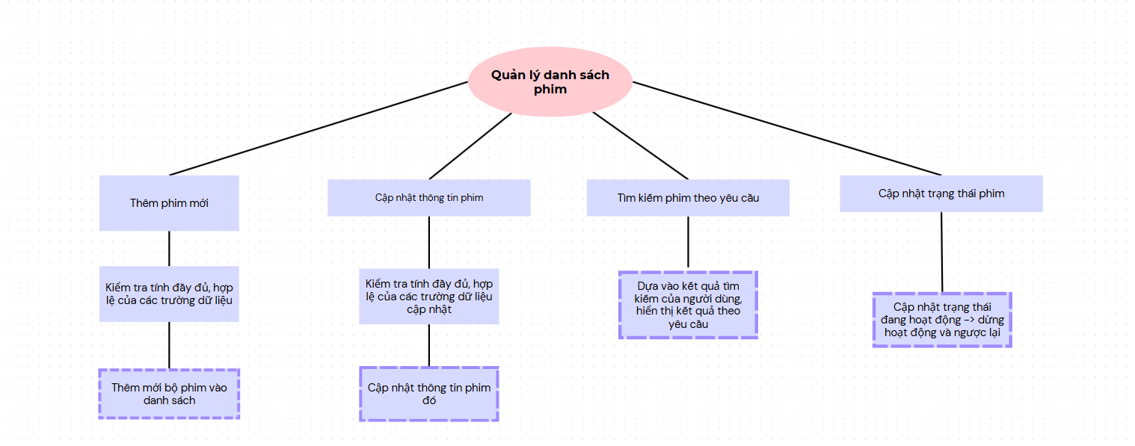

* 1. **Khuyến mại**

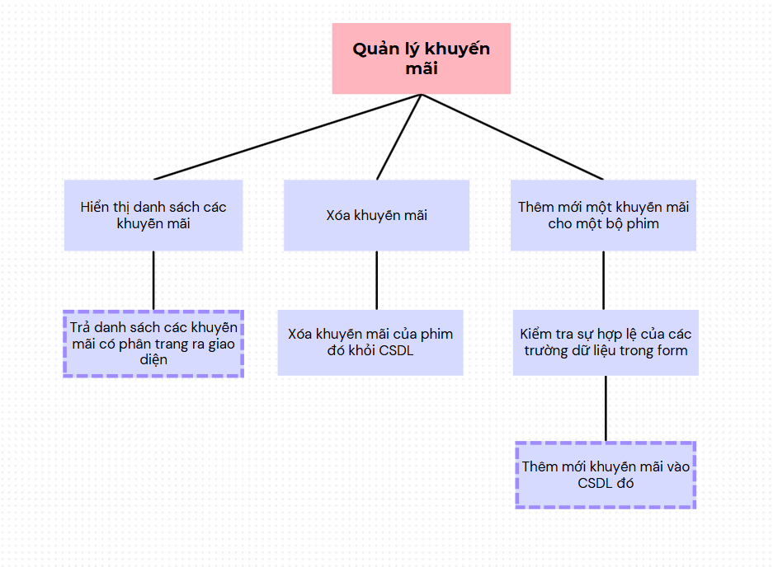

* 1. **Quản lí người dùng**

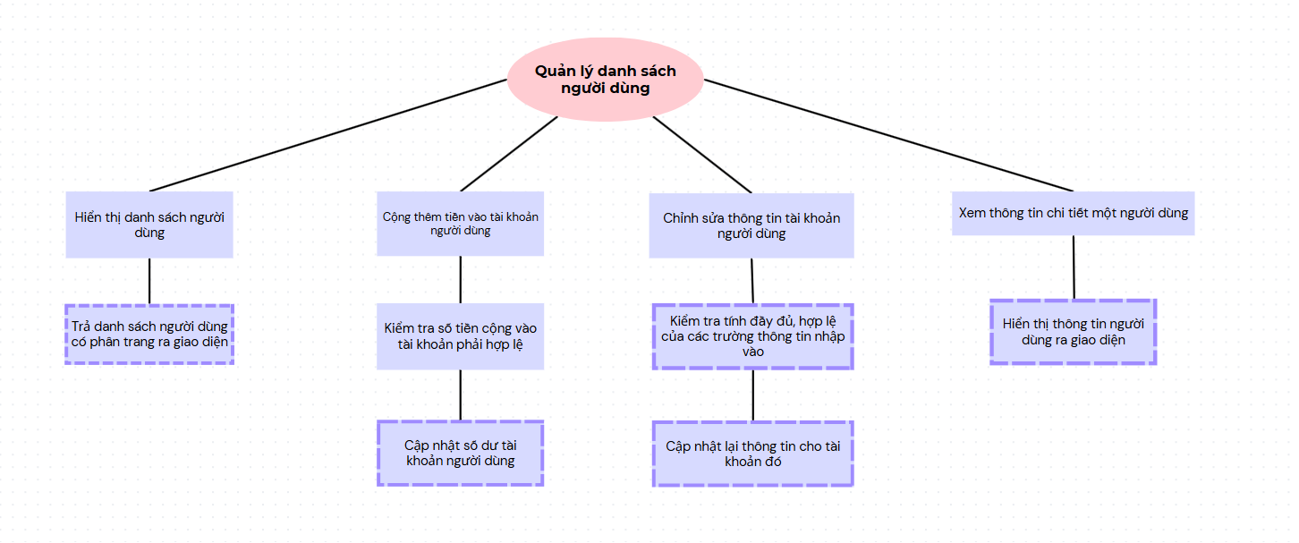

* 1. **Quản lí suất chiếu**

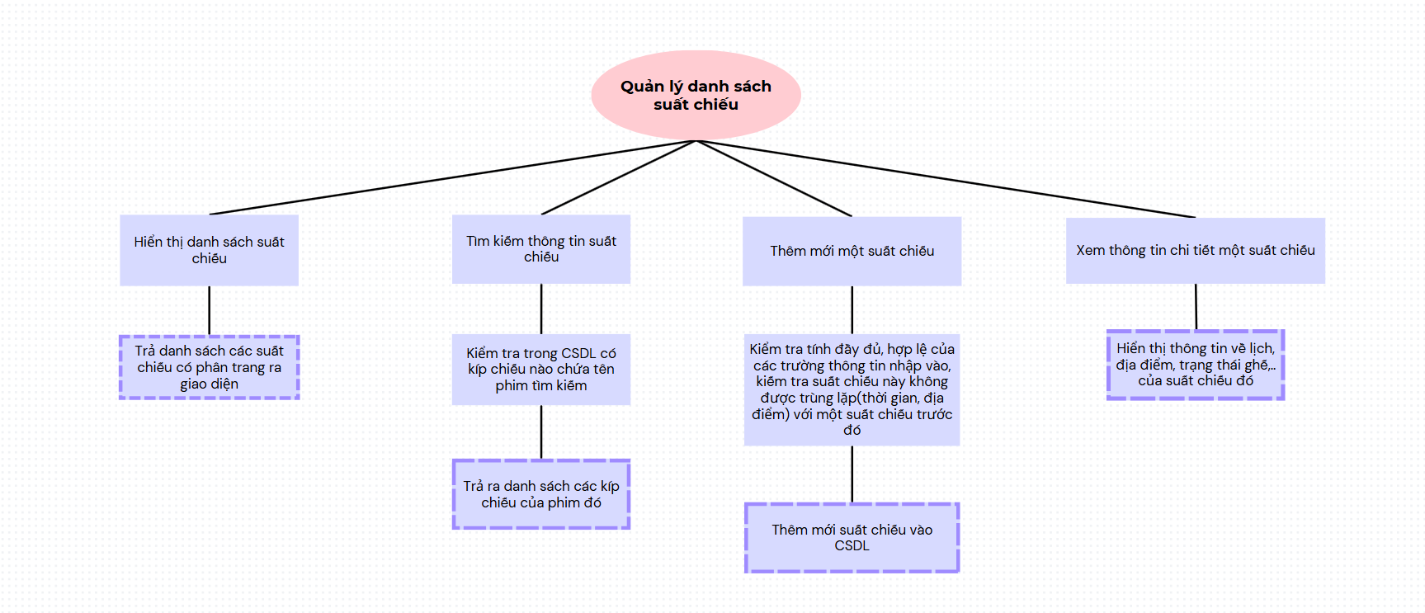

* 1. **Thể loại phim**

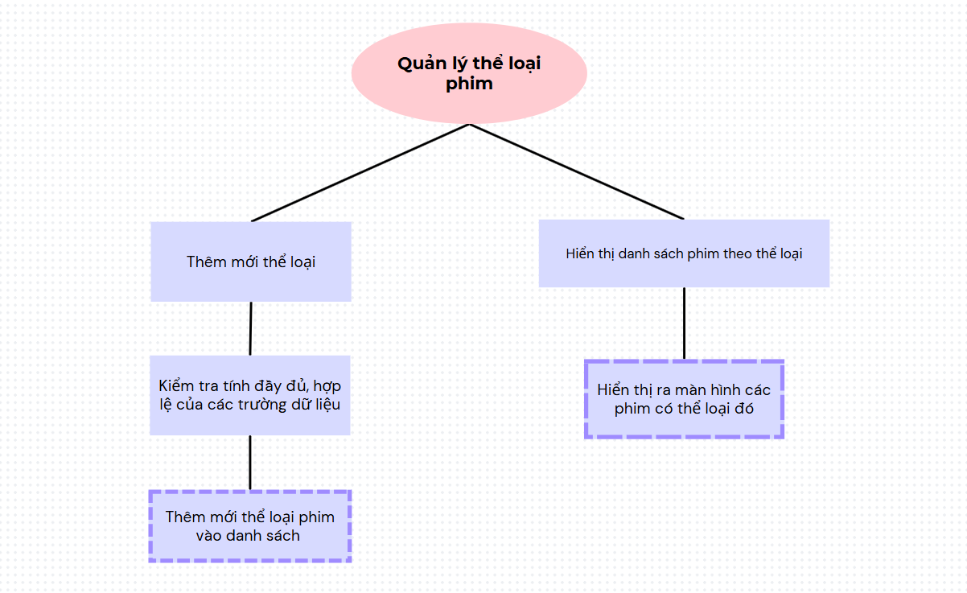

* 1. **Thống kê phim**

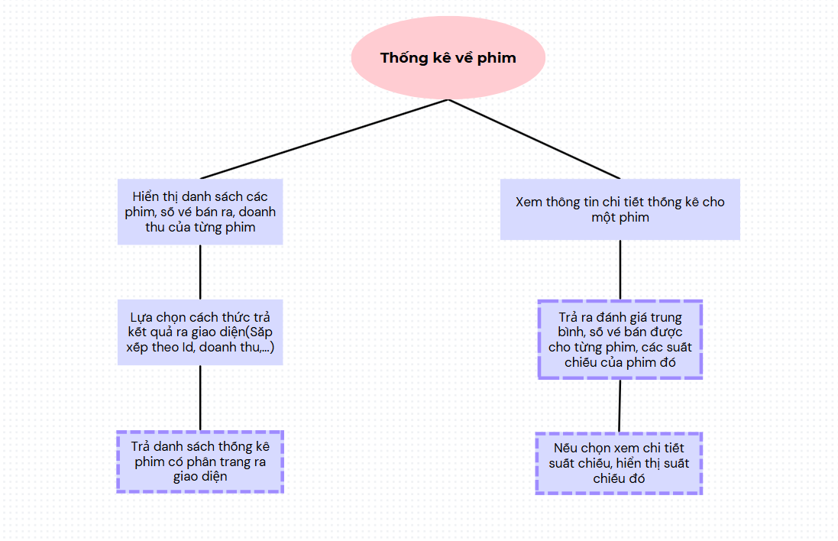

* 1. **Mô tả các chức năng trong biểu đồ**

|  |  |  |
| --- | --- | --- |
| **Tên** **chức** **năng** | **Mô** **tả** | **Đánh giá khả năng thực hiện (nhân lúc, thời gian, công nghệ, môi trường)** |
| **Thêm mới một phim** | Thêm phim mới vào danh sách phim trong CSDL, mặc định trạng thái đang hoạt động | Cao |
| **Cập nhật thông tin phim** | Cập nhật thông tin của phim đang lưu trong CSDL | Cao |
| **Tìm kiếm phim theo thông ti**n | Tìm kiếm thông tin phim theo yêu cầu Admin dựa vào thông tin trong searchInput | Cao |
| **Cập nhật trạng thái phim**  **(Xóa mềm)** | Thay đổi trạng thái của phim từ hoạt động -> dừng hoạt động, dừng hoạt động -> hoạt động | Cao |
| **Hiển thị danh sách suất chiếu** | Trả danh sách các suất chiếu ra giao diện | Cao |
| **Tìm kiếm thông tin suất chiếu** | Dựa vào tên phim, tìm kiếm các suất chiếu của phim đó | Cao |
| **Thêm mới một suất chiếu** | Thêm suất chiếu mới vào danh sách suất chiếu trong CSDL | Cao |
| **Xem thông tin chi tiết suất chiếu** | Xem thông tin chi tiết(địa điểm, thời gian, sơ đồ trạng thái ghế,…) của suất chiếu đó | Cao |
| **Hiển thị danh sách thể loại** | Hiển thị danh sách các thể loại phim | Cao |
| **Thêm mới thể loại** | Thêm mới một thể loại phim vào danh sách | Cao |
| **Hiển thị danh sách các phim trong một thể loại** | Xuất ra màn hình danh sách các phim thuộc thể loại đó | Cao |
| **Hiển thị danh sách người dung** | Hiển thị ra giao diện danh sách người dùng | Cao |
| **Cộng thêm tiền vào tài khoản người dùng** | Nhập số tiền cần thêm vào cho người dùng đó, cập nhật số dư | Cao |
| **Chỉnh sửa thông tin tài khoản người dùng** | Chỉnh sửa thông tin, kiểm tra tính hợp lệ và cập nhật lại CSDL | Cao |
| **Xem thông tin chi tiết một người dùng** | Hiển thị thông tin chi tiết của người dùng ra giao diện | Cao |
| **Thống kê doanh thu phim** | Tùy theo cách thức trả kết quả ra giao diện, trả thống kê doanh thu ra màn hình | Cao |
| **Xem thông tin chi tiết thống kê cho một phim** | Hiển thị đánh giá trung bình, số vé bán được cho từng phim, các suất chiếu của phim đó | Cao |
| **Hiển thị danh sách khuyến mãi** | Trả danh sách các khuyến mãi ra giao diện | Cao |
| **Thêm mới khuyến mãi cho một bộ phim** | Thêm mới giảm giá 1 bộ phim vào CSDL | Cao |
| **Xóa khuyến mãi** | Xóa khuyến mãi của phim đó khỏi CSDL | Cao |

## Xây dựng kế hoạch dự án đơn giản

*Bản kế hoạch đơn giản cho dự án*

|  |  |  |  |
| --- | --- | --- | --- |
| **Công** **việc** | | **Thời** **gian** | **Số** **người** |
| **Phân tích** | Lựa chọn đề tài, phân tích đề tài, thống nhất ngôn ngữ, IDE lập trình | 1 tuần | Cả nhóm |
| Xác định các nghiệp vụ |
| Phân tích chương trình thành các nhóm chức năng |
| Lập kế hoạch cho từng giai đoạn |
| **Thiết kế** | Thiết kế biểu đồ use-case | 1 tuần | 3 người |
| Thiết kế biểu đồ lớp | 1 tuần | 3 người |
| Thiết kế mock-up cho giao diện | 1 tuần | 1 người |
| Thiết kế cơ sở dữ liệu | 1 tuần | 3 người |
| **Phát triển mã nguồn** | Xây dựng khung chương trình ban đầu, chia chương trình thành các module  đẩy lên kho lưu trữ github | 1 tuần | 1 người |
| Xây dựng UI dựa trên mock-up | 1 tuần | 1 người |
| Xây dựng cơ sở dữ liệu dựa trên thiết kế | 1 tuần | 1 người |
| Xây dựng logic và các chức năng dựa trên thiết kế | 1,5 tháng | Cả nhóm |
| **Kiểm thử và sửa lỗi** | Kiểm thử chương trình | 1 tuần | Cả nhóm |
| Sửa lỗi | 1 tuần | Cả nhóm |
| **Bảo trì** | Nâng cấp, sửa chữa | Trong quá trình làm | Cả nhóm |

*Bảng quản lý đơn giản các rủi ro với dự án phát triển phần mềm trong bài tập lớn môn học*

|  |  |  |  |  |  |
| --- | --- | --- | --- | --- | --- |
| Công việc/ Hoạt động | Xác định rủi ro | | | Quản lý rủi ro | |
| Mối nguy | Rủi ro | Mức độ | Chiến lược | Biện pháp |
| Thách thức về bảo mật dữ liệu | Dữ liệu về thông tin người dùng, tài khoản có thể bị đánh cắp nếu quản trị viên không cẩn thận | Mất dữ liệu, mất tiền trong tài khoản khách | Trung bình | Phòng tránh | Sao lưu dữ liệu dự phòng sang máy chủ khác |
| Mở rộng thêm chức năng giao việc cho các vai trò khác | Trong tương lai công ty có thể được mở rộng, thêm vai trò nhân viên trong hệ thống | Chưa có chức năng này | Trung bình | Lên kế hoạch phát triển phiên bản hiện tại | Nâng cấp, phát hành các phiên bản mới phù hợp với hệ thống |

# PHẦN 2: ĐẶC TẢ YÊU CẦU BÀI TOÁN

## Giới thiệu chung

* 1. **Các tác nhân:**
* Phần mềm có 3 tác nhân, trong đó có 2 tác nhân chính là người dùng(user) và quản trị viên(admin). Khách(guest) là vai trò của người sử dụng khi chưa đăng nhập vào hệ thống, sau kho đăng nhập hệ thống thành công, người sử dụng sẽ được chia thành 2 tác nhân là người dùng và quản trị viên
  1. **Mô tả chức năng tổng quan**

|  |  |  |
| --- | --- | --- |
| **STT** | **Tên** **tác** **nhân** | **Mô** **tả** **tác** **nhân** |
| **1** | Khách | Vai trò khi chưa đăng nhập vào hệ thống |
| **2** | Người sử dụng(User) | Khi khách đăng nhập thành công vào tài khoản có vai trò là User, có các chức năng đặt vé, xem danh sách phim, thể loại, bình luận,… |
| **3** | Quản trị viên(Admin) | Khi đăng nhập thành công vào tài khoản có vai trò Admin, có thể thêm, xóa, sửa(CRUD) các chức năng quản lý của hệ thống |

* Khách chỉ có 3 chức năng cơ bản: Đăng nhập, đăng ký và lấy lại mật khẩu.
* Khi đăng nhập nếu người sử dụng quên mật khẩu có thể nhấn vào quên mật khẩu để sử dụng chức năng lấy lại mật khẩu. Khi đăng nhập thành công, hệ thống sẽ tạo ra menu chứa các chức năng của hệ thống tùy theo nhóm người sử dụng.
* Các chức năng của Admin bao gồm xem thông tin cá nhân, đăng xuất, quản lý phim, các chức năng quản lí người dùng, danh mục, thống kê, khuyến mãi,… là các chức năng phức hợp của nhiều usecase khác nhau
  1. **Xác định ca sử dụng**

|  |  |  |  |  |  |
| --- | --- | --- | --- | --- | --- |
| **STT** | **Mã**  **usecase** | **Tên** **usecase** | **Mô** **tả** **Usecase** | **Tác** **nhân**  **tương** **tác** | **Độ** **phức**  **tạp** |
| **1** | UC001 | Đăng nhập | Đăng nhập vào hệ thống | Khách | Dễ |
| **2** | UC002 | Đăng ký | Đăng ký tài khoản mới, mặc định vai trò là user | Khách | Dễ |
| **3** | UC003 | Quên mật khẩu | Lấy lại mật khẩu đăng nhập vào tài khoản khi nhập gmail đã đăng ký | Khách | Dễ |
| **4** | UC004 | Đổi mật khẩu | Người dùng thực hiện đổi mật khẩu khi đã đăng nhập vào tài khoản | Người dùng | Dễ |
| **5** | UC005 | Xem danh sách của các phim đang có trong hệ thống | Hệ thống hiển thị ra màn hình danh sách các phim đang có trong hệ thống(tùy lựa chọn chế độ đang hoặc đã dừng hoạt động) | Quản trị viên | Dễ |
| **6** | UC006 | Thêm mới một phim vào hệ thống | Hệ thống hiển thị form thêm mới phim vào hệ thống | Quản trị viên | Dễ |
| **7** | UC007 | Cập nhật thông tin một phim đang có trong hệ thống | Hệ thống hiển thị form chỉnh sửa thông tin phim, cho phép cập nhật các trường thông tin | Quản trị viên | Dễ |
| **8** | UC008 | Thay đổi trạng thái hoạt động của một phim | Hệ thống cho phép chuyển trạng thái của phim từ hoạt động sang dừng hoạt động và ngược lại | Quản trị viên | Dễ |
| **9** | UC009 | Xem chi tiết thông tin về một phim | Hệ thống hiển thị ra màn hình chi tiết thông tin của phim được chọn | Quản trị viên | Dễ |
| **10** | UC010 | Thêm mới danh mục phim | Hệ thống thực hiện kiểm tra và thêm mới một danh mục phim nếu các trường thông tin là hợp lệ | Quản trị viên | Dễ |
| **11** | UC011 | Hiển thị danh sách danh mục | Hệ thống hiển thị ra màn hình danh sách các danh mục đang có trong hệ thống | Quản trị viên, Người dùng | Dễ |
| **12** | UC012 | Xem danh sách các phim của một danh mục | Hệ thông hiển thị ra các phim thuộc về danh mục đó | Quản trị viên, Người dùng | Dễ |
| **13** | UC013 | Hiển thị danh sách các suất chiếu | Hệ thống hiển thị ra màn hình danh sách các suất chiếu đang có trong hệ thống | Quản trị viên | Dễ |
| **14** | UC014 | Thêm mới một suất chiếu | Hệ thống hiển thị form thêm mới suất chiếu, kiểm tra xem thông tin suất chiếu mới có bị xung đột với các suất chiếu trước không | Quản trị viên | Dễ |
| **15** | UC015 | Xem chi tiết thông tin một lich chiếu | Hệ thống hiển thị ra màn hình chi tiết thông tin của lịch chiếu được chọn | Quản trị viên | Dễ |
| **16** | UC016 | Tìm kiếm thông tin một suất chiếu | Hệ thống thực hiện tìm kiếm theo yêu cầu | Quản trị viên | Dễ |
| **17** | UC017 | Tìm kiểm phim theo tên | Hệ thống thực hiện tìm kiếm theo yêu cầu | Quản trị viên | Dễ |
| **18** | UC018 | Hiển thị danh sách thống kê doanh thu phim | Hệ thống hiển thị ra màn hình danh sách doanh thu, số vé bán được của các phim đang có trong hệ thống, có thể lựa chọn sắp xếp cách hiển thị(theo id, theo số vé bán ra, theo doanh thu,…) | Quản trị viên | Dễ |
| **19** | UC019 | Xem chi tiết thống kê cho một phim | Hệ thống hiển thị chi tiết thống kê cho phim đó | Quản trị viên | Dễ |
| **20** | UC020 | Hiển thị danh sách tài khoản người dùng | Hệ thống hiển thị danh sách các tài khoản đã đăng ký trong hệ thống | Quản trị viên | Dễ |
| **21** | UC021 | Xem chi tiết thông tin một tài khoản | Hệ thống hiển thị chi tiết thông tin tài khoản đó | Quản trị viên | Dễ |
| **22** | UC022 | Nạp tiền vào tài khoản | Hệ thống hiển thị modal nạp tiền, kiểm tra tính hợp lệ dữ liệu nhập vào | Quản trị viên | Dễ |
| **23** | UC023 | Chỉnh sửa thông tin người dùng | Hệ thống hiển thị form chỉnh sửa thông tin người dùng, cập nhật thông tin mới vào CSDL | Quản trị viên | Dễ |
| **24** | UC024 | Hiển thị danh sách khuyến mãi | Hệ thống hiển thị danh sách khuyến mãi ra màn hình | Quản trị viên | Dễ |
| **25** | UC025 | Thêm mới một khuyến mãi | Hệ thống hiển thị form thêm mới khuyến mãi, kiểm tra xem có hợp lệ không và thêm mới vào CSDL | Quản trị viên | Dễ |
| **26** | UC026 | Xóa khuyến mãi của một phim | Xóa khuyến mãi của một phim được chọn ra khỏi CSDL | Quản trị viên | Dễ |
| **27** | UC027 | Xem thông tin cá nhân | Hiển thị thông tin chi tiết của quản trị viên | Quản trị viên | Dễ |
| **28** | UC028 | Đăng xuất | Đăng xuất khỏi hệ thống, xóa token | Quản trị viên, Người dùng | Dễ |
| **29** | UC029 | Xem danh sách phim đang hoạt động | Hệ thống hiển thị danh sách các phim đang hoạt động | Người dùng | Dễ |
| 30 | UC030 | Xem chi tiết thông tin một phim | Hệ thống hiển thị chi tiết thông tin của phim được chọn | Người dùng | Dễ |
| 31 | UC031 | Xem thông tin của một suất chiếu của một phim | Hệ thống hiển thị thông tin suất chiếu của phim đó(lịch chiếu, giá vé, sơ đồ ghế,...) | Người dùng | Dễ |
| 32 | UC032 | Tiến hành thanh toán | Hệ thống hiển thị xác nhận thanh toán | Người dùng | Dễ |
| 33 | UC033 | Xem trang nạp tiền | Xem trang nạp tiền vào tài khoản | Người dùng | Dễ |
| 34 | UC034 | Xem trang danh sách rạp phim | Hiển thị danh sách rạp | Người dùng | Dễ |
| 35 | UC035 | Xem chi tiết thông tin của một rạp phim | Hiển thị modal thông tin chi tiết của một rạp phim | Người dùng | Dễ |
| 36 | UC036 | Xem danh sách khuyễn mãi | Hệ thống hiển thị các khuyến mãi đang được áp dụng | Người dùng | Dễ |
| 37 | UC037 | Đánh giá, bình luận | Người dùng thực hiện đánh giá và bình luận một phim | Người dùng | Dễ |
| 38 | UC038 | Tìm kiếm phim theo tên | Người dùng tìm kiếm phim bằng cách nhập tên bộ phim cần tìm | Người dùng | Dễ |
| 39 | UC039 | Xem thông tin chi tiết cho một khuyến mãi | Hệ thống hiển thị nội dung chi tiết của khuyến mãi người dùng bấm chọn | Người dùng | Dễ |

## Biểu đồ use case

* 1. **Biểu đồ use case tổng quan**
* Usecase chung(khi chưa đăng nhập):

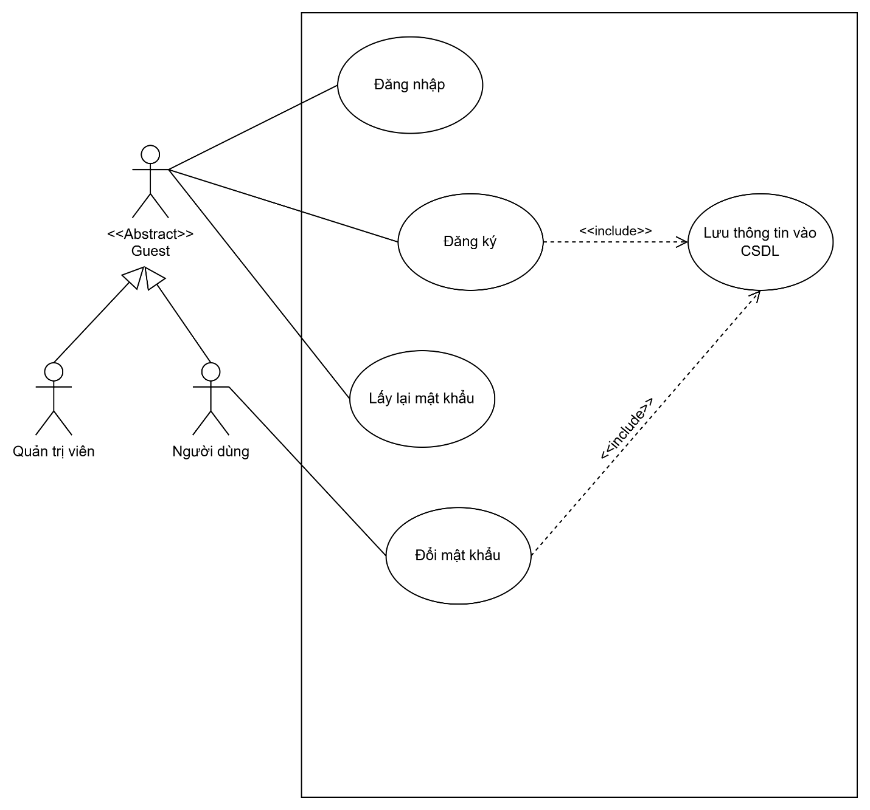

* Usecase tổng quan của quản trị viên(Admin):

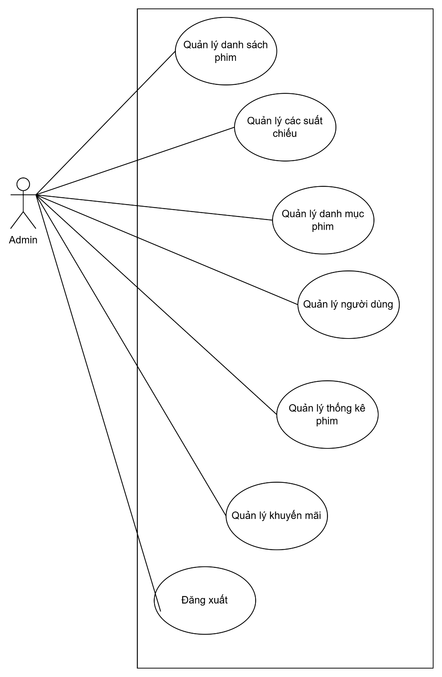

* Usecase tổng quan của user:

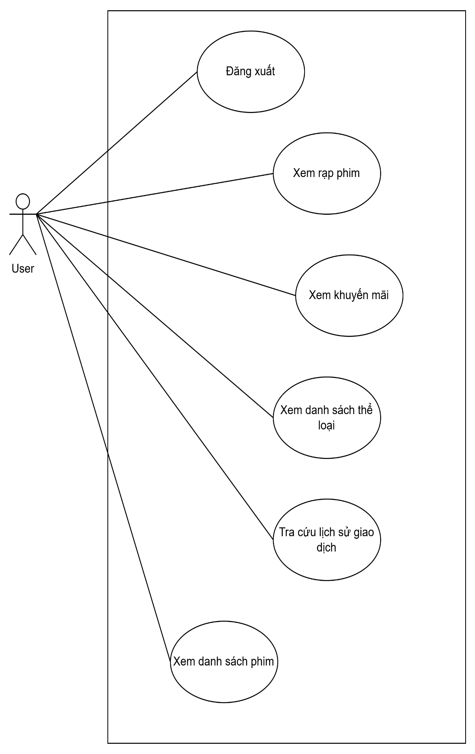

* 1. **Biểu đồ use case phân rã**
* Phân rã use case **“Chức năng phụ Admin”**

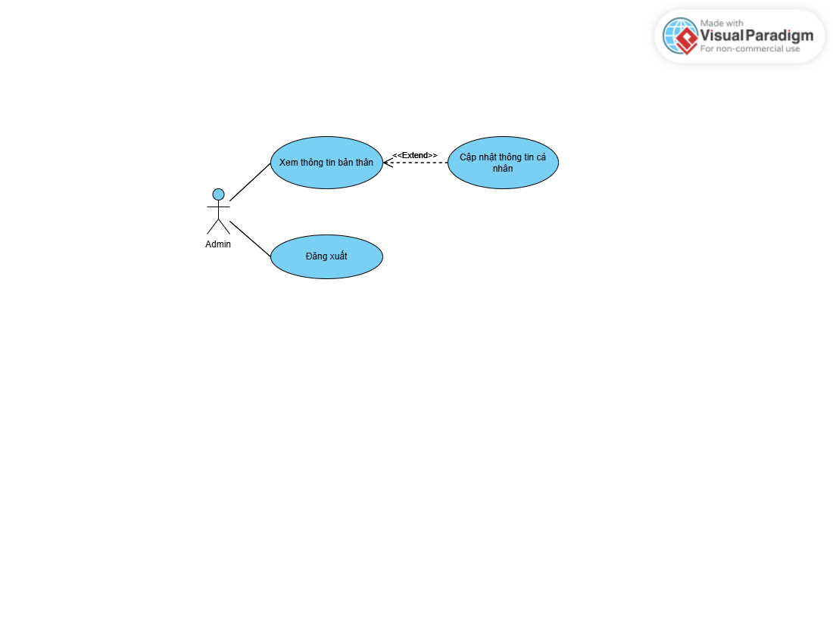

* Phân rã use case **“Quản lý doanh thu”**

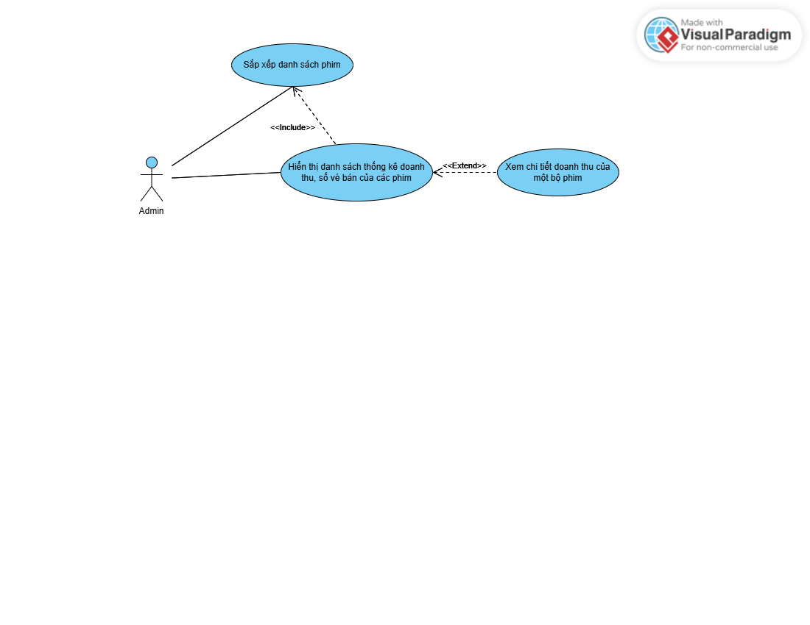

* Phân rã use case “Quản lý khuyến mãi”

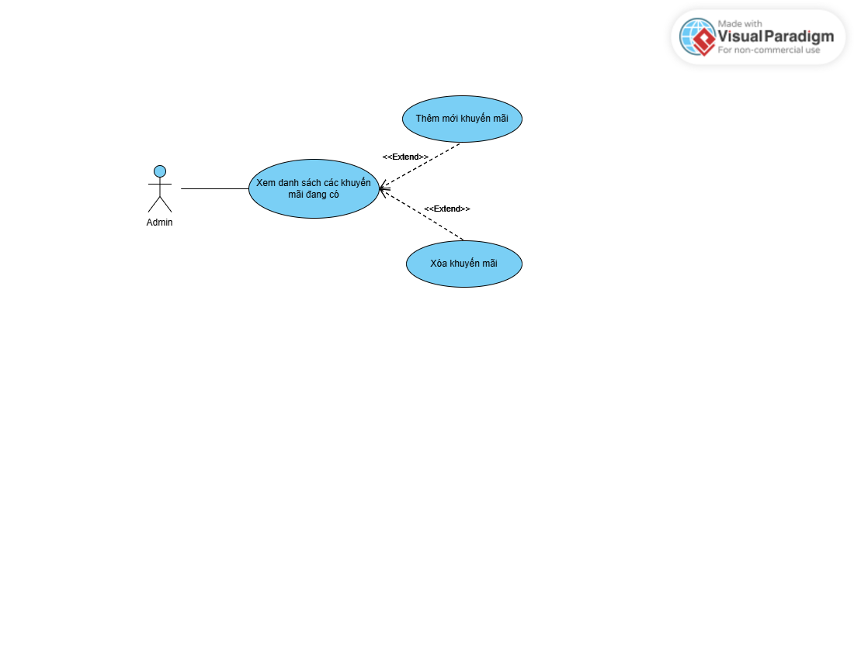

* Phân rã use case **“Quản lý phim”**

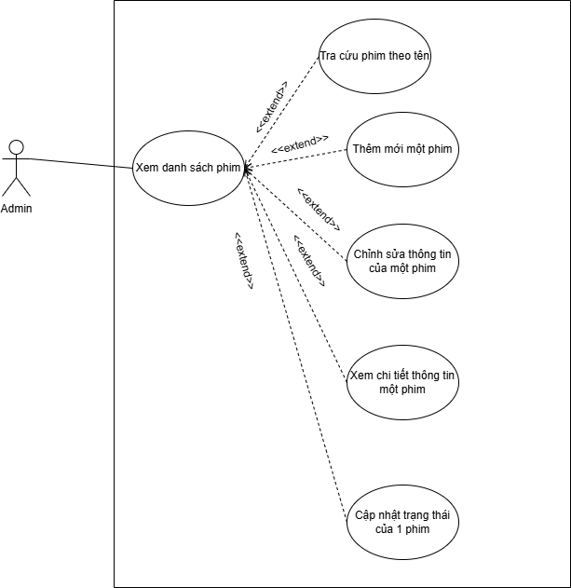

* Phân rã use case **“Quản lý suất chiếu”**

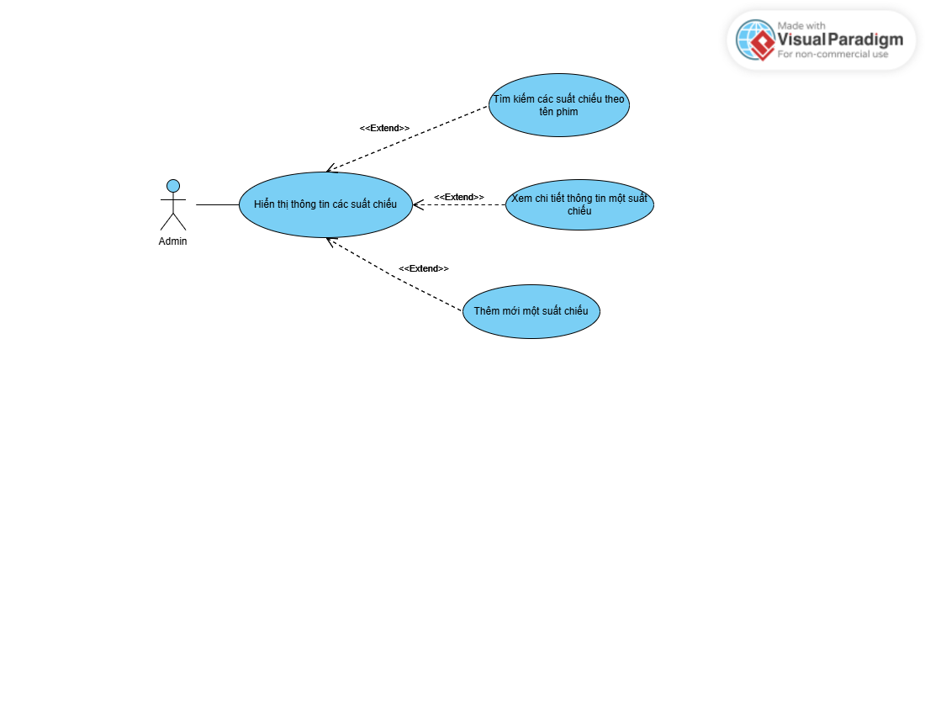

* Phân rã use case **“Quản lý thể loại”**

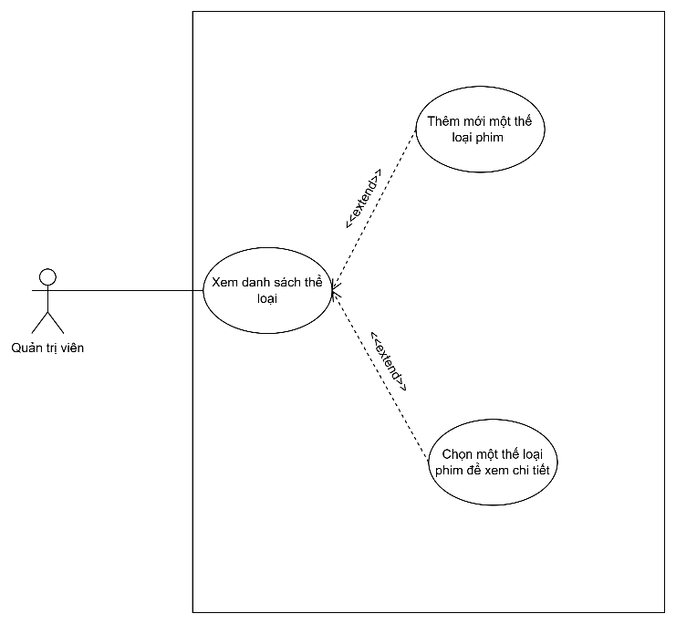

* Phân rã use case **“Quản lý user”**

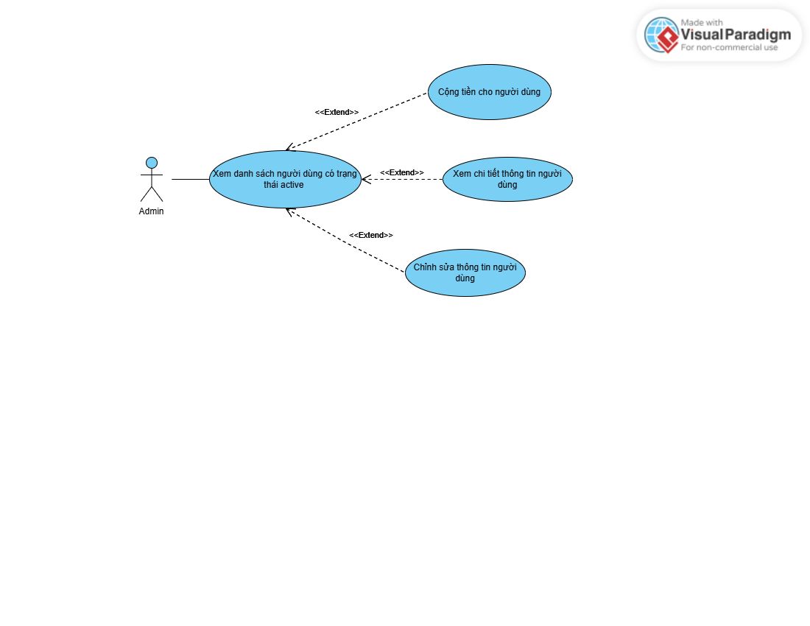

* Phân rã usecase **“Đặt vé xem phim”** của người dùng:

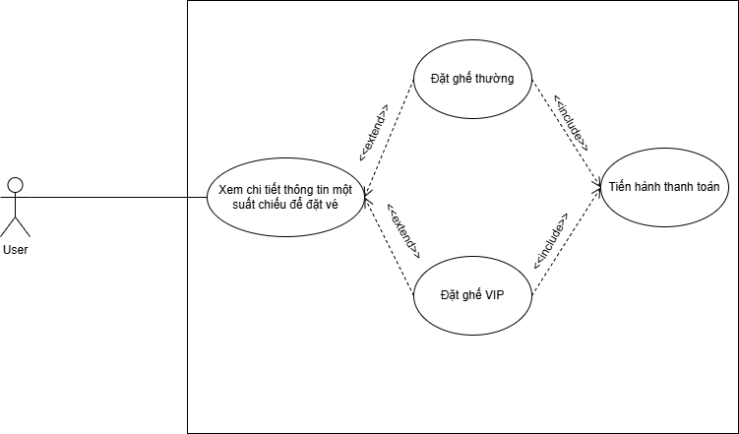

* Phân rã usecase **“Xem phim”** của user:

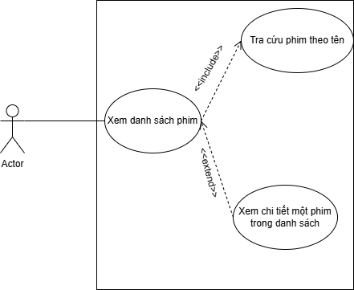

* Phân rã usecase **“Xem chi tiết một phim”** của user:

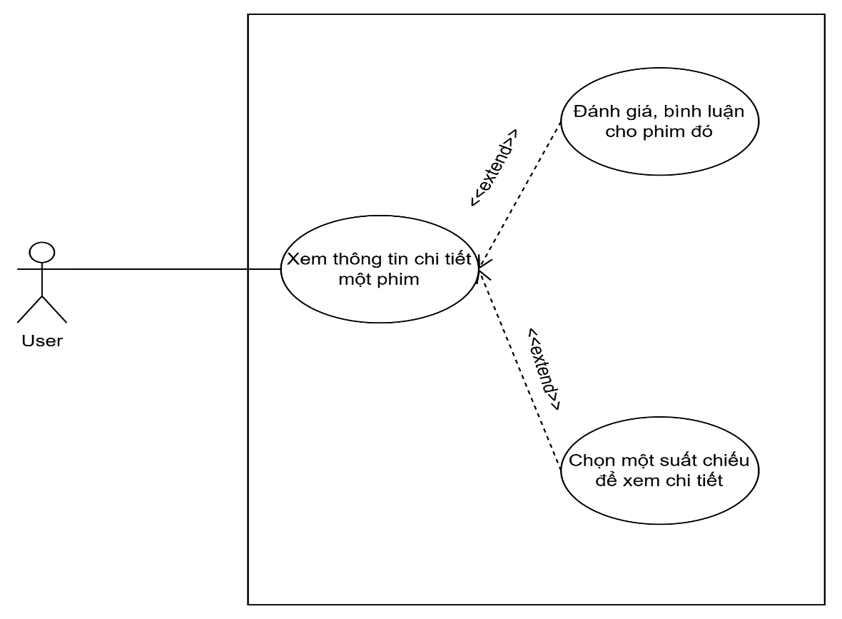

## Đặc tả use case

* 1. **Đặc tả use case “Đăng nhập”**

|  |  |  |  |  |  |  |  |
| --- | --- | --- | --- | --- | --- | --- | --- |
| **Mã** **Usecase** | UC001 | | | **Tên** **Usecase** | Đăng nhập | | |
| **Tác** **nhân** | Khách(Guest) | | | | | | |
| **Mô** **tả** | Đăng nhập vào hệ thống. | | | | | | |
| **Tiền** **điều** **kiện** | Không | | | | | | |
| **Luồng** **sự** **kiện** **chính**  (Thành công) |  | **STT** | **Thực** **hiện** **bởi** | | | **Hành** **động** |  |
| 1 | Khách | | | Nhập thông tin đăng nhập. |  |
| 2 | Hệ thống | | | Kiểm tra thông tin đăng nhập. |  |
| 3 | Hệ thống | | | Hiển thị giao diện tùy theo ROLE của tài khoản |  |
| Luồng sự kiện thay thế |  | **STT** | **Thực** **hiện** **bởi** | | | **Hành** **động** |  |
| 3a | Hệ thống | | | Thông báo lỗi sai tài khoản hoặc mật khẩu, yêu cầu nhập lại |  |
| **Hậu** **điều** **kiện** | Không | | | | | | |

* Dữ liệu đầu vào của thông tin đăng nhập gồm các trường dữ liệu sau:

|  |  |  |  |  |  |
| --- | --- | --- | --- | --- | --- |
| **STT** | **Trường dữ liệu** | **Mô tả** | **Bắt buộc?** | **Điều kiện hợp lệ** | **Ví dụ** |
| **1** | **Username** | Chuỗi kí tự | Có | Phải giống với tài khoản trong CSDL | Khanh04 |
| **2** | **Password** | Chuỗi kí tự | Có | Password phải khớp với tài khoản đó | 123456 |

* 1. **Đặc tả Usecase UC002: Đăng ký**

|  |  |  |  |  |  |
| --- | --- | --- | --- | --- | --- |
| **Mã usecase** | UC002 | | **Tên usecase** | | Đăng ký |
| **Tác nhân** | Khách(Guest) | | | | |
| **Mô tả** | Đăng ký tài khoản mới, mặc định vai trò là user | | | | |
| **Tiền điều kiện** | Không | | | | |
| **Luồng sự kiện chính(Thành công)** | **STT** | **Thực hiện bởi** | | **Hành động** | |
| 1 | Khách | | Nhập các thông tin vào các ô input | |
| 2 | Hệ thống | | Kiểm tra thông tin đăng ký | |
| 3 | Hệ thống | | Hiển thị thông báo đăng ký thành công, điều hướng về trang đăng nhập | |
| **Luồng sự kiện thay thế** | **STT** | **Thực hiện bởi** | | **Hành động** | |
| 3a | Hệ thống | | Hiển thị thông báo lỗi, yêu cầu người dùng nhập lại | |
| **Hậu điều kiện** | Không | | | | |

* Dữ liệu đầu vào của thông tin đăng ký gồm các trường dữ liệu sau:

|  |  |  |  |  |  |
| --- | --- | --- | --- | --- | --- |
| **STT** | **Trường dữ liệu** | **Mô tả** | **Bắt buộc?** | **Điều kiện hợp lệ** | **Ví dụ** |
| **1** | **Username** | Chuỗi kí tự | Có | Username chưa tồn tại trong CSDL trước đó | Khanh04 |
| **2** | **Password** | Chuỗi kí tự | Có | Có tối thiểu 6 kí tự | 123456 |
| **3** | **Fullname** | Chuỗi kí tự | Có | Không | Khánh |
| **4** | **Avatar** | Chuỗi kí tự(Link ảnh) | Không |  |  |
| **5** | **City** | Chuỗi kí tự | Có |  | Hà Nội |
| **6** | **Phone** | Chuỗi kí tự | Có | Từ 10 – 11 kí tự số | 0123456789 |
| **7** | **Email** | Chuỗi kí tự | Có | Phải thỏa mãn định dạng hợp lệ | Khanh04@gmail.com |

* 1. **Đặc tả Usecase UC003: Quên mật khẩu**

|  |  |  |  |  |  |
| --- | --- | --- | --- | --- | --- |
| **Mã usecase** | UC003 | | **Tên usecase** | | Quên mật khẩu |
| **Tác nhân** | Khách(Guest) | | | | |
| **Mô tả** | Lấy lại mật khẩu khi nhập username | | | | |
| **Tiền điều kiện** | Không | | | | |
| **Luồng sự kiện chính(Thành công)** | **STT** | **Thực hiện bởi** | | **Hành động** | |
| 1 | Khách | | Nhập thông tin username vào ô input | |
| 2 | Hệ thống | | Hiển thị thông báo đã gửi link nhập mật khẩu mới cho email mà username đăng ký | |
| 3 | Hệ thống | | Chuyển hướng sang trang cho người dùng nhập mật khẩu mới | |
| 4 | Khách | | Nhập mật khẩu mới vào ô input | |
| 5 | Hệ thống | | Hiển thị thông báo thay đổi mật khẩu thành công và điều hướng về trang đăng nhập | |
| **Luồng sự kiện thay thế** | **STT** | **Thực hiện bởi** | | **Hành động** | |
| 2a | Hệ thống | | Thông báo username này không tồn tại trong hệ thống | |
| 5a | Hệ thống | | Mật khẩu mới này phải hợp lệ(VD có ít nhất 6 chữ số) | |
| **Hậu điều kiện** | Không | | | | |

* 1. **Đặc tả Usecase UC004: Đổi mật khẩu**

|  |  |  |  |
| --- | --- | --- | --- |
| **Mã usecase** | UC004 | **Tên usecase** | Đổi mật khẩu |
| **Tác nhân** | Người dùng(User) | | |
| **Mô tả** | Thay đổi mật khẩu của tài khoản đó | | |
| **Tiền điều kiện** | Khách đã đăng nhập thành công vào hệ thống với vai trò User hoặc Admin | | |
| **Luồng sự kiện chính(Thành công)** | **STT** | **Thực hiện bởi** | **Hành động** |
| 1 | User/Admin | Thực hiện ấn nút đổi mật khẩu |
| 2 | Hệ thống | Hiển thị giao diện trang đổi mật khẩu |
| 3 | User/Admin | Nhập các trường thông tin cần thiết để thay đổi mật khẩu |
| 4 | Hệ thống | Cập nhật thông tin mật khẩu mới xuống CSDL |
| 5 | Hệ thống | Hiển thị thông báo thay đổi mật khẩu thành công, xóa token và yêu cầu người dùng đăng nhập lại |
| **Luồng sự kiện thay thế** | **STT** | **Thực hiện bởi** | **Hành động** |
| 4a | Hệ thống | Không thay đổi gì ở CSDL khi có lỗi xảy ra |
| 5a | Hệ thống | Thông báo có lỗi xảy ra(VD mật khẩu mới không đúng định dạng, mật khẩu nhập lại không giống mật khẩu mới,…) |
| **Hậu điều kiện** | Không | | |

*Dữ liệu đầu vào để thay đổi mật khẩu gồm các trường dữ liệu sau:

|  |  |  |  |  |  |
| --- | --- | --- | --- | --- | --- |
| **STT** | **Trường dữ liệu** | **Mô tả** | **Bắt buộc?** | **Điều kiện hợp lệ** | **Ví dụ** |
| **1** | **Username** | Chuỗi kí tự | Có | Phải giống với tài khoản đang đăng nhập | Khanh04 |
| **2** | **Current Password** | Chuỗi kí tự | Có | Password phải khớp với tài khoản đó | 123456 |
| **3** | **New password** | Chuỗi kí tự | Có | Mật khẩu mới phải có tối thiểu 6 kí tự | 0123456789 |
| **4** | **Retype new password** | Chuỗi kí tự | Có | Mật khẩu nhập lại không giống với mật khẩu mới |  |

* 1. **Đặc tả Usecase UC005: Xem danh sách các phim đang có trong hệ thống**

|  |  |  |  |  |  |
| --- | --- | --- | --- | --- | --- |
| **Mã usecase** | UC005 | | **Tên usecase** | | Xem danh sách các phim đang có trong hệ thống |
| **Tác nhân** | Quản trị viên | | | | |
| **Mô tả** | Xem danh sách các phim đang có trong hệ thống, gồm cả trạng thái hoạt động và dừng hoạt động | | | | |
| **Tiền điều kiện** | Đã đăng nhập vào hệ thống với vai trò quản trị viên | | | | |
| **Luồng sự kiện chính(Thành công)** | **STT** | **Thực hiện bởi** | | **Hành động** | |
| 1 | Quản trị viên | | Chọn tính năng xem danh sách các phim | |
| 2 | Hệ thống | | Hiển thị ra trang danh sách các phim, mặc định lúc vào là đang hoạt động | |
| 3 | Quản trị viên | | Nhấn nút "Đang hoạt động" | |
| 4 | Hệ thống | | Hiển thị danh sách các phim đang hoạt động. | |
| 5 | Quản trị viên | | Nhấn nút "Dừng hoạt động" | |
| 6 | Hệ thống | | Hiển thị ra danh sách các phim dừng hoạt động | |
| **Luồng sự kiện thay thế** | **STT** | **Thực hiện bởi** | | **Hành động** | |
| 2a | Hệ thống | | Thông báo lỗi khi lấy data từ cơ sở dữ liệu | |
| **Hậu điều kiện** | Không | | | | |

* 1. **Đặc tả Usecase UC006: Thêm mới một phim vào hệ thống**

|  |  |  |  |  |  |
| --- | --- | --- | --- | --- | --- |
| **Mã usecase** | UC006 | | **Tên usecase** | | Thêm mới một phim vào hệ thống |
| **Tác nhân** | Quản trị viên | | | | |
| **Mô tả** | Thêm mới một phim vào hệ thống | | | | |
| **Tiền điều kiện** | Đã đăng nhập vào hệ thống với vai trò quản trị viên | | | | |
| **Luồng sự kiện chính(Thành công)** | **STT** | **Thực hiện bởi** | | **Hành động** | |
| 1 | Quản trị viên | | Chọn tính năng thêm mới một phim | |
| 2 | Hệ thống | | Hiển thị ra trang thêm mới một phim, gồm form và các ô input | |
| 3 | Quản trị viên | | Nhập các thông tin vào form | |
| 4 | Hệ thống | | Hiển thị thông báo thêm phim mới thành công, điều hướng về trang danh sách phim | |
| **Luồng sự kiện thay thế** | **STT** | **Thực hiện bởi** | | **Hành động** | |
| 2a | Hệ thống | | Thông báo chưa nhập đầy đủ các trường dữ liệu, chỉ ra chi tiết trường dữ liệu nào còn thiếu | |
| 2b | Hệ thống | | Thông báo có trường dữ liệu chưa phù hợp, không hợp lệ | |
| **Hậu điều kiện** | Không | | | | |

* Dữ liệu đầu vào của thông tin một bộ phim gồm các trường dữ liệu sau:

|  |  |  |  |  |  |
| --- | --- | --- | --- | --- | --- |
| **STT** | **Trường dữ liệu** | **Mô tả** | **Bắt buộc?** | **Điều kiện hợp lệ** | **Ví dụ** |
| **1** | **Tên phim** | Chuỗi kí tự | Có |  | ABCD |
| **2** | **Mô tả** | Chuỗi kí tự | Không |  | 123456 |
| **3** | **Đạo diễn** | Chuỗi kí tự | Không |  | abcd |
| **4** | **Thời gian** | Time | Có | Định dạng hh:mm:ss | 01:28:00 |
| **5** | **Ảnh** | Chuỗi kí tự | Không |  |  |
| **6** | **Danh mục** | Chuỗi kí tự | Có | Danh mục này phải tồn tại trong hệ thống |  |
| **7** | **Link trailer** | Chuỗi kí tự | Không |  |  |
| **8** | **Giá vé ghế VIP** | Long Integer | Có | Số nguyên >= 0 | 120000 |
| **9** | **Giá vé ghế thường** | Long Integer | Có | Số nguyên >= 0 | 80000 |

* 1. **Đặc tả Usecase UC007: Cập nhật thông tin một phim đang có trong hệ thống**

|  |  |  |  |  |  |
| --- | --- | --- | --- | --- | --- |
| **Mã usecase** | UC007 | | **Tên usecase** | | Cập nhật thông tin một phim đang có trong hệ thống |
| **Tác nhân** | Quản trị viên | | | | |
| **Mô tả** | Cập nhật thông tin một phim, ví dụ như chỉnh sửa tên, thay ảnh | | | | |
| **Tiền điều kiện** | Đã đăng nhập vào hệ thống với vai trò quản trị viên | | | | |
| **Luồng sự kiện chính(Thành công)** | **STT** | **Thực hiện bởi** | | **Hành động** | |
| 1 | Quản trị viên | | Chọn tính năng chỉnh sửa một phim | |
| 2 | Hệ thống | | Hiển thị ra trang chi tiết của phim đó với các ô dữ liệu có thể chỉnh sửa được | |
| 3 | Quản trị viên | | Chỉnh sửa các thông tin | |
| 4 | Hệ thống | | Hiển thị thông báo chỉnh sửa phim thành công, điều hướng về trang danh sách phim | |
| **Luồng sự kiện thay thế** | **STT** | **Thực hiện bởi** | | **Hành động** | |
| 4a | Hệ thống | | Thông báo chưa nhập đầy đủ các trường dữ liệu, chỉ ra chi tiết trường dữ liệu nào còn thiếu | |
| 4b | Hệ thống | | Thông báo có trường dữ liệu chưa phù hợp, không hợp lệ | |
| **Hậu điều kiện** | Không | | | | |

* 1. **Đặc tả Usecase UC008: Thay đổi trạng thái hoạt động của một phim**

|  |  |  |  |  |  |
| --- | --- | --- | --- | --- | --- |
| **Mã usecase** | UC008 | | **Tên usecase** | | Thay đổi trạng thái hoạt động của một phim |
| **Tác nhân** | Quản trị viên | | | | |
| **Mô tả** | Thay đổi trạng thái đang hoạt động -> dừng hoạt động và ngược lại | | | | |
| **Tiền điều kiện** | Đã đăng nhập vào hệ thống với vai trò quản trị viên | | | | |
| **Luồng sự kiện chính(Thành công)** | **STT** | **Thực hiện bởi** | | **Hành động** | |
| 1 | Quản trị viên | | Chọn dòng chứa phim cần thay đổi trạng thái và ấn nút thay đổi | |
| 2 | Hệ thống | | Thay đổi trạng thái của phim và render lại giao diện | |
| **Luồng sự kiện thay thế** | Không | | | | |
| **Hậu điều kiện** | Không | | | | |

* 1. **Đặc tả Usecase UC009: Xem chi tiết thông tin về một phim**

|  |  |  |  |  |  |
| --- | --- | --- | --- | --- | --- |
| **Mã usecase** | UC009 | | **Tên usecase** | | Xem chi tiết thông tin về một phim |
| **Tác nhân** | Quản trị viên | | | | |
| **Mô tả** | Xem chi tiết thông tin về một phim được chọn | | | | |
| **Tiền điều kiện** | Đã đăng nhập vào hệ thống với vai trò quản trị viên | | | | |
| **Luồng sự kiện chính(Thành công)** | **STT** | **Thực hiện bởi** | | **Hành động** | |
| 1 | Quản trị viên | | Chọn dòng chứa phim cần xem chi tiết | |
| 2 | Hệ thống | | Hiển thị giao diện chi tiết của phim đó | |
| **Luồng sự kiện thay thế** | Không | | | | |
| **Hậu điều kiện** | Không | | | | |

* 1. **Đặc tả Usecase UC010: Thêm mới danh mục phim**

|  |  |  |  |  |  |
| --- | --- | --- | --- | --- | --- |
| **Mã usecase** | UC010 | | **Tên usecase** | | Thêm mới danh mục phim |
| **Tác nhân** | Quản trị viên | | | | |
| **Mô tả** | Thêm mới 1 danh mục phim vào CSDL | | | | |
| **Tiền điều kiện** | Đã đăng nhập vào hệ thống với vai trò quản trị viên | | | | |
| **Luồng sự kiện chính(Thành công)** | **STT** | **Thực hiện bởi** | | **Hành động** | |
| 1 | Quản trị viên | | Chọn tính năng thêm mới danh mục | |
| 2 | Hệ thống | | Hiển thị ra giao diện trang thêm mới danh mục phim | |
| 3 | Quản trị viên | | Điền các thông tin cần thiết vào form thêm mới một danh mục | |
| 4 | Hệ thống | | Hiển thị thông báo thêm mới thành công và điều hướng về trang danh sách danh mục | |
| **Luồng sự kiện thay thế** | **STT** | **Thực hiện bởi** | | **Hành động** | |
| 4a | Hệ thống | | Thông báo có lỗi xảy ra khi thêm mới danh mục và chỉ rõ | |
| **Hậu điều kiện** | Không | | | | |

* Dữ liệu đầu vào của thông tin danh mục gồm các trường dữ liệu sau:

|  |  |  |  |  |  |
| --- | --- | --- | --- | --- | --- |
| **STT** | **Trường dữ liệu** | **Mô tả** | **Bắt buộc?** | **Điều kiện hợp lệ** | **Ví dụ** |
| **1** | **Tên danh mục** | Chuỗi kí tự | Có | Danh mục mới chưa tồn tại trong CSDL | Phim cổ trang |
| **2** | **Ảnh của danh mục** | Chuỗi kí tự(Link ảnh) | Không |  |  |

* 1. **Đặc tả Usecase UC011: Hiển thị danh sách danh mục**

|  |  |  |  |  |  |
| --- | --- | --- | --- | --- | --- |
| **Mã usecase** | UC011 | | **Tên usecase** | | Hệ thống hiển thị ra màn hình danh sách các danh mục đang có trong hệ thống |
| **Tác nhân** | Quản trị viên | | | | |
| **Mô tả** | Xem danh sách các danh mục đang có trong hệ thống | | | | |
| **Tiền điều kiện** | Đã đăng nhập vào hệ thống với vai trò quản trị viên | | | | |
| **Luồng sự kiện chính(Thành công)** | **STT** | **Thực hiện bởi** | | **Hành động** | |
| 1 | Quản trị viên | | Chọn vào mục “Categories” trên Navbar | |
| 2 | Hệ thống | | Hiển thị giao diện danh sách các Categories | |
| **Luồng sự kiện thay thế** | Không | | | | |
| **Hậu điều kiện** | Không | | | | |

* 1. **Đặc tả Usecase UC012: Xem danh sách các phim của một danh mục**

|  |  |  |  |  |  |
| --- | --- | --- | --- | --- | --- |
| **Mã usecase** | UC012 | | **Tên usecase** | | Xem danh sách các phim của một danh mục |
| **Tác nhân** | Quản trị viên | | | | |
| **Mô tả** | Xem danh sách các phim khi của một danh mục cụ thể | | | | |
| **Tiền điều kiện** | Đã đăng nhập vào hệ thống với vai trò quản trị viên | | | | |
| **Luồng sự kiện chính(Thành công)** | **STT** | **Thực hiện bởi** | | **Hành động** | |
| 1 | Quản trị viên | | Chọn vào một danh mục bất kỳ trên giao diện | |
| 2 | Hệ thống | | Hiển thị ra giao diện thông tin về danh mục và danh sách các phim thuộc về danh mục đó | |
| **Luồng sự kiện thay thế** | **STT** | **Thực hiện bởi** | | **Hành động** | |
| 2a | Hệ thống | | Thông báo danh mục hiện tại chưa có phim nào | |
| **Hậu điều kiện** | Không | | | | |

* 1. **Đặc tả Usecase UC013: Hiển thị danh sách các suất chiếu**

|  |  |  |  |  |  |
| --- | --- | --- | --- | --- | --- |
| **Mã usecase** | UC013 | | **Tên usecase** | | Hiển thị danh sách các suất chiếu |
| **Tác nhân** | Quản trị viên | | | | |
| **Mô tả** | Xem danh sách các suất chiếu ở tất cả các rạp đang có trong hệ thống | | | | |
| **Tiền điều kiện** | Đã đăng nhập vào hệ thống với vai trò quản trị viên | | | | |
| **Luồng sự kiện chính(Thành công)** | **STT** | **Thực hiện bởi** | | **Hành động** | |
| 1 | Quản trị viên | | Chọn vào mục “Schedules” trên Navbar | |
| 2 | Hệ thống | | Hiển thị giao diện danh sách các suất chiếu | |
| **Luồng sự kiện thay thế** | Không | | | | |
| **Hậu điều kiện** | Không | | | | |

* 1. **Đặc tả Usecase UC014: Thêm mới một suất chiếu**

|  |  |  |  |  |  |
| --- | --- | --- | --- | --- | --- |
| **Mã usecase** | UC014 | | **Tên usecase** | | Thêm mới một lịch chiếu |
| **Tác nhân** | Quản trị viên | | | | |
| **Mô tả** | Hệ thống hiển thị form thêm mới suất chiếu, kiểm tra xem thông tin suất chiếu mới có bị xung đột với các suất chiếu trước không | | | | |
| **Tiền điều kiện** | Đã đăng nhập vào hệ thống với vai trò quản trị viên | | | | |
| **Luồng sự kiện chính(Thành công)** | **STT** | **Thực hiện bởi** | | **Hành động** | |
| 1 | Quản trị viên | | Chọn tính năng thêm mới một lịch chiếu | |
| 2 | Hệ thống | | Hiển thị ra giao diện trang thêm mới lịch chiếu | |
| 3 | Quản trị viên | | Điền các thông tin cần thiết vào form thêm mới một lịch chiếu | |
| 4 | Hệ thống | | Hiển thị thông báo thêm mới thành công và điều hướng về trang danh sách các suất chiếu | |
| **Luồng sự kiện thay thế** | **STT** | **Thực hiện bởi** | | **Hành động** | |
| 2a | Hệ thống | | Thông báo chưa nhập đầy đủ thông tin | |
| 2b | Hệ thống | | Thông báo suất chiếu này không hợp lệ do ở kíp đó, rạp đó đã được sử dụng | |
| **Hậu điều kiện** | Không | | | | |

* 1. **Đặc tả Usecase UC015: Xem chi tiết thông tin một lich chiếu**

|  |  |  |  |  |  |
| --- | --- | --- | --- | --- | --- |
| **Mã usecase** | UC015 | | **Tên usecase** | | Xem chi tiết các thông tin của một lịch chiếu |
| **Tác nhân** | Quản trị viên | | | | |
| **Mô tả** | Xem chi tiết các thông tin của một lịch chiếu cụ thể | | | | |
| **Tiền điều kiện** | Đã đăng nhập vào hệ thống với vai trò quản trị viên | | | | |
| **Luồng sự kiện chính(Thành công)** | **STT** | **Thực hiện bởi** | | **Hành động** | |
| 1 | Quản trị viên | | Chọn vào một suất chiếu bất kỳ trên giao diện | |
| 2 | Hệ thống | | Hiển thị ra giao diện thông tin về suất chiếu đó | |
| **Luồng sự kiện thay thế** | Không | | | | |
| **Hậu điều kiện** | Không | | | | |

* 1. **Đặc tả Usecase UC016: Tìm kiếm thông tin một suất chiếu**

|  |  |  |  |  |  |
| --- | --- | --- | --- | --- | --- |
| **Mã usecase** | UC016 | | **Tên usecase** | | Tìm kiếm một suất chiếu theo tên phim |
| **Tác nhân** | Quản trị viên | | | | |
| **Mô tả** | Tìm kiếm một suất chiếu theo tên phim nhập vào ở ô inputSearch | | | | |
| **Tiền điều kiện** | Đã đăng nhập vào hệ thống với vai trò quản trị viên | | | | |
| **Luồng sự kiện chính(Thành công)** | **STT** | **Thực hiện bởi** | | **Hành động** | |
| 1 | Quản trị viên | | Tìm kiếm suất chiếu của phim bằng cách nhập tên phim vào inputSearch | |
| 2 | Hệ thống | | Hiển thị danh sách các suất chiếu của phim cần tìm | |
| **Luồng sự kiện thay thế** | Không | | | | |
| **Hậu điều kiện** | Không | | | | |

* 1. **Đặc tả Usecase UC017: Tìm kiếm phim theo tên**

|  |  |  |  |  |  |
| --- | --- | --- | --- | --- | --- |
| **Mã usecase** | UC017 | | **Tên usecase** | | Tìm kiếm phim theo tên |
| **Tác nhân** | Quản trị viên | | | | |
| **Mô tả** | Tìm kiếm phim theo tên phim nhập vào ở ô inputSearch | | | | |
| **Tiền điều kiện** | Đã đăng nhập vào hệ thống với vai trò quản trị viên | | | | |
| **Luồng sự kiện chính(Thành công)** | **STT** | **Thực hiện bởi** | | **Hành động** | |
| 1 | Quản trị viên | | Tìm kiếm phim bằng cách nhập tên phim vào inputSearch | |
| 2 | Hệ thống | | Hiển thị danh sách các phim có chứa từ khóa người dùng nhập vào | |
| **Luồng sự kiện thay thế** | Không | | | | |
| **Hậu điều kiện** | Không | | | | |

* 1. **Đặc tả Usecase UC018: Hiển thị danh sách thống kê doanh thu phim**

|  |  |  |  |  |  |
| --- | --- | --- | --- | --- | --- |
| **Mã usecase** | UC018 | | **Tên usecase** | | Hiển thị danh sách thống kê doanh thu phim |
| **Tác nhân** | Quản trị viên | | | | |
| **Mô tả** | Xem danh sách thống kê các phim đang có trong hệ thống | | | | |
| **Tiền điều kiện** | Đã đăng nhập vào hệ thống với vai trò quản trị viên | | | | |
| **Luồng sự kiện chính(Thành công)** | **STT** | **Thực hiện bởi** | | **Hành động** | |
| 1 | Quản trị viên | | Chọn vào mục “Statistics” trên Navbar | |
| 2 | Hệ thống | | Hiển thị danh sách thống kê doanh thu, số vé bán được của các phim trong hệ thống. | |
| 3 | Quản trị viên | | Chọn tiêu chí sắp xếp (theo ID, theo số vé bán ra, theo doanh thu, ...) từ button chọn cách sắp xếp | |
| 4 | Hệ thống | | Cập nhật danh sách thống kê hiển thị trên giao diện theo tiêu chí sắp xếp được chọn. | |
| **Luồng sự kiện thay thế** | **STT** | **Thực hiện bởi** | | **Hành động** | |
| 1 | Hệ thống | | Hiển thị thông báo chưa có phim nào trong hệ thống để thực hiện thống kê | |
| **Hậu điều kiện** | Không | | | | |

* 1. **Đặc tả Usecase UC019: Xem chi tiết thống kê cho một phim**

|  |  |  |  |  |  |
| --- | --- | --- | --- | --- | --- |
| **Mã usecase** | UC019 | | **Tên usecase** | | Xem chi tiết thống kê cho một phim |
| **Tác nhân** | Quản trị viên | | | | |
| **Mô tả** | Xem chi tiết số vé bán ra, số tiền thu được, danh sách các suất chiếu của phim đó | | | | |
| **Tiền điều kiện** | Đã đăng nhập vào hệ thống với vai trò quản trị viên | | | | |
| **Luồng sự kiện chính(Thành công)** | **STT** | **Thực hiện bởi** | | **Hành động** | |
| 1 | Quản trị viên | | Chọn một phim cụ thể từ danh sách các phim trên giao diện thống kê. | |
| 2 | Hệ thống | | Hiển thị giao diện chi tiết thống kê của phim (bao gồm các thông tin: doanh thu, vé bán, suất chiếu, ...) | |
| **Luồng sự kiện thay thế** | **STT** | **Thực hiện bởi** | | **Hành động** | |
| 2a | Hệ thống | | Hiển thị thông báo: "Không có dữ liệu thống kê cho phim này." | |
| **Hậu điều kiện** | Không | | | | |

* 1. **Đặc tả Usecase UC020: Hiển thị danh sách tài khoản người dùng**

|  |  |  |  |  |  |
| --- | --- | --- | --- | --- | --- |
| **Mã usecase** | UC020 | | **Tên usecase** | | Hiển thị danh sách tài khoản người dùng |
| **Tác nhân** | Quản trị viên | | | | |
| **Mô tả** | Hiển thị danh sách tài khoản của người dùng | | | | |
| **Tiền điều kiện** | Đã đăng nhập vào hệ thống với vai trò quản trị viên | | | | |
| **Luồng sự kiện chính(Thành công)** | **STT** | **Thực hiện bởi** | | **Hành động** | |
| 1 | Quản trị viên | | Chọn nút “Users” trên thanh Navbar | |
| 2 | Hệ thống | | Hiển thị giao diện trang danh sách thông tin của các người dùng | |
| **Luồng sự kiện thay thế** | **STT** | **Thực hiện bởi** | | **Hành động** | |
| 2a | Hệ thống | | Hiển thị thông báo: “Không có người dùng nào tồn tại trong hệ thống” | |
| **Hậu điều kiện** | Không | | | | |

* 1. **Đặc tả Usecase UC021: Xem chi tiết thông tin một tài khoản**

|  |  |  |  |  |  |
| --- | --- | --- | --- | --- | --- |
| **Mã usecase** | UC021 | | **Tên usecase** | | Xem chi tiết thông tin một tài khoản |
| **Tác nhân** | Quản trị viên | | | | |
| **Mô tả** | Xem chi tiết thông tin cá nhân của một tài khoản được chọn | | | | |
| **Tiền điều kiện** | Đã đăng nhập vào hệ thống với vai trò quản trị viên | | | | |
| **Luồng sự kiện chính(Thành công)** | **STT** | **Thực hiện bởi** | | **Hành động** | |
| 1 | Quản trị viên | | Chọn một tài khoản cụ thể từ danh sách các tài khoản trên giao diện DS tài khoản | |
| 2 | Hệ thống | | Hiển thị giao diện chi tiết thông tin của tài khoản đó(Avatar, username, gmail, địa chỉ,…) | |
| **Luồng sự kiện thay thế** | Không | | | | |
| **Hậu điều kiện** | Không | | | | |

* 1. **Đặc tả Usecase UC022: Nạp tiền vào tài khoản**

|  |  |  |  |  |  |
| --- | --- | --- | --- | --- | --- |
| **Mã usecase** | UC022 | | **Tên usecase** | | Nạp tiền vào tài khoản |
| **Tác nhân** | Quản trị viên | | | | |
| **Mô tả** | Thêm tiền vào tài khoản cho trước | | | | |
| **Tiền điều kiện** | Đã đăng nhập vào hệ thống với vai trò quản trị viên | | | | |
| **Luồng sự kiện chính(Thành công)** | **STT** | **Thực hiện bởi** | | **Hành động** | |
| **1** | Quản trị viên | | Chọn tính năng cộng tiền vào một tài khoản hiển thị trên màn hình | |
| **2** | Hệ thống | | Hiển thị modal cho phép người dùng nhập vào số tiền cần nhập | |
| **3** | Quản trị viên | | Điền số tiền cần cộng vào cho người dùng | |
| **4** | Hệ thống | | Cập nhật số tiền mới của tài khoản đó vào CSDL | |
| **5** | Hệ thống | | Hiển thị thông báo nạp tiền thành công và điều hướng về trang danh sách tài khoản | |
| **Luồng sự kiện thay thế** | **STT** | **Thực hiện bởi** | | **Hành động** | |
| 4a | Hệ thống | | Không cập nhật thay đổi khi có lỗi xảy ra | |
| 5a | Hệ thống | | Hiển thị thông báo: **"Số tiền không hợp lệ. Vui lòng nhập lại."** Quay lại bước 2 để người dùng nhập lại số tiền. | |
| **Hậu điều kiện** | Không | | | | |

* 1. **Đặc tả Usecase UC023: Chỉnh sửa thông tin người dùng**

|  |  |  |  |  |  |
| --- | --- | --- | --- | --- | --- |
| **Mã usecase** | UC023 | | **Tên usecase** | | Chỉnh sửa thông tin người dùng |
| **Tác nhân** | Quản trị viên | | | | |
| **Mô tả** | Chỉnh sửa thông tin người dùng, ví dụ như chỉnh sửa tên, thay ảnh, đổi địa chỉ, ngày sinh,… | | | | |
| **Tiền điều kiện** | Đã đăng nhập vào hệ thống với vai trò quản trị viên | | | | |
| **Luồng sự kiện chính(Thành công)** | **STT** | **Thực hiện bởi** | | **Hành động** | |
| 1 | Quản trị viên | | Chọn tính năng chỉnh sửa một người dùng bên cạnh người dùng đó ở trên giao diện | |
| 2 | Hệ thống | | Hiển thị ra trang chi tiết của người dùng đó với các ô dữ liệu có thể chỉnh sửa được | |
| 3 | Quản trị viên | | Chỉnh sửa các thông tin cần sửa và submit | |
| 4 | Hệ thống | | Cập nhật thông tin mới vào cơ sở dữ liệu. | |
| 5 | Hệ thống | | Hiển thị thông báo “Chỉnh sửa thông tin thành công”, điều hướng về trang danh sách người dùng | |
| **Luồng sự kiện thay thế** | **STT** | **Thực hiện bởi** | | **Hành động** | |
| 4a | Hệ thống | | Thông báo chưa nhập đầy đủ các trường dữ liệu, chỉ ra chi tiết trường dữ liệu nào còn thiếu | |
| 4b | Hệ thống | | Thông báo có trường dữ liệu chưa phù hợp, không hợp lệ | |
| **Hậu điều kiện** | Không | | | | |

* 1. **Đặc tả Usecase UC024: Hiển thị danh sách khuyến mãi**

|  |  |  |  |  |  |
| --- | --- | --- | --- | --- | --- |
| **Mã usecase** | UC024 | | **Tên usecase** | | Hiển thị danh sách khuyến mãi |
| **Tác nhân** | Quản trị viên | | | | |
| **Mô tả** | Hiển thị danh sách khuyến mãi ra màn hình | | | | |
| **Tiền điều kiện** | Đã đăng nhập vào hệ thống với vai trò quản trị viên | | | | |
| **Luồng sự kiện chính(Thành công)** | **STT** | **Thực hiện bởi** | | **Hành động** | |
| 1 | Quản trị viên | | Chọn nút “Discount” trên thanh Navbar | |
| 2 | Hệ thống | | Hiển thị giao diện trang danh sách khuyến mãi | |
| **Luồng sự kiện thay thế** | **STT** | **Thực hiện bởi** | | **Hành động** | |
| 2a | Hệ thống | | Hiển thị thông báo: “Không có khuyến mãi nào trong hệ thống” | |
| **Hậu điều kiện** | Không | | | | |

* 1. **Đặc tả Usecase UC025: Thêm mới một khuyến mãi**

|  |  |  |  |  |  |
| --- | --- | --- | --- | --- | --- |
| **Mã usecase** | UC025 | | **Tên usecase** | | Thêm mới một khuyến mãi |
| **Tác nhân** | Quản trị viên | | | | |
| **Mô tả** | Hệ thống hiển thị form thêm mới khuyến mãi, kiểm tra xem khuyến mãi cho bộ phim đó đã tồn tại chưa | | | | |
| **Tiền điều kiện** | Đã đăng nhập vào hệ thống với vai trò quản trị viên | | | | |
| **Luồng sự kiện chính(Thành công)** | **STT** | **Thực hiện bởi** | | **Hành động** | |
| 1 | Quản trị viên | | Chọn tính năng thêm mới một khuyến mãi | |
| 2 | Hệ thống | | Hiển thị ra giao diện trang thêm mới khuyến mãi | |
| 3 | Quản trị viên | | Điền các thông tin cần thiết vào form thêm mới một khuyến mãi cho một phim | |
| 4 | Hệ thống | | Cập nhật thông tin mới vào cơ sở dữ liệu | |
| 5 | Hệ thống | | Hiển thị thông báo “Thêm mới khuyến mãi thành công”, điều hướng về trang danh sách khuyến mãi | |
| **Luồng sự kiện thay thế** | **STT** | **Thực hiện bởi** | | **Hành động** | |
| 4a | Hệ thống | | Không thay đổi gì khi có lỗi xảy ra | |
| 4b | Hệ thống | | Thông báo có trường dữ liệu chưa phù hợp, không hợp lệ | |
| **Hậu điều kiện** | Không | | | | |

* 1. **Đặc tả Usecase UC026: Xóa khuyến mãi của một phim**

|  |  |  |  |  |  |
| --- | --- | --- | --- | --- | --- |
| **Mã usecase** | UC026 | | **Tên usecase** | | Xóa khuyến mãi của một phim |
| **Tác nhân** | Quản trị viên | | | | |
| **Mô tả** | Xóa khuyến mãi của một phim ra khỏi danh sách | | | | |
| **Tiền điều kiện** | Đã đăng nhập vào hệ thống với vai trò quản trị viên | | | | |
| **Luồng sự kiện chính(Thành công)** | **STT** | **Thực hiện bởi** | | **Hành động** | |
| 1 | Quản trị viên | | Chọn nút xóa 1 khuyến mãi của một bộ phim trong danh sách khuyến mãi | |
| 2 | Hệ thống | | Xóa khỏi CSDL khuyến mãi của bộ phim đó | |
| 3 | Hệ thống | | Hiển thị thông báo xóa thành công và reload giao diện | |
| **Luồng sự kiện thay thế** | Không | | | | |
| **Hậu điều kiện** | Không | | | | |

* 1. **Đặc tả Usecase UC027: Xem thông tin cá nhân**

|  |  |  |  |  |  |
| --- | --- | --- | --- | --- | --- |
| **Mã usecase** | UC027 | | **Tên usecase** | | Xem thông tin cá nhân |
| **Tác nhân** | Quản trị viên | | | | |
| **Mô tả** | Xem thông tin của bản thân | | | | |
| **Tiền điều kiện** | Đã đăng nhập vào hệ thống với vai trò quản trị viên | | | | |
| **Luồng sự kiện chính(Thành công)** | **STT** | **Thực hiện bởi** | | **Hành động** | |
| 1 | Quản trị viên | | Chọn ấn vào Avatar, nút xem thông tin cá nhân | |
| 2 | Hệ thống | | Hiển thị giao diện chi tiết thông tin của tài khoản admin đó(Avatar, username, gmail, địa chỉ,…) | |
| **Luồng sự kiện thay thế** | Không | | | | |
| **Hậu điều kiện** | Không | | | | |

* 1. **Đặc tả Usecase UC028: Đăng xuất**

|  |  |  |  |  |  |
| --- | --- | --- | --- | --- | --- |
| **Mã usecase** | UC028 | | **Tên usecase** | | Đăng xuất |
| **Tác nhân** | Quản trị viên/ Người dùng | | | | |
| **Mô tả** | Đăng xuất khỏi hệ thống, kết thúc phiên làm việc | | | | |
| **Tiền điều kiện** | Đã đăng nhập vào hệ thống với bất cứ vai trò gì | | | | |
| **Luồng sự kiện chính(Thành công)** | **STT** | **Thực hiện bởi** | | **Hành động** | |
| 1 | Quản trị viên/ Người dùng | | Ấn nút đăng xuất của tài khoản | |
| 2 | Hệ thống | | Xóa token của phiên làm việc trước, hiển thị ra giao diện đăng nhập | |
| **Luồng sự kiện thay thế** | Không | | | | |
| **Hậu điều kiện** | Không | | | | |

* 1. **Đặc tả Usecase UC029: Xem danh sách phim đang hoạt động(User)**

|  |  |  |  |  |  |
| --- | --- | --- | --- | --- | --- |
| **Mã usecase** | UC029 | | **Tên usecase** | | Xem danh sách các phim đang hoạt động |
| **Tác nhân** | Người dùng | | | | |
| **Mô tả** | Xem danh sách các phim có trạng thái đang hoạt động trong hệ thống | | | | |
| **Tiền điều kiện** | Đã đăng nhập vào hệ thống với vai trò người dùng | | | | |
| **Luồng sự kiện chính(Thành công)** | **STT** | **Thực hiện bởi** | | **Hành động** | |
| 1 | Người dùng | | Chọn nút “Dashboard/Trang chủ” trên giao diện | |
| 2 | Hệ thống | | Hiển thị ra trang danh sách các phim đang hoạt động có trong hệ thống | |
| **Luồng sự kiện thay thế** | **STT** | **Thực hiện bởi** | | **Hành động** | |
| 2a | Hệ thống | | Hiển thị ra giao diện thông báo không có phim nào đang hoạt động trong hệ thống | |
| **Hậu điều kiện** | Không | | | | |

* 1. **Đặc tả Usecase UC030: Xem chi tiết thông tin một phim**

|  |  |  |  |  |  |
| --- | --- | --- | --- | --- | --- |
| **Mã usecase** | UC030 | | **Tên usecase** | | Xem chi tiết thông tin về một phim |
| **Tác nhân** | Người dùng | | | | |
| **Mô tả** | Xem chi tiết thông tin về một phim được chọn | | | | |
| **Tiền điều kiện** | Đã đăng nhập vào hệ thống với vai trò người dùng | | | | |
| **Luồng sự kiện chính(Thành công)** | **STT** | **Thực hiện bởi** | | **Hành động** | |
| 1 | Người dùng | | Từ danh sách phim ở dashboard, ấn vào một phim để xem chi tiết | |
| 2 | Hệ thống | | Hiển thị giao diện thông tin chi tiết của phim đó | |
| **Luồng sự kiện thay thế** | Không | | | | |
| **Hậu điều kiện** | Không | | | | |

* 1. **Đặc tả Usecase UC031: Xem thông tin của một suất chiếu của một phim**

|  |  |  |  |  |  |
| --- | --- | --- | --- | --- | --- |
| **Mã usecase** | UC031 | | **Tên usecase** | | Xem thông tin của một suất chiếu cho một phim |
| **Tác nhân** | Người dùng | | | | |
| **Mô tả** | Xem chi tiết thông tin về một suất chiếu của phim được chọn | | | | |
| **Tiền điều kiện** | Đã đăng nhập vào hệ thống với vai trò người dùng, đã vào trang chi tiết của một phim | | | | |
| **Luồng sự kiện chính(Thành công)** | **STT** | **Thực hiện bởi** | | **Hành động** | |
| 1 | Hệ thống | | Hiển thị ra giao diện danh sách các suất chiếu của bộ phim đó | |
| 2 | Người dùng | | Chọn vào một suất chiếu bất kì của phim đó | |
| 3 | Hệ thống | | Hiển thị giao diện thông tin của suất chiếu đó(bao gồm tên rạp, thời gian, danh sách ghế) | |
| **Luồng sự kiện thay thế** | **STT** | **Thực hiện bởi** | | **Hành động** | |
| 1a | Hệ thống | | Không hiển thị gì nếu phim đó chưa có suất chiếu nào | |
| **Hậu điều kiện** | Không | | | | |

* 1. **Đặc tả Usecase UC032: Tiến hành thanh toán**

|  |  |  |  |  |  |
| --- | --- | --- | --- | --- | --- |
| **Mã usecase** | UC032 | | **Tên usecase** | | Tiến hành thanh toán |
| **Tác nhân** | Người dùng | | | | |
| **Mô tả** | Tiến hành thanh toán khi khách hàng đặt 1 ghế | | | | |
| **Tiền điều kiện** | Đã đăng nhập vào hệ thống với vai trò người dùng, đã vào trang chi tiết của một suất chiếu | | | | |
| **Luồng sự kiện chính(Thành công)** | **STT** | **Thực hiện bởi** | | **Hành động** | |
| 1 | Hệ thống | | Hiển thị ra giao diện thông tin chi tiết của suất chiếu đó | |
| 2 | Người dùng | | Chọn vào một ghế chưa được đặt để thanh toán | |
| 3 | Hệ thống | | Hiển thị thông báo xác nhận thanh toán | |
| 4 | Người dùng | | Chọn xác nhận thanh toán | |
| 5 | Hệ thống | | Cập nhật trạng thái ghế, cập nhật số tiền của tài khoản đó và lịch sử giao dịch của tài khoản, cập nhật thống kê phim | |
| 6 | Hệ thống | | Hiển thị thông báo thanh toán thành công và reload lại giao diện | |
| **Luồng sự kiện thay thế** | **STT** | **Thực hiện bởi** | | **Hành động** | |
| 5a | Hệ thống | | Không cập nhật gì nếu thanh toán thất bại(VD do tài khoản người dùng không đủ tiền) | |
| 6a | Hệ thống | | Hiển thị thông báo số dư tài khoản không đủ, thanh toán thất bại | |
| **Hậu điều kiện** | **Thành công:** Ghế được đặt, tài khoản người dùng được trừ tiền, và thông tin giao dịch được lưu, người dùng có thể thực hiện các thao tác khác  **Thất bại:** Không có thay đổi nào xảy ra trong hệ thống. | | | | |

* 1. **Đặc tả Usecase UC033: Xem trang nạp tiền**

|  |  |  |  |  |  |
| --- | --- | --- | --- | --- | --- |
| **Mã usecase** | UC033 | | **Tên usecase** | | Xem trang nạp tiền |
| **Tác nhân** | Người dùng | | | | |
| **Mô tả** | Xem trang nạp tiền | | | | |
| **Tiền điều kiện** | Đã đăng nhập vào hệ thống với vai trò người dùng | | | | |
| **Luồng sự kiện chính(Thành công)** | **STT** | **Thực hiện bởi** | | **Hành động** | |
| 1 | Người dùng | | Ấn vào nút nạp tiền trên giao diện | |
| 2 | Hệ thống | | Hiển thị giao diện nạp tiền | |
| **Luồng sự kiện thay thế** | Không | | | | |
| **Hậu điều kiện** | Không | | | | |

* 1. **Đặc tả Usecase UC034:** Xem trang danh sách rạp phim

|  |  |  |  |  |  |
| --- | --- | --- | --- | --- | --- |
| **Mã usecase** | UC034 | | **Tên usecase** | | Xem trang danh sách rạp phim |
| **Tác nhân** | Người dùng | | | | |
| **Mô tả** | Xem trang danh sách rạp phim | | | | |
| **Tiền điều kiện** | Đã đăng nhập vào hệ thống với vai trò người dùng | | | | |
| **Luồng sự kiện chính(Thành công)** | **STT** | **Thực hiện bởi** | | **Hành động** | |
| 1 | Người dùng | | Ấn vào nút “Danh sách rạp” trên giao diện | |
| 2 | Hệ thống | | Hiển thị giao diện danh sách các rạp phim trên hệ thống | |
| **Luồng sự kiện thay thế** | Không | | | | |
| **Hậu điều kiện** | Không | | | | |

* 1. **Đặc tả Usecase UC035:** Xem chi tiết thông tin của một rạp phim

|  |  |  |  |  |  |
| --- | --- | --- | --- | --- | --- |
| **Mã usecase** | UC035 | | **Tên usecase** | | Xem chi tiết thông tin của một rạp phim |
| **Tác nhân** | Người dùng | | | | |
| **Mô tả** | Xem chi tiết thông tin của một rạp phim | | | | |
| **Tiền điều kiện** | Đã đăng nhập vào hệ thống với vai trò người dùng | | | | |
| **Luồng sự kiện chính(Thành công)** | **STT** | **Thực hiện bởi** | | **Hành động** | |
| 1 | Người dùng | | Ấn vào một rạp phim bất kì trên giao diện | |
| 2 | Hệ thống | | Hiển thị modal thông tin về rạp phim đó | |
| **Luồng sự kiện thay thế** | Không | | | | |
| **Hậu điều kiện** | Không | | | | |

* 1. **Đặc tả Usecase UC036: Xem danh sách khuyễn mãi**

|  |  |  |  |  |  |
| --- | --- | --- | --- | --- | --- |
| **Mã usecase** | UC036 | | **Tên usecase** | | Xem danh sách khuyễn mãi |
| **Tác nhân** | Người dùng | | | | |
| **Mô tả** | Xem danh sách khuyễn mãi đang được áp dụng | | | | |
| **Tiền điều kiện** | Đã đăng nhập vào hệ thống với vai trò người dùng | | | | |
| **Luồng sự kiện chính(Thành công)** | **STT** | **Thực hiện bởi** | | **Hành động** | |
| 1 | Người dùng | | Ấn vào nút “Khuyến mãi/Discount” trên giao diện | |
| 2 | Hệ thống | | Hiển thị danh sách các khuyến mãi đang được áp dụng | |
| **Luồng sự kiện thay thế** | **STT** | **Thực hiện bởi** | | **Hành động** | |
| 2a | Hệ thống | | Thông báo hiện tại không có khuyến mãi nào được áp dụng | |
| **Hậu điều kiện** | Không | | | | |

* 1. **Đặc tả Usecase UC037: Đánh giá, bình luận**

|  |  |  |  |  |  |
| --- | --- | --- | --- | --- | --- |
| **Mã usecase** | UC037 | | **Tên usecase** | | Đánh giá, bình luận |
| **Tác nhân** | Người dùng | | | | |
| **Mô tả** | Đánh giá và bình luận cho phim được chọn | | | | |
| **Tiền điều kiện** | Đã đăng nhập vào hệ thống với vai trò người dùng, đã vào trang chi tiết của một phim | | | | |
| **Luồng sự kiện chính(Thành công)** | **STT** | **Thực hiện bởi** | | **Hành động** | |
| 1 | Hệ thống | | Hiển thị ra giao diện chi tiết về phim đó | |
| 2 | Người dùng | | Chọn đánh giá số sao cho phim, nhập bình luận vào ô input | |
| 3 | Hệ thống | | Cập nhật bình luận và đánh giá phim vào CSDL | |
| 4 | Hệ thống | | Thông báo bình luận đã được ghi nhận, cập nhật lại giao diện với bình luận mới và tính lại ratings trung bình | |
| **Luồng sự kiện thay thế** | **STT** | **Thực hiện bởi** | | **Hành động** | |
| 3a | Hệ thống | | Không cập nhật gì khi xảy ra lỗi(VD người dùng chưa đánh giá số sao) | |
| 4a | Hệ thống | | Thông báo bình luận chưa được ghi nhận do thiếu thông tin | |
| **Hậu điều kiện** | Không | | | | |

* 1. **Đặc tả Usecase UC038: Tìm kiếm phim theo tên:**

|  |  |  |  |  |  |
| --- | --- | --- | --- | --- | --- |
| **Mã usecase** | UC038 | | **Tên usecase** | | Tìm kiếm phim theo tên phim |
| **Tác nhân** | Người dùng | | | | |
| **Mô tả** | Tìm kiếm phim theo tên phim | | | | |
| **Tiền điều kiện** | Đã đăng nhập vào hệ thống với vai trò người dùng | | | | |
| **Luồng sự kiện chính(Thành công)** | **STT** | **Thực hiện bởi** | | **Hành động** | |
| 1 | Hệ thống | | Hiển thị ra giao diện danh sách các phim đang hoạt động | |
| 2 | Người dùng | | Nhập tên phim cần tìm vào ô Input | |
| 3 | Hệ thống | | Hiển thị ra màn hình danh sách các phim có tên chứa từ khóa cần tìm | |
| **Luồng sự kiện thay thế** | **STT** | **Thực hiện bởi** | | **Hành động** | |
| 3a | Hệ thống | | Hiển thị thông báo không có phim nào khớp với kết quả tìm kiếm | |
| **Hậu điều kiện** | Không | | | | |

* 1. **Đặc tả Usecase UC039: Xem thông tin chi tiết cho một khuyến mãi**

|  |  |  |  |  |  |
| --- | --- | --- | --- | --- | --- |
| **Mã usecase** | UC039 | | **Tên usecase** | | Xem thông tin chi tiết cho một khuyến mãi |
| **Tác nhân** | Người dùng | | | | |
| **Mô tả** | Xem thông tin chi tiết cho một khuyến mãi | | | | |
| **Tiền điều kiện** | Đã đăng nhập vào hệ thống với vai trò người dùng | | | | |
| **Luồng sự kiện chính(Thành công)** | **STT** | **Thực hiện bởi** | | **Hành động** | |
| 1 | Người dùng | | Ấn vào xem chi tiết một khuyến mãi trên giao diện | |
| 2 | Hệ thống | | Hiển thị modal thông tin về khuyến mãi của phim(Phim nào, giảm bao nhiêu,…) | |
| **Luồng sự kiện thay thế** | Không | | | | |
| **Hậu điều kiện** | Không | | | | |

## Biểu đồ hoạt động

* 1. **Đăng ký**

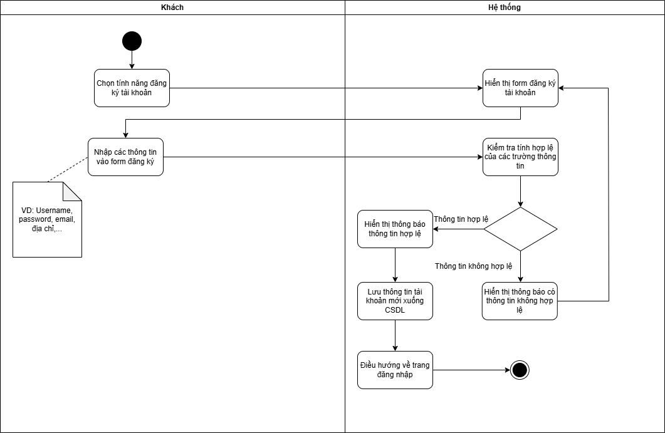

* 1. **Đăng nhập**

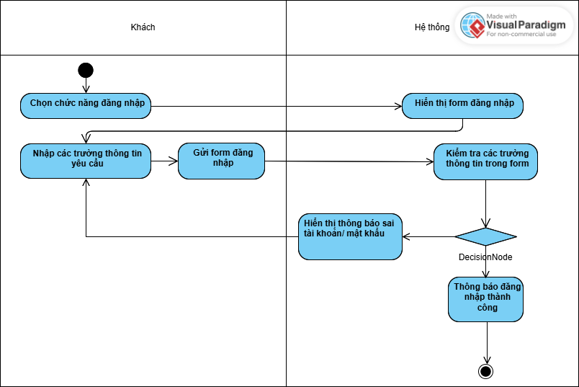

* 1. **Đăng xuất**

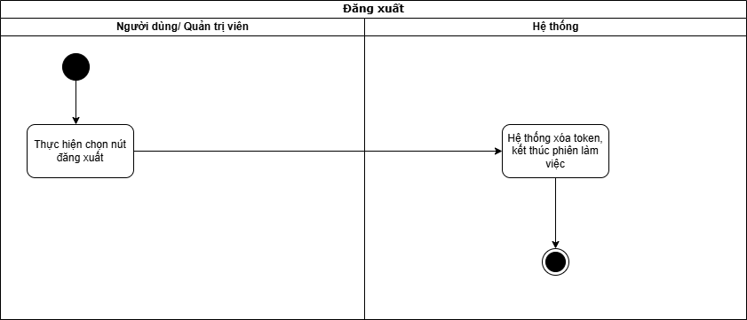

* 1. **Lấy lại mật khẩu**

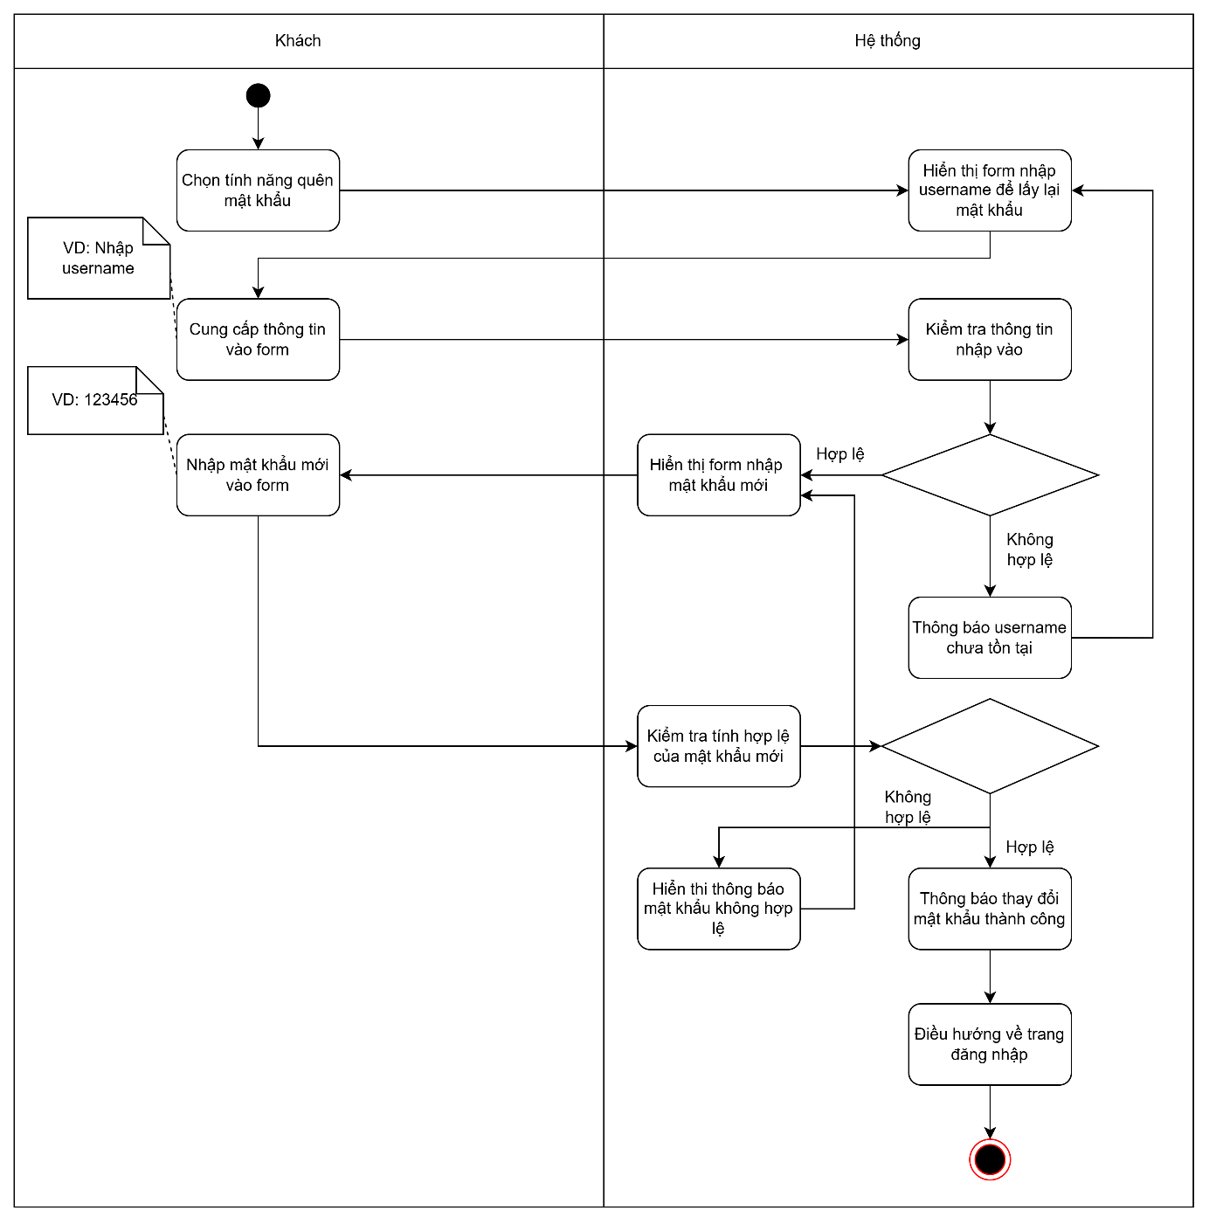

* 1. **Quản trị viên**
* **Quản lý danh mục**
* Danh sách danh mục

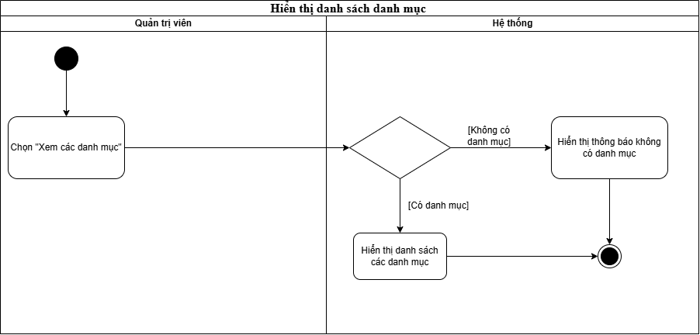

* Thêm mới danh mục

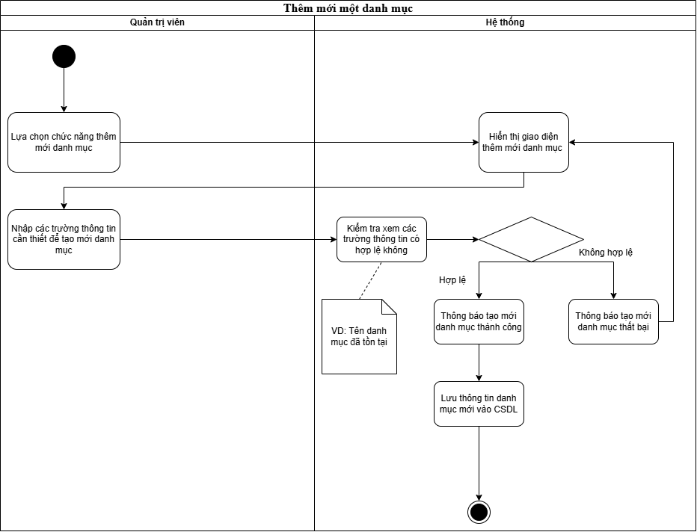

* **Quản lý khuyến mãi**
* Thêm mới khuyến mãi

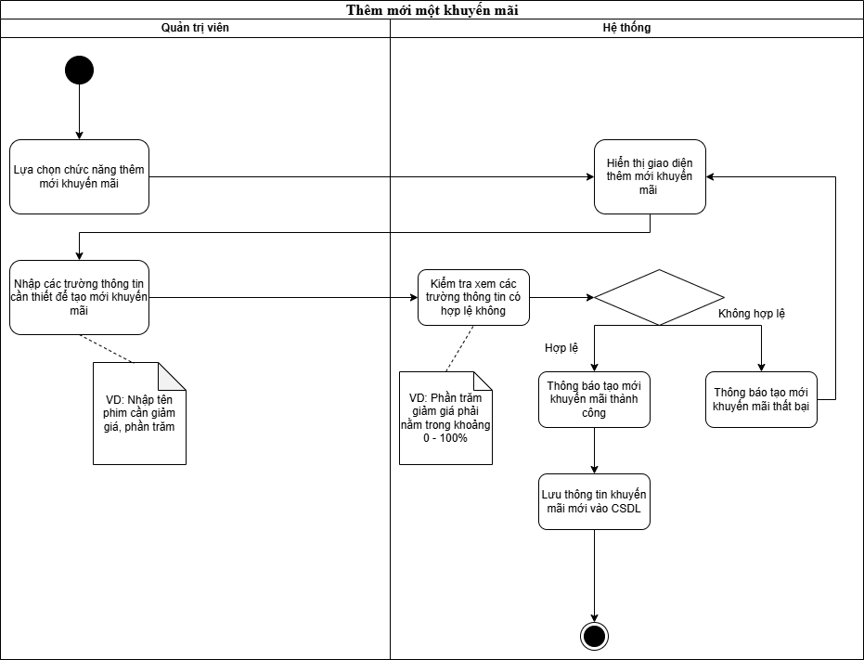

* Xem danh sách khuyến mãi

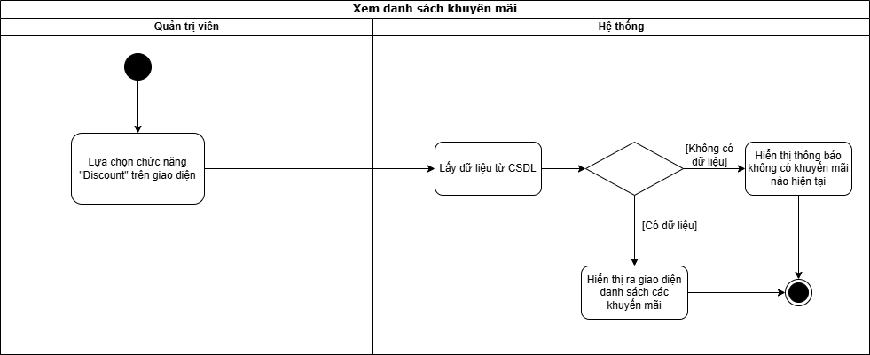

* Xóa một khuyến mãi

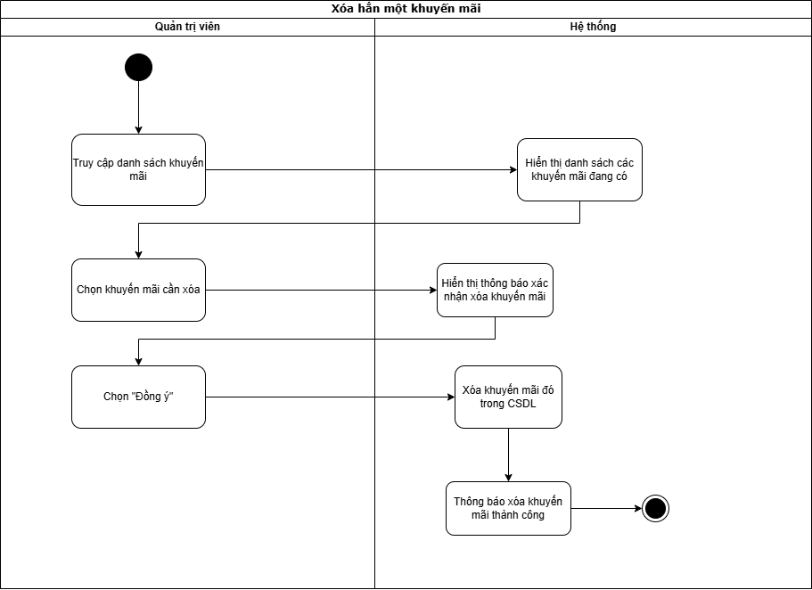

* **Quản lý người dùng**
* Chỉnh sửa thông tin người dùng

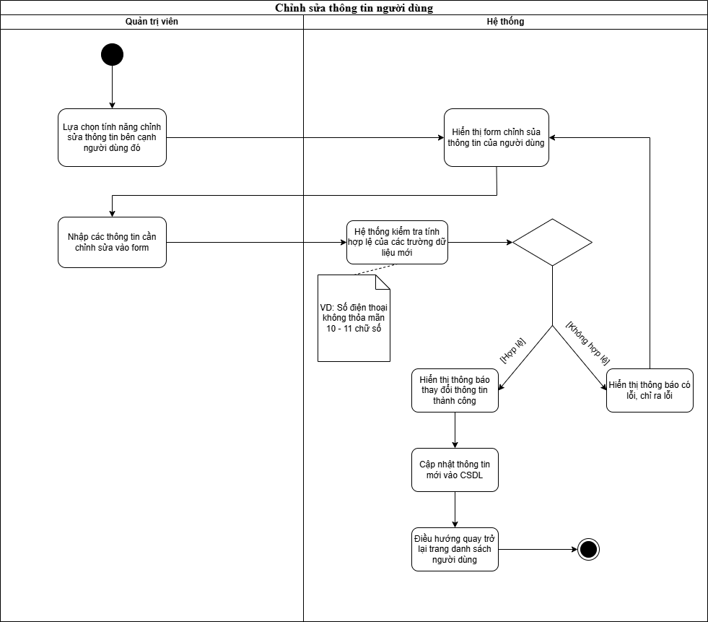

* Nạp tiền người dùng

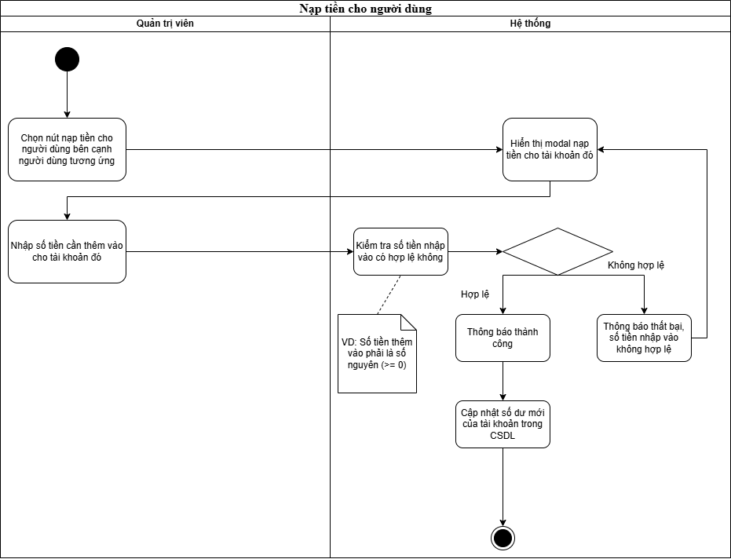

* Xem chi tiết thống kê 1 người dùng

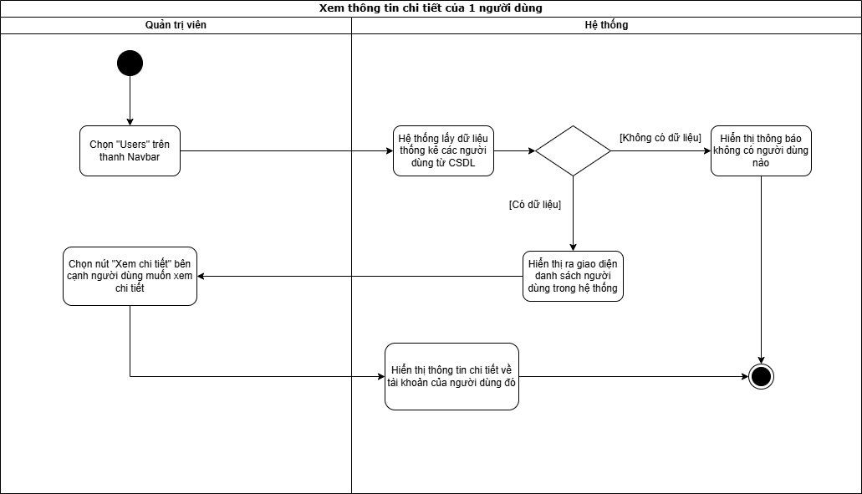

* Xem danh sách người dùng

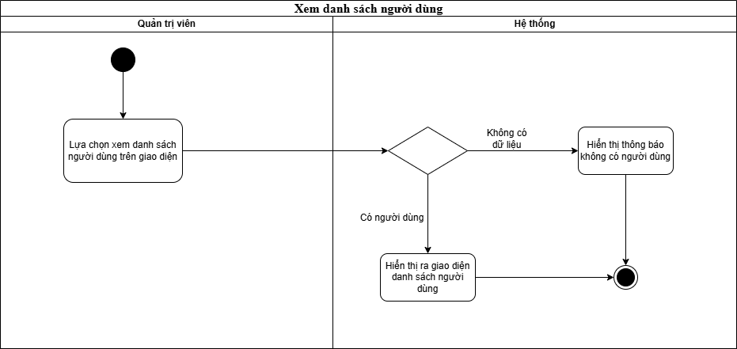

* **Quản lý Phim**
* Thay đổi trạng thái phim

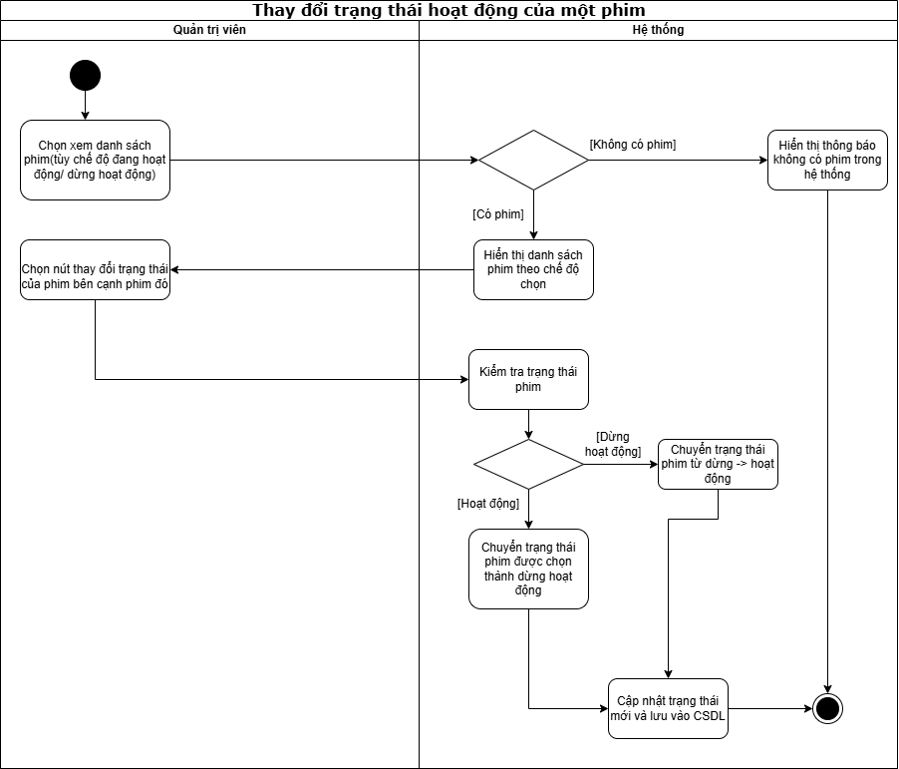

* Thay đổi thông tin một phim

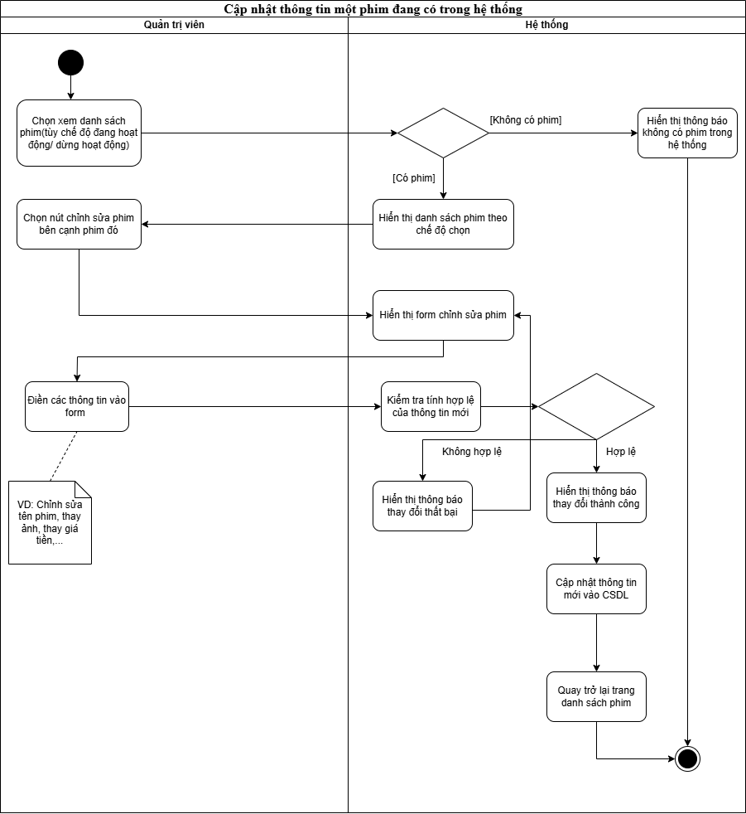

* Thêm mới phim

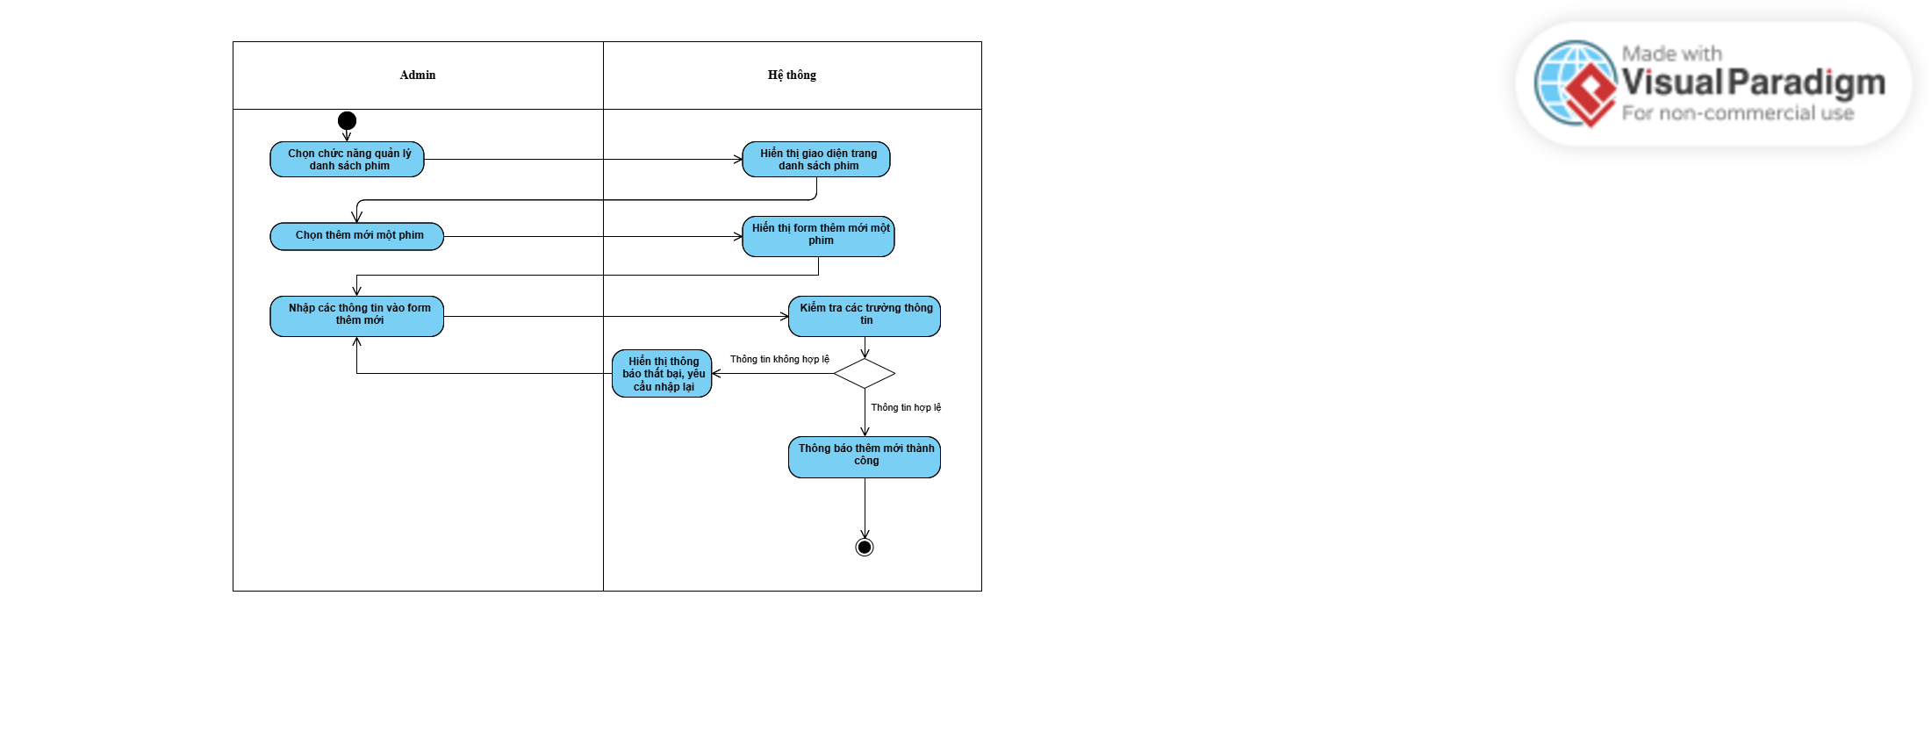

* Xem chi tiết phim

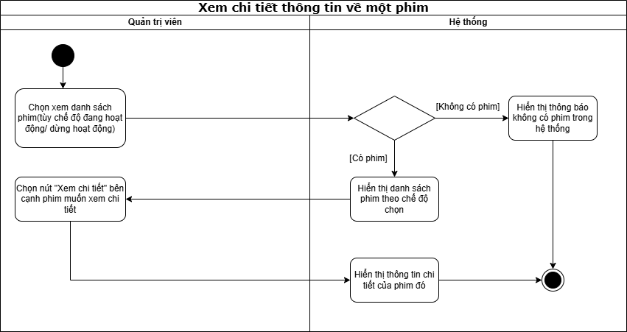

* Xem danh sách phim

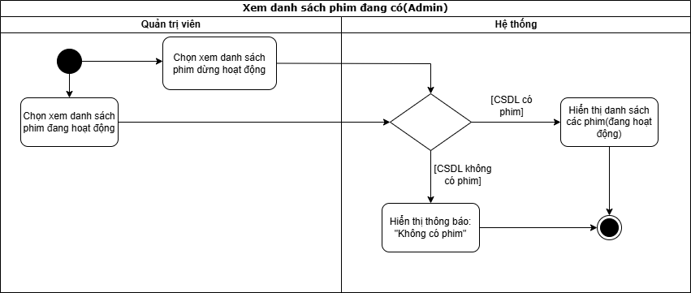

* **Quản lý thống kê**
* Xem chi tiết thống kê 1 phim

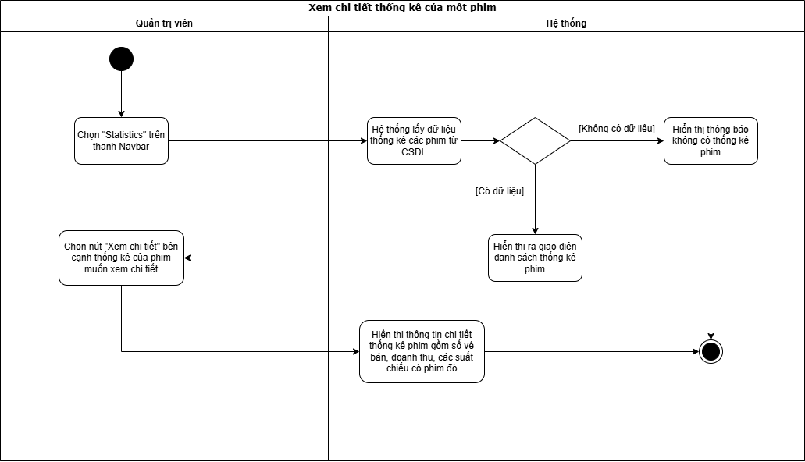

* Xem danh sách thống kê

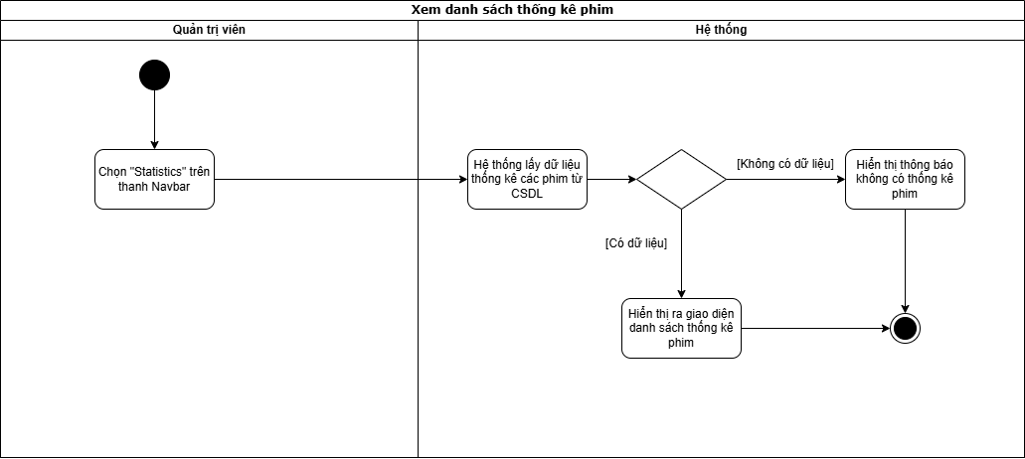

* 1. **Người dùng**
* **Chi tiết khuyến mãi user**

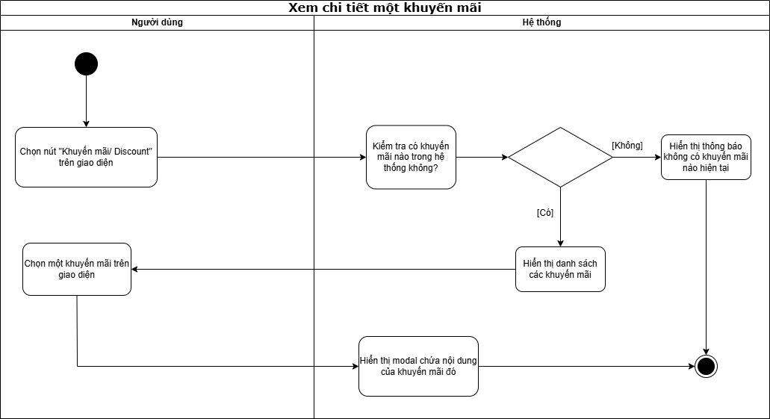

* **Đánh giá**

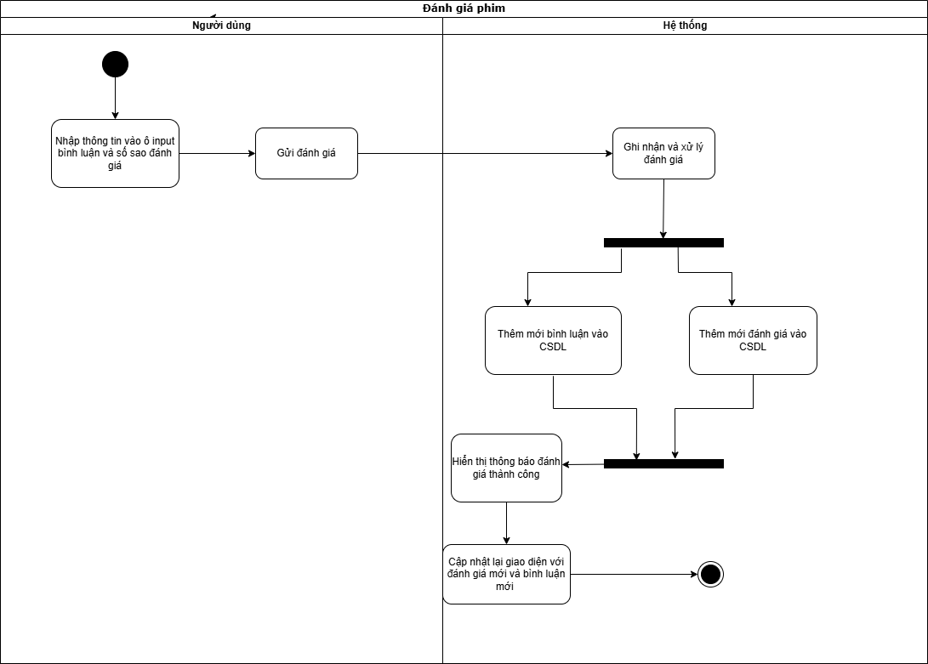

* **Danh sách các phim đang hoạt động user**

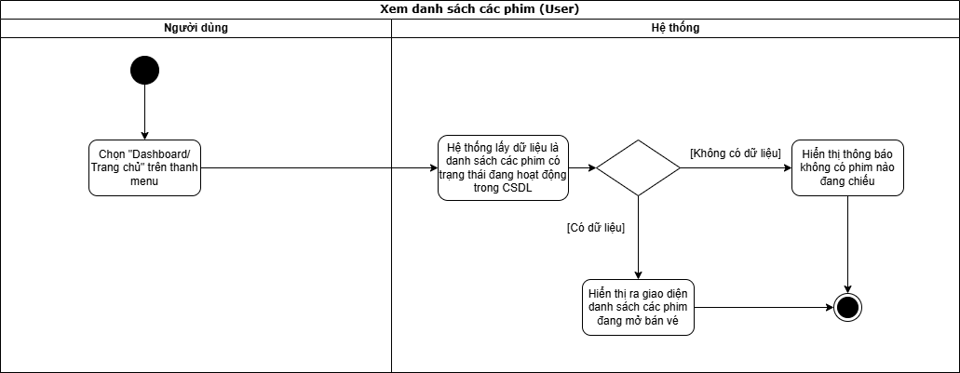

* **Danh sách khuyến mãi user**

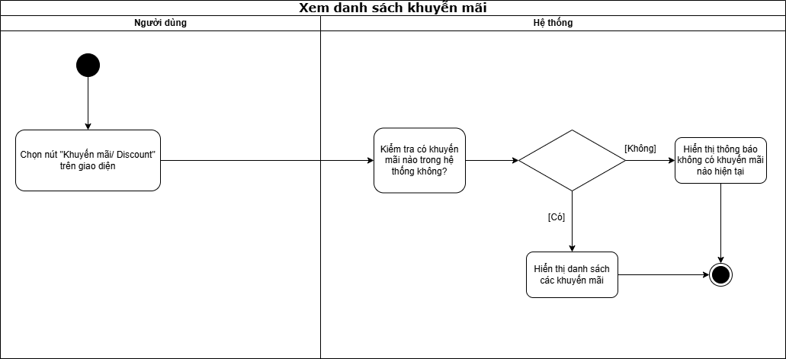

* **Thanh toán**

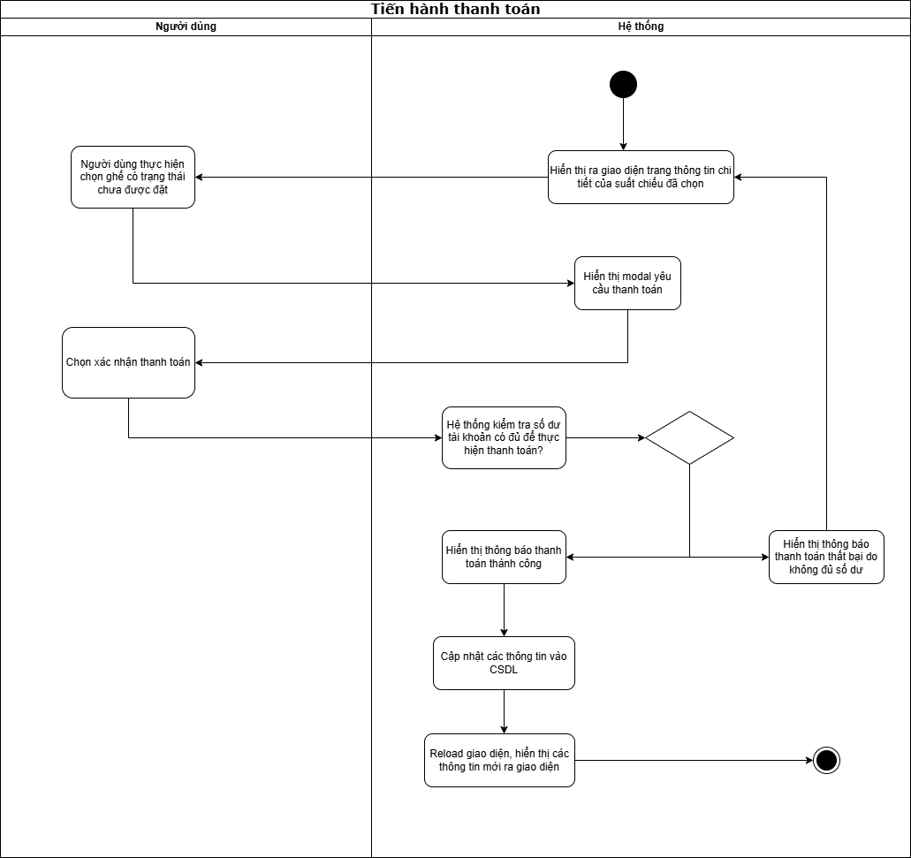

* **Xem chi tiết 1 phim**

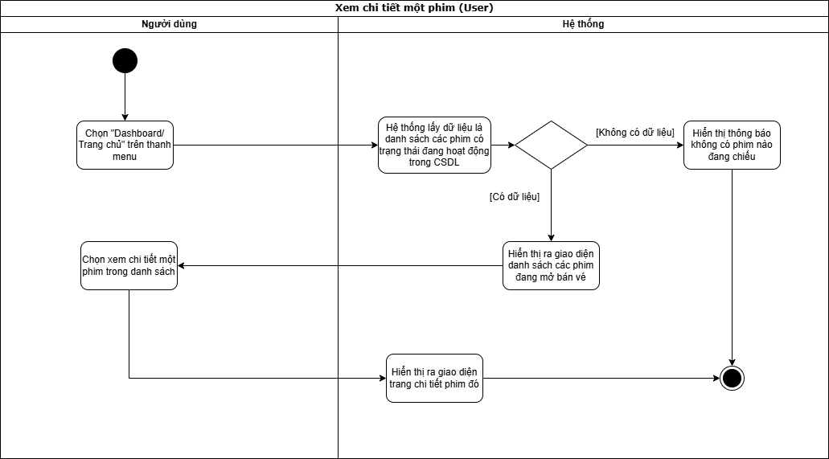

* **Xem chi tiết 1 rạp**

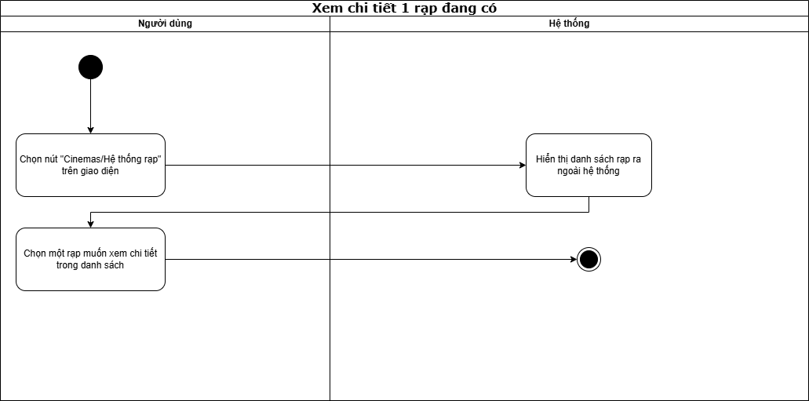

* **Xem chi tiết 1 suất chiếu**

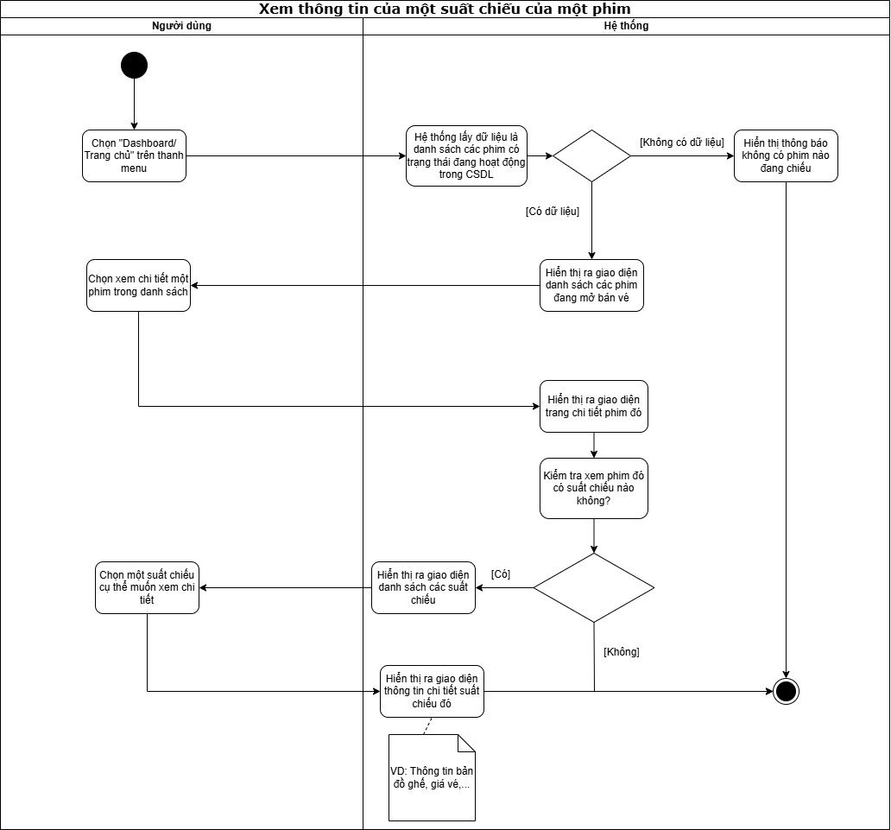

* **Xem danh sách rạp**

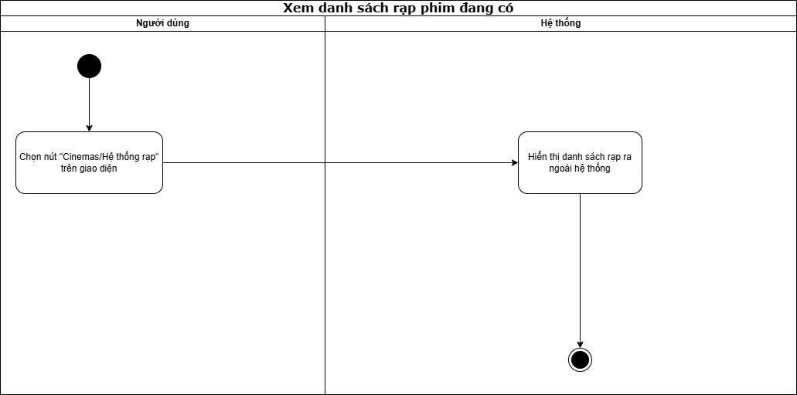

# PHẦN 3: THIẾT KẾ CHƯƠNG TRÌNH

## Thiết kế kiến trúc

Phần mềm được phát triển dựa trên mô hình kiến trúc MVC(Model – View – Controller). MVC là một mẫu kiến trúc phần mềm dùng để tổ chức và thiết kế các ứng dụng. Mẫu này chia ứng dụng thành ba thành phần chính:

* 1. **Model (Mẫu)**
* **Chức năng:** Quản lý dữ liệu, logic nghiệp vụ, trạng thái của ứng dụng

Các entity map 1-1 với các bảng dữ liệu trong Database

* **Vai trò:**
* Lưu trữ và xử lý dữ liệu từ cơ sở dữ liệu hoặc các nguồn khác.
* Định nghĩa cách dữ liệu được truy cập, cập nhật, và lưu trữ.
  1. **View (Giao diện hiển thị)**

Hiển thị dữ liệu va giao diện người dùng.

* 1. **Controller (Bộ điều khiển)**

Điều hướng luồng dữ liệu giữa Model và View, xử lí các yêu cầu từ phía người sử dụng.

## Thiết kế cơ sở dữ liệu

* 1. **Sơ đồ quan hệ giữa các bảng:**

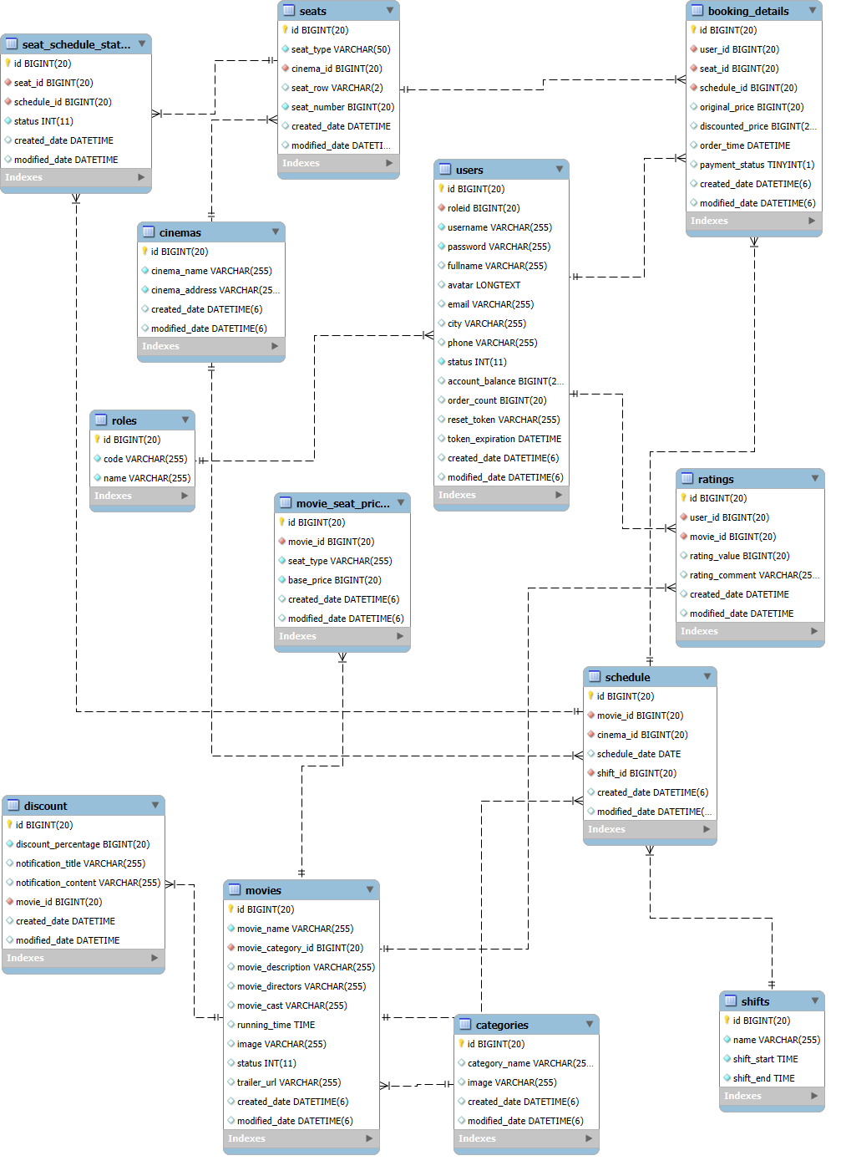

* 1. **Đặc tả thiết kế CSDL cho từng bảng**
* Bảng **Cinemas:**

|  |  |  |  |  |  |
| --- | --- | --- | --- | --- | --- |
| **Tên trường dữ liệu** | **Kiểu dữ liệu** | **Kích thước** | **Ràng buộc toàn vẹn** | **Khuôn dạng** | **Ghi chú** |
| **id** | Bigint(20) |  | Khóa chính, not null, tự động tăng | Số nguyên dương |  |
| cinema_name | Varchar(255) | 255 kí tự |  | Văn bản |  |
| cinema_address | Varchar(255) | 255 kí tự |  | Văn bản |  |
| created_date | Datetime(6) |  |  | Thời gian |  |
| modified_date | Datetime(6) |  |  | Thời gian |  |

* Bảng **Roles:**

|  |  |  |  |  |  |
| --- | --- | --- | --- | --- | --- |
| **Tên trường dữ liệu** | **Kiểu dữ liệu** | **Kích thước** | **Ràng buộc toàn vẹn** | **Khuôn dạng** | **Ghi chú** |
| **id** | Bigint(20) |  | Khóa chính, not null, tự động tăng | Số nguyên dương |  |
| code | Varchar(255) | 255 kí tự | Unique | Văn bản |  |
| name | Varchar(255) | 255 kí tự |  | Văn bản |  |

* Bảng **Shifts:**

|  |  |  |  |  |  |
| --- | --- | --- | --- | --- | --- |
| **Tên trường dữ liệu** | **Kiểu dữ liệu** | **Kích thước** | **Ràng buộc toàn vẹn** | **Khuôn dạng** | **Ghi chú** |
| **id** | Bigint(20) |  | Khóa chính, not null, tự động tăng | Số nguyên dương |  |
| name | Varchar(255) | 255 kí tự |  | Văn bản |  |
| shift_start | Time |  |  | Thời gian với định dạng hh:mm:ss |  |
| shift_end | Time |  |  | Thời gian với định dạng hh:mm:ss |  |

* Bảng **Categories:**

|  |  |  |  |  |  |
| --- | --- | --- | --- | --- | --- |
| **Tên trường dữ liệu** | **Kiểu dữ liệu** | **Kích thước** | **Ràng buộc toàn vẹn** | **Khuôn dạng** | **Ghi chú** |
| **id** | Bigint(20) |  | Khóa chính, not null, tự động tăng | Số nguyên dương |  |
| category_name | Varchar(255) | 255 kí tự |  | Văn bản |  |
| image | Varchar(255) | 255 kí tự |  | Văn bản |  |
| created_date | Datetime(6) |  |  | Thời gian với độ chính xác microseconds |  |
| modified_date | Datetime(6) |  |  | Thời gian với độ chính xác microseconds |  |

* Bảng **Movies:**

|  |  |  |  |  |  |
| --- | --- | --- | --- | --- | --- |
| **Tên trường dữ liệu** | **Kiểu dữ liệu** | **Kích thước** | **Ràng buộc toàn vẹn** | **Khuôn dạng** | **Ghi chú** |
| **id** | Bigint(20) |  | Khóa chính, not null, tự động tăng | Số nguyên dương |  |
| movie_name | Varchar(255) | 255 kí tự |  | Văn bản |  |
| *movie_category_id* | Bigint(20) | 255 kí tự | Khóa ngoại, tham chiếu tới **id** của bảng **category** | Số nguyên dương |  |
| movie_description | Varchar(255) | 255 kí tự |  | Văn bản |  |
| movie_directors | Varchar(255) | 255 kí tự |  | Văn bản |  |
| running_time | Time |  |  | Thời gian |  |
| image | Varchar(255) | 255 kí tự |  | Văn bản |  |
| status | Integer(11) |  |  | Số nguyên dương |  |
| trailer_url | Varchar(255) | 255 kí tự |  | Văn bản |  |
| created_date | Datetime(6) |  |  | Thời gian với độ chính xác microseconds |  |
| modified_date | Datetime(6) |  |  | Thời gian với độ chính xác microseconds |  |

* Bảng **Discounts:**

|  |  |  |  |  |  |
| --- | --- | --- | --- | --- | --- |
| **Tên trường dữ liệu** | **Kiểu dữ liệu** | **Kích thước** | **Ràng buộc toàn vẹn** | **Khuôn dạng** | **Ghi chú** |
| **id** | Bigint(20) |  | Khóa chính, not null, tự động tăng | Số nguyên dương |  |
| discount_percentage | Bigint(20) |  |  | Số nguyên dương | Giới hạn trong khoảng 0 - 100 |
| notification_title | Varchar(255) | 255 kí tự |  | Văn bản |  |
| notification_content | Varchar(255) | 255 kí tự |  | Văn bản |  |
| *movie_id* | Bigint(20) |  | Khóa ngoại, tham chiếu đến cột id của bảng movies | Số nguyên dương |  |
| created_date | Datetime |  |  | Thời gian |  |
| modified_date | Datetime |  |  | Thời gian |  |

* Bảng **Users:**

|  |  |  |  |  |  |
| --- | --- | --- | --- | --- | --- |
| **Tên trường dữ liệu** | **Kiểu dữ liệu** | **Kích thước** | **Ràng buộc toàn vẹn** | **Khuôn dạng** | **Ghi chú** |
| **id** | Bigint(20) |  | Khóa chính, not null, tự động tăng | Số nguyên dương |  |
| *role_id* | Bigint(20) |  | Khóa ngoại, tham chiếu tới **id** của bảng **roles** | Số nguyên dương |  |
| username | Varchar(255) | 255 kí tự | Unique, not null | Văn bản |  |
| password | Varchar(255) | 255 kí tự |  | Văn bản | Mật khẩu phải có tối thiểu 6 kí tự |
| avatar | longtext |  |  | Văn bản |  |
| email | Varchar(255) | 255 kí tự |  | Văn bản | Email phải có định dạng hợp lệ |
| city | Varchar(255) | 255 kí tự |  | Văn bản |  |
| phone | Varchar(255) | 255 kí tự |  | Số nguyên dương |  |
| status | Integer(11) |  |  | Số nguyên(0/1) |  |
| account_balance | Bigint(20) |  |  | Số nguyên dương |  |
| order_counts | Bigint(20) |  |  | Số nguyên dương |  |
| reset_token | Varchar(255) | 255 kí tự |  | Văn bản |  |
| Token_expiration | Datetime |  |  | Thời gian(ngày – giờ) đến đơn vị giây |  |
| created_date | Datetime(6) |  |  | Thời gian đến đơn vị microseconds |  |
| modified_date | Datetime(6) |  |  | Thời gian đến đơn vị microseconds |  |

* Bảng **Schedules:**

|  |  |  |  |  |  |
| --- | --- | --- | --- | --- | --- |
| **Tên trường dữ liệu** | **Kiểu dữ liệu** | **Kích thước** | **Ràng buộc toàn vẹn** | **Khuôn dạng** | **Ghi chú** |
| **id** | Bigint(20) |  | Khóa chính, not null, tự động tăng | Số nguyên dương |  |
| *movie_id* | Bigint(20) |  | Khóa ngoại, tham chiếu đến cột **id** của bảng **movies** | Số nguyên dương |  |
| *cinema_id* | Bigint(20) |  | Khóa ngoại, tham chiếu đến cột **id** của bảng **cinemas** | Số nguyên dương |  |
| schedule_date | date |  |  | Thời gian theo ngày |  |
| *shift_id* | Bigint(20) |  | Khóa ngoại, tham chiếu đến cột id của bảng **shifts** | Số nguyên dương |  |
| created_date | Datetime |  |  | Thời gian |  |
| modified_date | Datetime |  |  | Thời gian |  |

* Bảng **Ratings:**

|  |  |  |  |  |  |
| --- | --- | --- | --- | --- | --- |
| **Tên trường dữ liệu** | **Kiểu dữ liệu** | **Kích thước** | **Ràng buộc toàn vẹn** | **Khuôn dạng** | **Ghi chú** |
| **id** | Bigint(20) |  | Khóa chính, not null, tự động tăng | Số nguyên dương |  |
| *movie_id* | Bigint(20) |  | Khóa ngoại, tham chiếu đến cột **id** của bảng **movies** | Số nguyên dương |  |
| *user_id* | Bigint(20) |  | Khóa ngoại, tham chiếu đến cột **id** của bảng **users** | Số nguyên dương |  |
| rating_value | Bigint(20) |  |  | Số nguyên dương | Phạm vi trong khoảng 1 – 5 sao |
| rating_comment | V23345archar(255) |  |  | Văn bản |  |
| created_date | Datetime |  |  | Thời gian |  |
| modified_date | Datetime |  |  | Thời gian |  |

* Bảng **Seats:**

|  |  |  |  |  |  |
| --- | --- | --- | --- | --- | --- |
| **Tên trường dữ liệu** | **Kiểu dữ liệu** | **Kích thước** | **Ràng buộc toàn vẹn** | **Khuôn dạng** | **Ghi chú** |
| **id** | Bigint(20) |  | Khóa chính, not null, tự động tăng | Số nguyên dương |  |
| seat_type | Varchar(50) | 50 kí tự |  | Văn bản |  |
| *cinema_id* | Bigint(20) |  | Khóa ngoại, tham chiếu đến cột **id** của bảng **cinemas** | Số nguyên dương |  |
| seat_row | Varchar(2) | Tối đa 2 kí tự |  | Các kí tự |  |
| seat_number | Bigint(20) |  |  | Số nguyên dương |  |
| created_date | Datetime |  |  | Thời gian |  |
| modified_date | Datetime |  |  | Thời gian |  |

* Bảng **Booking_details:**

|  |  |  |  |  |  |
| --- | --- | --- | --- | --- | --- |
| **Tên trường dữ liệu** | **Kiểu dữ liệu** | **Kích thước** | **Ràng buộc toàn vẹn** | **Khuôn dạng** | **Ghi chú** |
| **id** | Bigint(20) |  | Khóa chính, not null, tự động tăng | Số nguyên dương |  |
| *user_id* | Bigint(20) |  | Khóa ngoại, tham chiếu đến cột **id** của bảng users | Số nguyên dương |  |
| *seat_id* | Bigint(20) |  | Khóa ngoại, tham chiếu đến cột **id** của bảng **seats** | Số nguyên dương |  |
| *schedule_id* | Bigint(20) |  | Khóa ngoại, tham chiếu đến cột **id** của bảng **schedules** | Số nguyên dương |  |
| Original_price | Bigint(20) |  |  | Số nguyên dương |  |
| Discounted_price | Bigint(20) |  |  | Số nguyên dương |  |
| Order_time | Datetime |  |  | Thời gian |  |
| Payment_status | Tinyint(1) | Nhận giá trị 0 hoặc 1 |  | Số nguyên 0/1 |  |
| Created_date | Datetime(6) |  |  | Thời gian tính đến microseconds |  |
| Modified_date | Datetime(6) |  |  | Thời gian tính đến microseconds |  |

* Bảng **Movie_seat_price**

|  |  |  |  |  |  |
| --- | --- | --- | --- | --- | --- |
| **Tên trường dữ liệu** | **Kiểu dữ liệu** | **Kích thước** | **Ràng buộc toàn vẹn** | **Khuôn dạng** | **Ghi chú** |
| **id** | Bigint(20) |  | Khóa chính, not null, tự động tăng | Số nguyên dương |  |
| *Movie_id* | Bigint(20) |  | Khóa ngoại, tham chiếu đến cột **id** của bảng **movies** | Số nguyên dương |  |
| seat_type | Varchar(255) | 255 ký tự |  | Văn bản |  |
| base_price | Bigint(20) |  |  | Số nguyên dương |  |
| created_date | Datetime(6) |  |  | Thời gian tính đến microseconds |  |
| modified_date | Datetime(6) |  |  | Thời gian tính đến microseconds |  |

* Bảng **seat_schedule_status:**

|  |  |  |  |  |  |
| --- | --- | --- | --- | --- | --- |
| **Tên trường dữ liệu** | **Kiểu dữ liệu** | **Kích thước** | **Ràng buộc toàn vẹn** | **Khuôn dạng** | **Ghi chú** |
| **id** | Bigint(20) |  | Khóa chính, not null, tự động tăng | Số nguyên dương |  |
| *seat_id* | Bigint(20) |  | Khóa ngoại, tham chiếu đến cột **id** của bảng **seats** | Số nguyên dương |  |
| *schedule_id* | Bigint(20) |  | Khóa ngoại, tham chiếu đến cột **id** của bảng **schedules** | Số nguyên dương |  |
| status | Integer(11) |  |  | Số nguyên dương |  |
| created_date | Datetime(6) |  |  | Thời gian tính đến microseconds |  |
| modified_date | Datetime(6) |  |  | Thời gian tính đến microseconds |  |

## Sơ đồ lớp chi tiết package entity

- Trực tiếp tương tác với CSDL

- Tất cả các lớp cho phép tạo mới(có thể thêm/ xóa/ sửa) đều có trường created_date và modified_date, vì vậy chúng được kế thừa từ BaseEntity

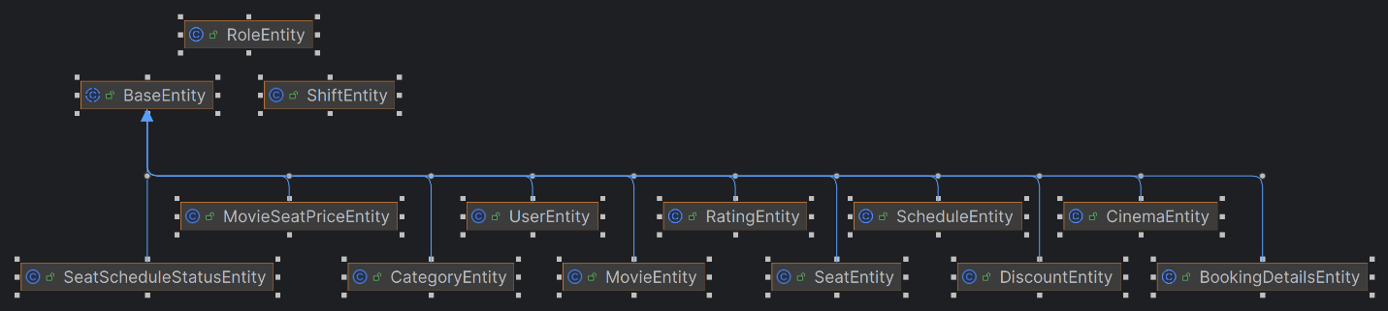

## Sơ đồ gói phụ thuộc

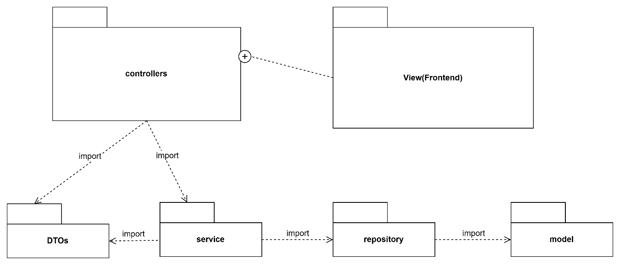

## Mục đích và nhiệm vụ của các package

Cấu trúc thư mục thể hiện rõ ràng mô hình MVC và 3-layers:

|  |  |  |
| --- | --- | --- |
| **STT** | **Tên package** | **Chức năng** |
| 1 | controllers | Chứa các lớp xử lý yêu cầu (request) từ người dùng. Là cầu nối giữa View (Frontend) và tầng Service. Gửi dữ liệu từ View đến Service và trả phản hồi về View. |
| 2 | dto | Chứa các lớp Data Transfer Object (DTO), được sử dụng để chuyển dữ liệu giữa các tầng (Service – Repository). DTO giúp tách biệt dữ liệu truyền nhận khỏi các Entity thực. |
| 3 | service | Chứa logic nghiệp vụ (business logic). Chịu trách nhiệm xử lý dữ liệu từ tầng Controller, tương tác với Repository để lấy/lưu dữ liệu, và trả kết quả về Controller. |
| 4 | repository | Chứa các lớp truy vấn cơ sở dữ liệu (Data Access Layer). Tương tác với Model (Entity) để thực hiện các thao tác CRUD trên cơ sở dữ liệu. |
| 5 | model | Chứa các lớp đại diện dữ liệu thực (Entity), được ánh xạ với các bảng trong cơ sở dữ liệu. Đóng vai trò là đối tượng trung tâm của tầng Repository và Service. |

Ngoài ra còn có một số package khác riêng lẻ dùng để cấu hình bảo mật và xử lí ngoại lệ,…

# PHẦN 4: XÂY DỰNG CHƯƠNG TRÌNH MINH HỌA

## Thư viện và công cụ sử dụng

**Danh sách thư viện và công cụ sử dụng**

**BACKEND:** Sử dụng ngôn ngữ lập trình **Java**

|  |  |  |
| --- | --- | --- |
| **Mục đích** | **Công cụ** | **Địa chỉ URL** |
| IDE lập trình | Intellij IDEA Ultimate | <https://www.jetbrains.com/idea/> |
| Ngôn ngữ lập trình | Java | <https://www.java.com/> |
| Framework | Spring Boot | <https://spring.io/projects/spring-boot> |
| Bộ môi trường JDK | Oracle JDK 17 | <https://jdk.java.net/> |
| Thư viện quản lý phụ thuộc | Maven | <https://maven.apache.org/> |
| Thư viện kết nối CSDL | Spring Data JPA, Hibernate | <https://spring.io/projects/spring-data-jpa> |
| CSDL quản lý | MySQL/XAMPP | <https://www.mysql.com/> |
| API kết nối CSDL | MySQL Connector | <https://dev.mysql.com/downloads/connector/j/> |
| Công cụ kiểm thử API | Postman | |  | | --- | |  |   <https://www.postman.com/> |
| Công cụ quản lý mã nguồn | Git | <https://git-scm.com/> |

**FRONTEND:**

|  |  |  |
| --- | --- | --- |
| **Mục đích** | **Công cụ/ Thư viện** | **Địa chỉ URL** |
| Ngôn ngữ lập trình | JavaScript | <https://developer.mozilla.org/en-US/docs/Web/JavaScript> |
| Thư viện xây dựng giao diện | ReactJS | <https://reactjs.org/> |
| Thư viện UI/Component | Material-UI (MUI) | <https://mui.com/> |
| Quản lý trạng thái | Redux Toolkit (hoặc Context API) | <https://redux-toolkit.js.org/> |
| Routing | React Router | <https://reactrouter.com/> |
| Gọi API | Axios | <https://axios-http.com/> |
| Styling(CSS in JS) | Emotion, Styled-Component trong MUI | <https://emotion.sh/docs/introduction> |
| Kiểm thử API | Postman | <https://www.postman.com/> |

## Kết quả chương trình minh họa

- Sau quá trình phát triển nhóm đã có được kết quả như ý muốn.

- Sản phẩm được hoàn thành và đóng gói là web quản lý bán vé xem phim.

- Phần code được tách biệt thành 2 phần riêng biệt Backend và FrontEnd để dễ quản lý và thay đổi khi cần chỉnh sửa hoặc bổ sung chức năng mới

**Backend:** 3603 dòng code

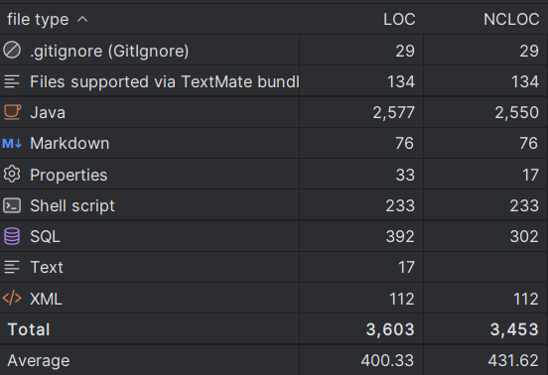

**FrontEnd:** 26375 dòng code

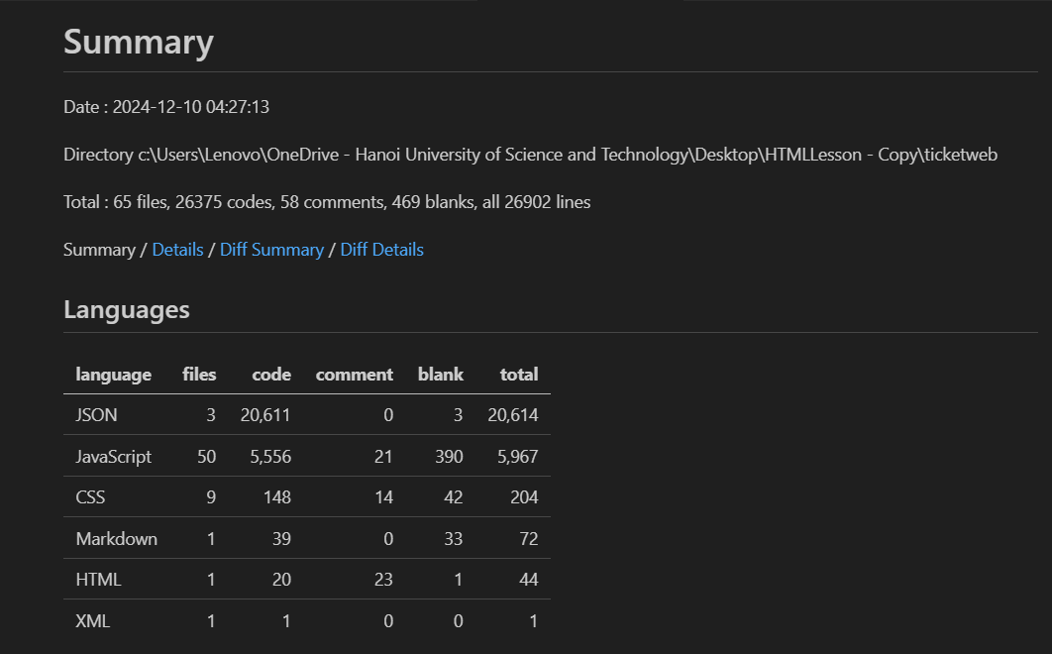

## Giao diện minh họa các chức năng của chương trình

* 1. **Giao diện trang đăng nhập**

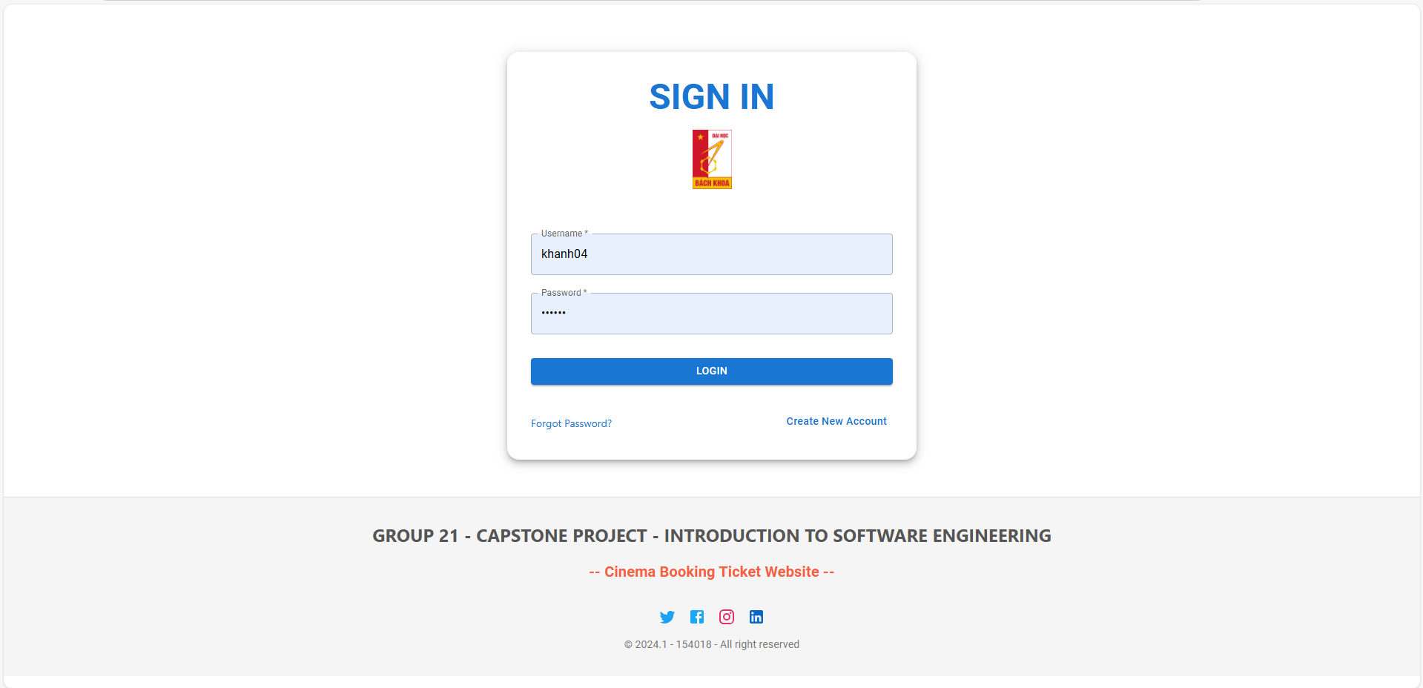

* 1. **Giao diện trang đăng ký**

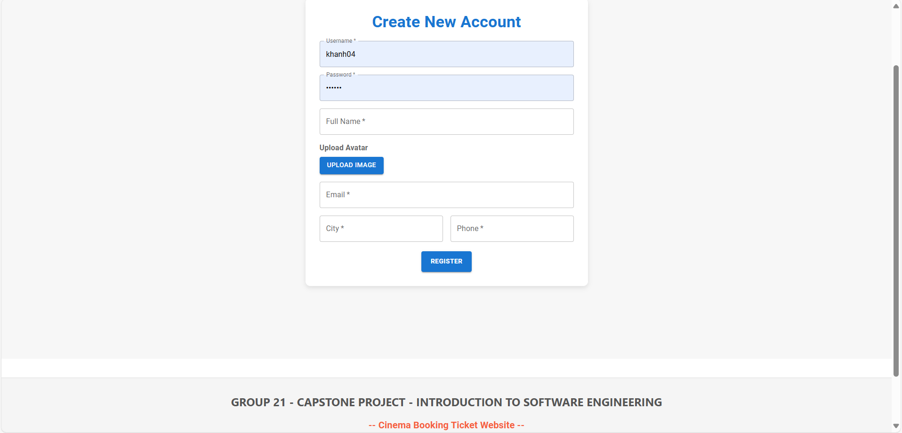

* 1. **Giao diện lấy lại mật khẩu**

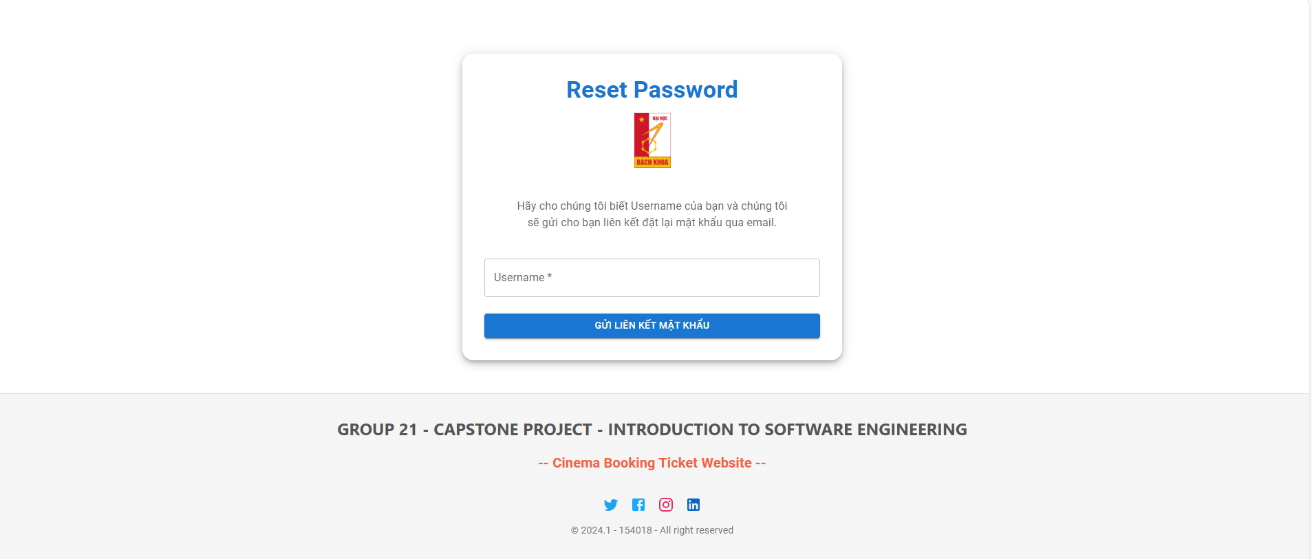

* 1. **Thư gửi về gmail đăng ký khi quên mật khẩu**

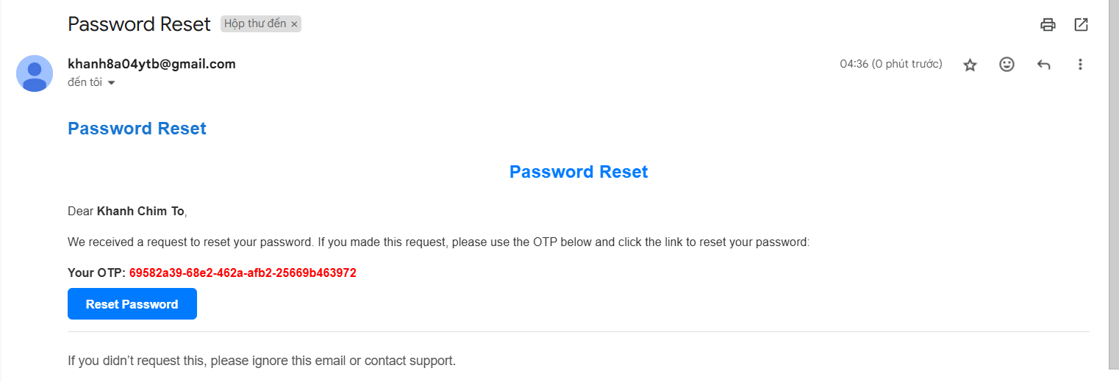

* 1. **Giao diện nhập lại mật khẩu mới**

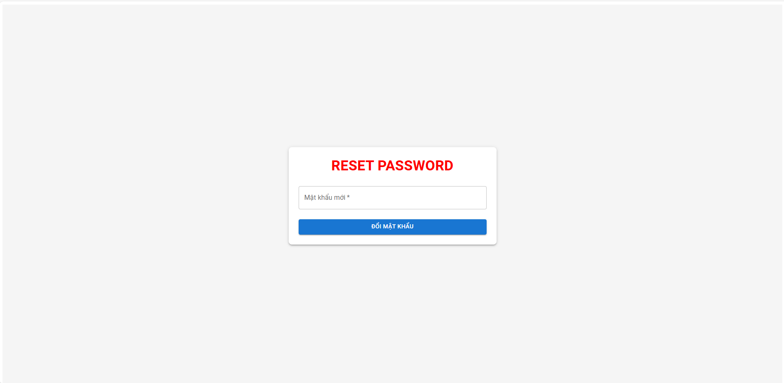

* 1. **Giao diện Dashboard trang Admin**

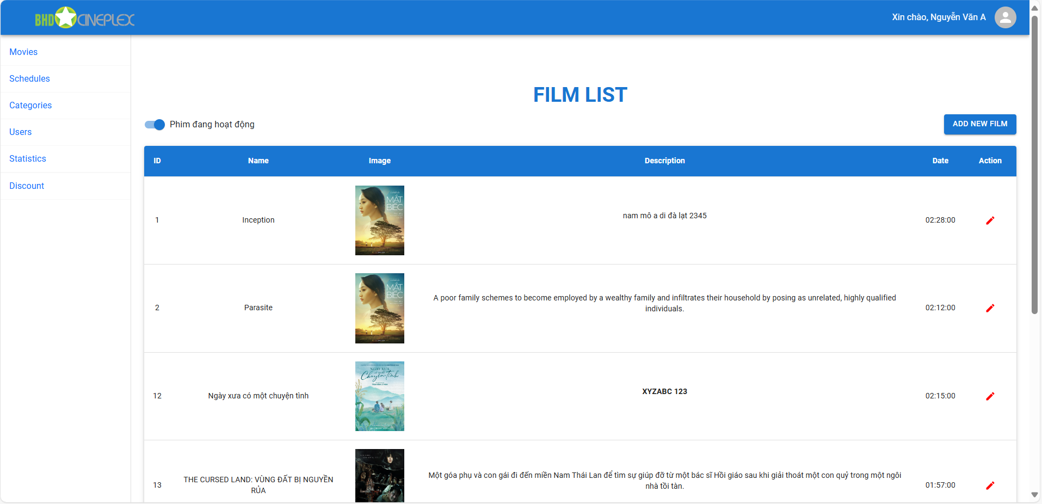

* 1. **Trang thống kê chi tiết cho một suất chiếu**

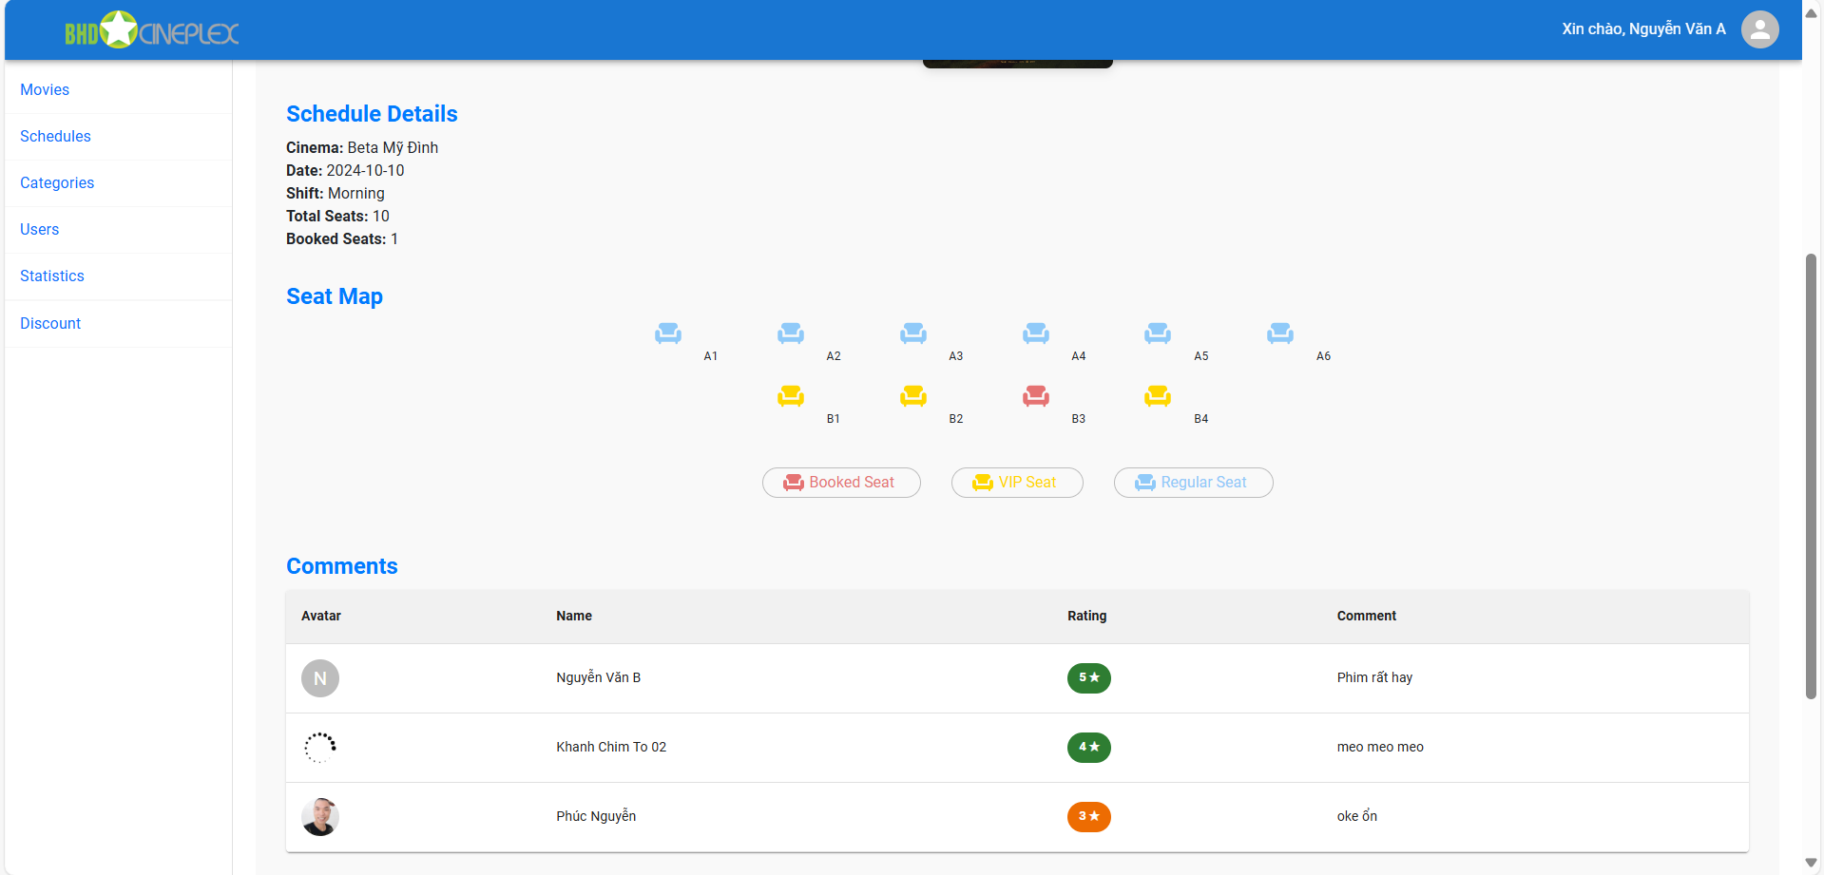

* 1. **Giao diện quản lý người dùng**

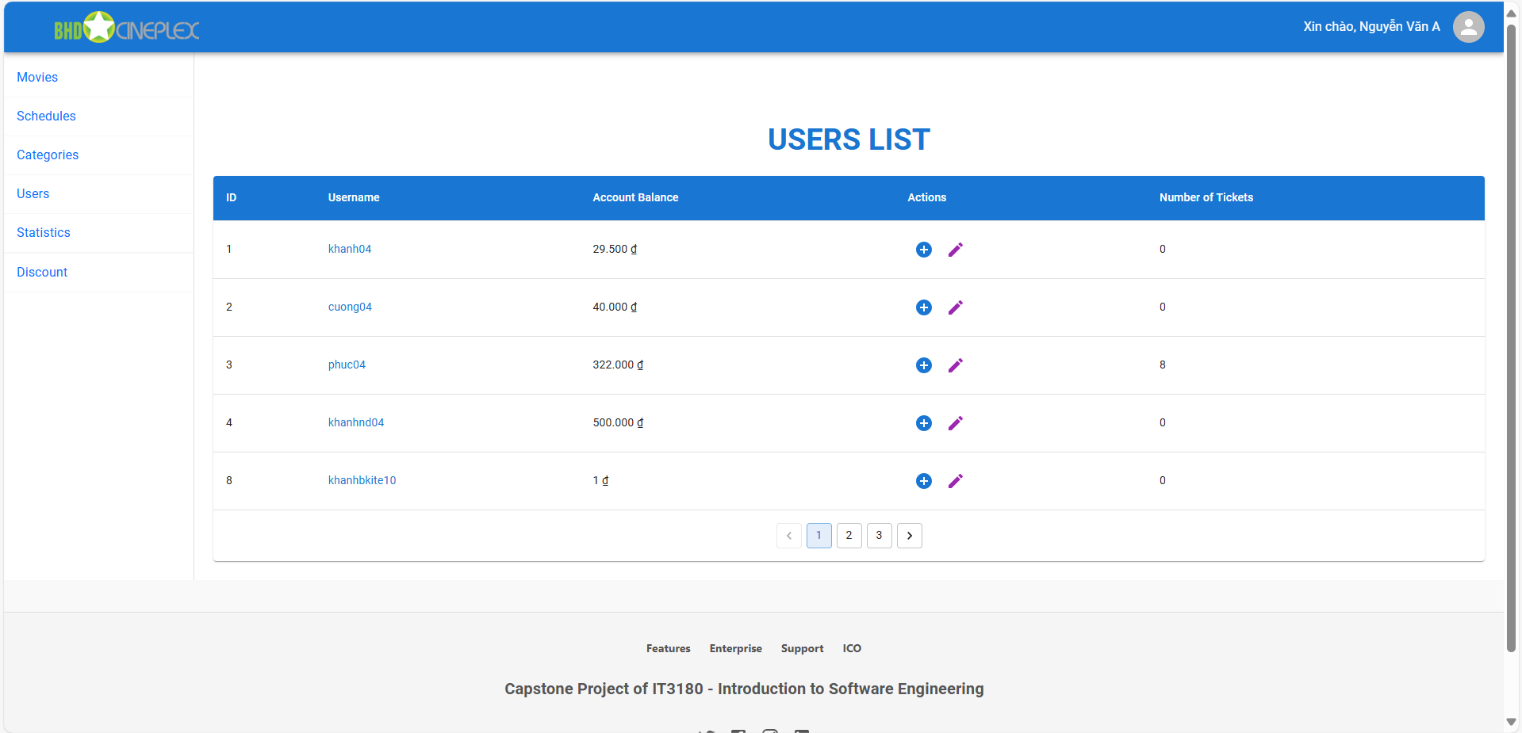

* 1. **Giao diện trang chủ bên User**

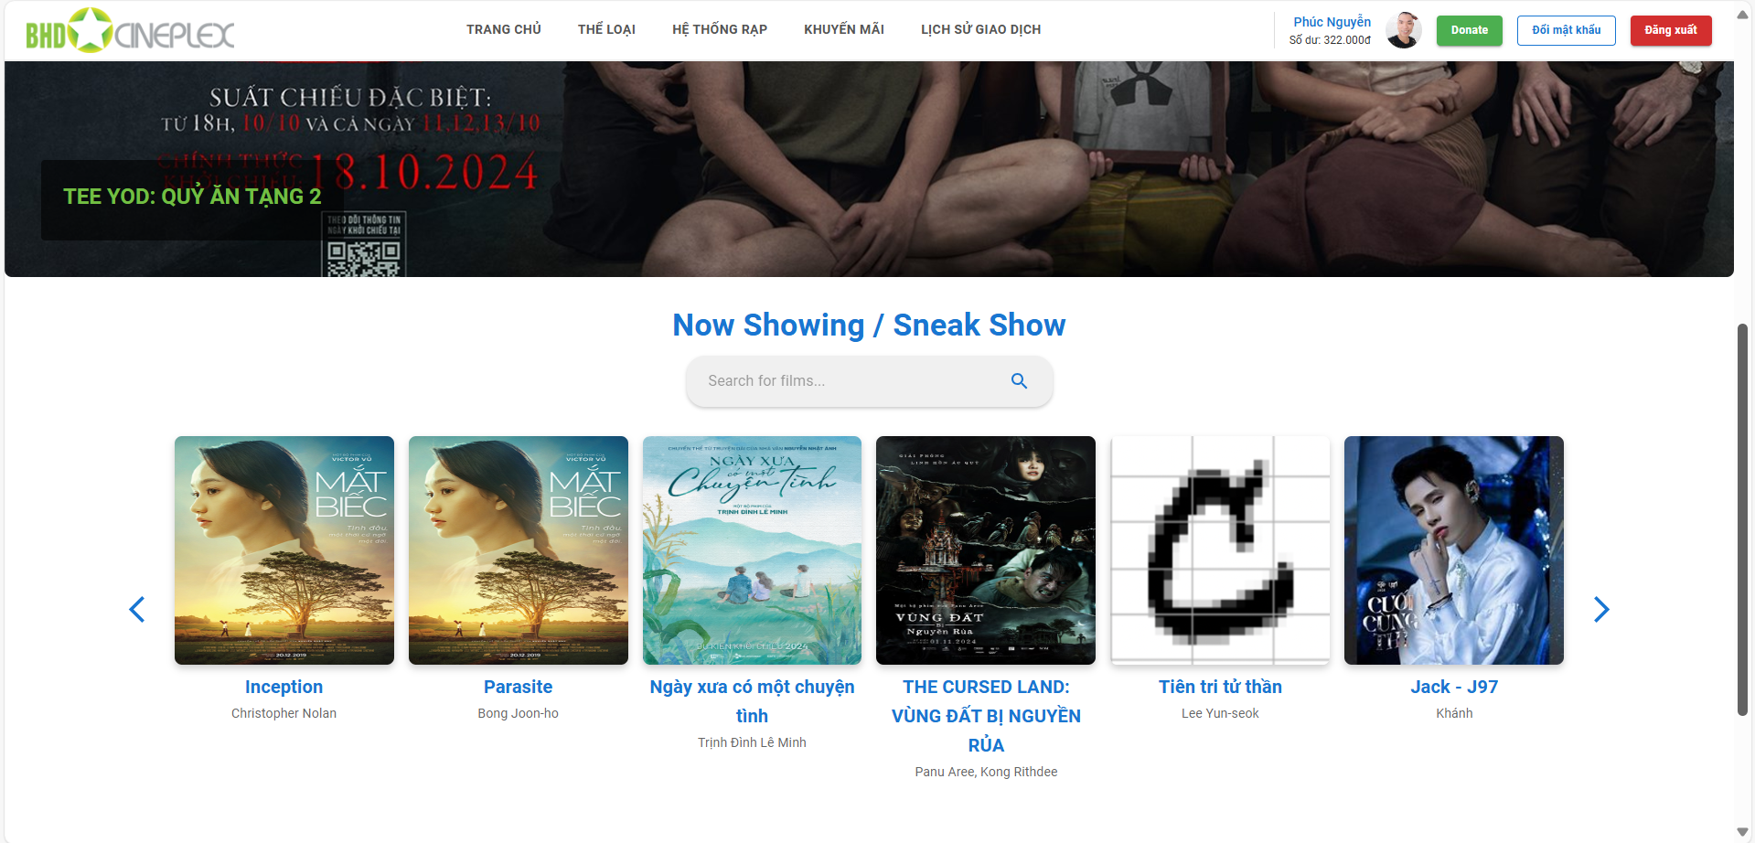

* 1. **Giao diện danh sách các khuyến mãi bên User**

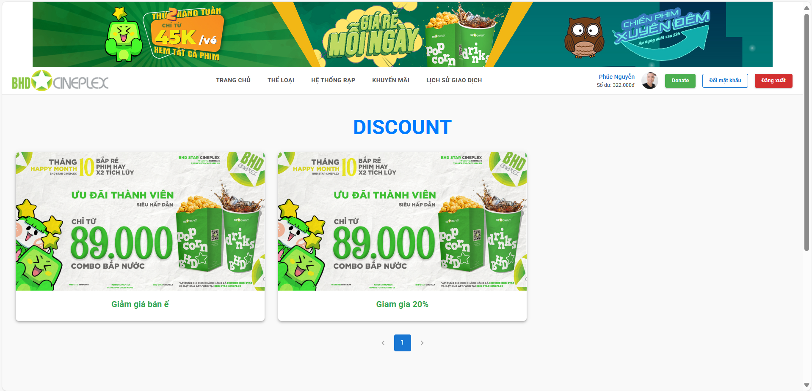

* 1. **Giao diện trang lịch sử giao dịch**

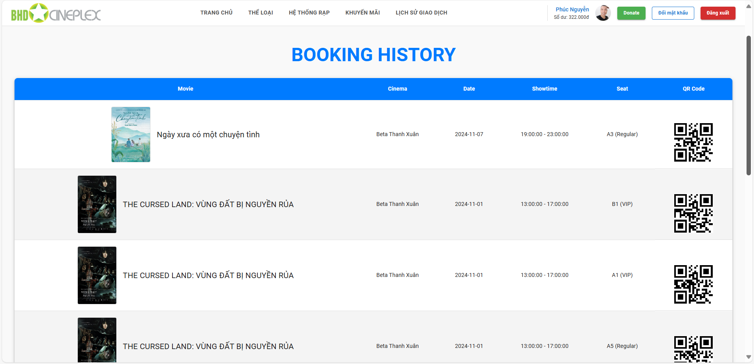

* 1. **Giao diện trang xem chi tiết một phim**

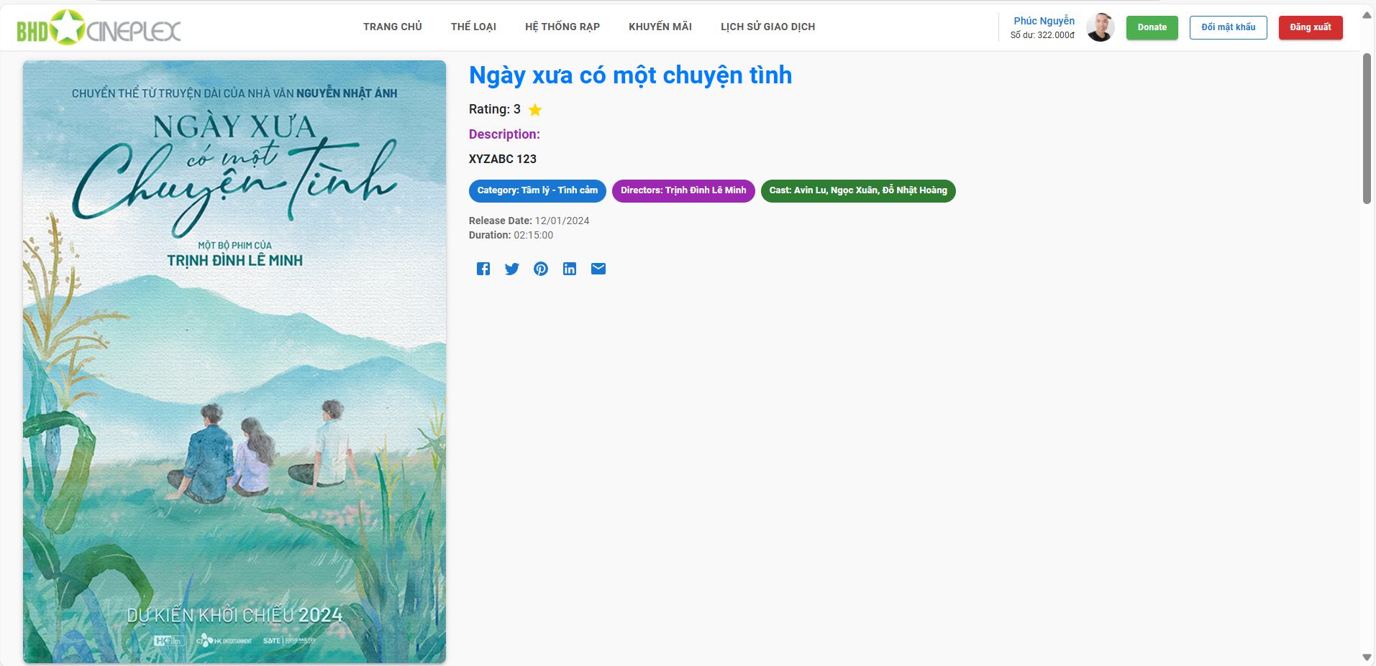

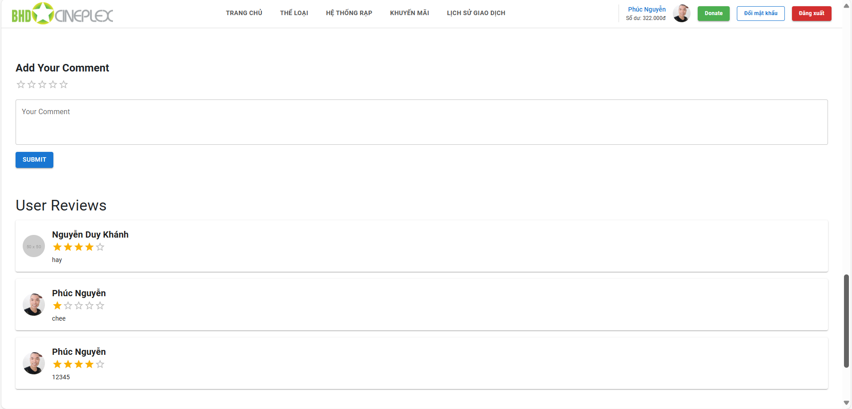

* 1. **Giao diện trang mua vé**

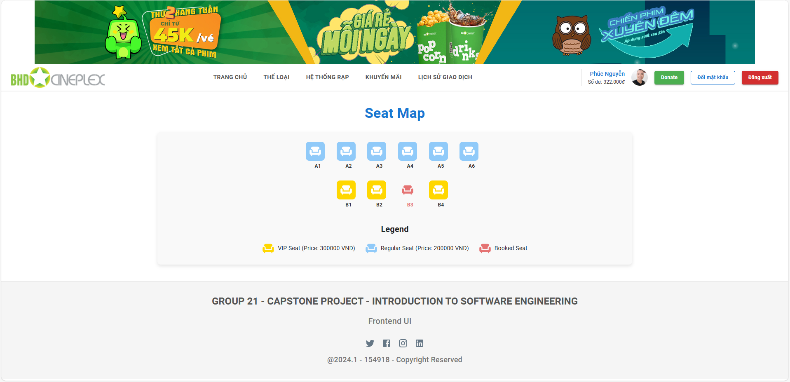

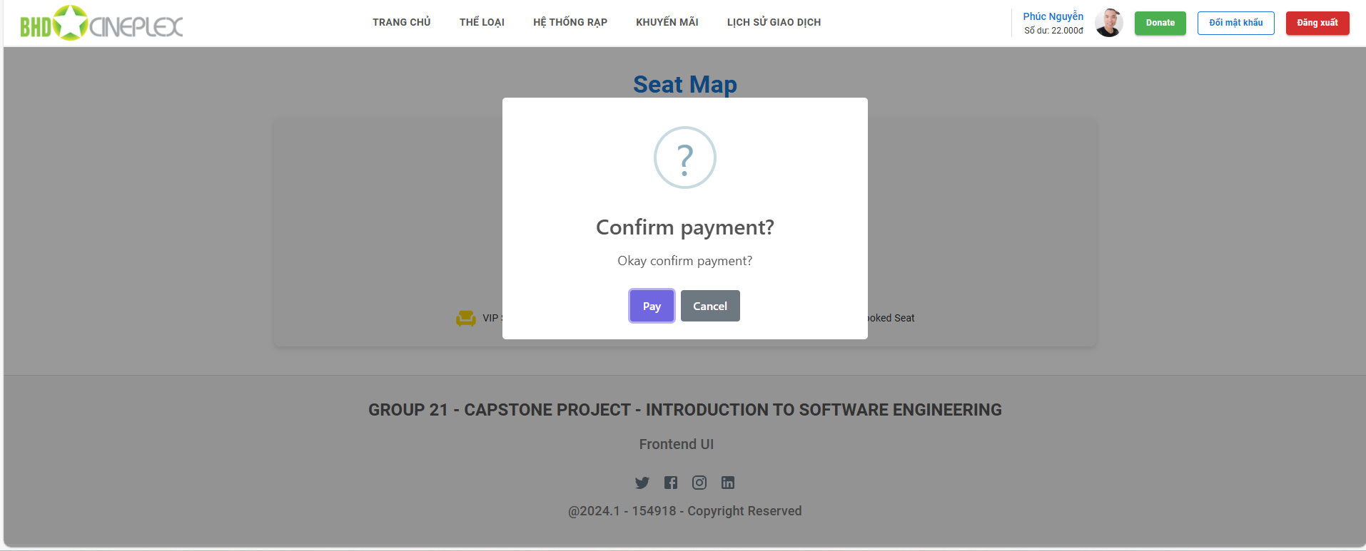

* 1. **Giao diện trang đổi mật khẩu**

# PHẦN 5: KIỂM THỬ CHƯƠNG TRÌNH

## Kiểm thử các chức năng đã thực hiện

**- Kiểm thử cho một số các chức năng liên quan đến chuyển đổi giao diện**

* **Chức năng: Đăng nhập**

|  |  |  |  |  |
| --- | --- | --- | --- | --- |
| Test No. | 1 | | | |
| Current status | Đã hoàn thành | | | |
| Title | Đăng nhập | | | |
| Description | Đăng nhập vào hệ thống | | | |
| Approach | Sử dụng module Sign in | | | |
| Step No. | Action | Purpose | Expected Result | Comment |
| 1 | Điền tài khoản | Điền tài khoản | Tài khoản được hiển thị trên màn hình |  |
| 2 | Điền mật khẩu | Điền mật khẩu | Mật khẩu được hiển thị trên màn hình |  |
| 3 | Ấn nút Sign in | Sign in | Chuyển về trang giao diện tùy theo role của tài khoản nếu đăng nhập thành công |  |

Ví dụ: Kiểm thử chức năng đăng nhập

|  |  |  |  |  |
| --- | --- | --- | --- | --- |
| **STT** | **Input** | **Output** | **Exception** | **Kết quả** |
| 1 | Nhập không đầy đủ các trường thông tin | Thông báo lỗi chưa nhập đủ thông tin đăng nhập | Không xử lý | OK |
| 2 | Nhập tên đăng nhập hoặc mật khẩu không chính xác | Thông báo tên đăng nhập hoặc mật khẩu không hợp lệ | Không xử lý | OK |
| 3 | Nhập chính xác tên đăng nhập và mật khẩu | Đăng nhập thành công vào hệ thống | Không xử lí | OK |

* **Chức năng: Đăng ký**

|  |  |  |  |  |
| --- | --- | --- | --- | --- |
| Test No. | 2 | | | |
| Current status | Đã hoàn thành | | | |
| Title | Đăng ký | | | |
| Description | Đăng ký tài khoản để sử dụng hệ thống với vai trò user | | | |
| Approach | Sử dụng module Sign up | | | |
| Step No. | Action | Purpose | Expected Result | Comment |
| 1 | Chọn module “Đăng ký tài khoản ở trang đăng nhập” | Đăng kí làm thành viên | Hiển thị mẫu đăng ký |  |
| 2 | Nhập các trường thông tin | Nhập thông tin của khách hàng | Hiển thị dữ liệu khách hang đã nhập |  |
| 3 | Ấn nút gửi đăng ký | Đăng kí sử dụng hệ thống | Thêm thông tin khách hàng |  |

Ví dụ: Kiểm thử chức năng đăng ký:

|  |  |  |  |  |
| --- | --- | --- | --- | --- |
| **STT** | **Input** | **Output** | **Exception** | **Kết quả** |
| 1 | Nhập không đầy đủ các trường thông tin cần thiết | Thông báo lỗi chưa nhập đủ thông tin bắt buộc để đăng ký | Không xử lý | OK |
| 2 | Nhập gmail hoặc mật khẩu không đúng định dạng | Thông báo gmail hoặc mật khẩu không đúng định dạng | Không xử lý | OK |
| 3 | Tên tài khoản đã tồn tại trong hệ thống | Thông báo username đã tồn tại, chọn tên khác | Không xử lí | OK |
| 4 | Tất cả thông tin hợp lệ, đầy đủ, thỏa mãn các yêu cầu | Thông báo tạo mới tài khoản thành công | Không xử lý | OK |

* **Chức năng: Đổi mật khẩu**

|  |  |  |  |  |
| --- | --- | --- | --- | --- |
| Test No. | 3 | | | |
| Current status | Đã hoàn thành | | | |
| Title | Đổi mật khẩu | | | |
| Description | Thay đổi mật khẩu của người dùng | | | |
| Approach | Sử dụng module “Đổi mật khẩu” | | | |
| Step No. | Action | Purpose | Expected Result | Comment |
| 1 | Chọn module “Đổi mật khẩu” trên giao diện | Đổi mật khẩu | Hiển thị form đổi mật khẩu |  |
| 2 | Nhập các trường thông tin | Nhập mật khẩu hiện tại, mật khẩu mới, retype password | Hiển thị dữ liệu khách hang đã nhập |  |
| 3 | Ấn nút gửi yêu cầu | Đổi mật khẩu mới | Chuyển về trang đăng nhập nếu đổi mật khẩu thành công |  |

Ví dụ: Kiểm thử chức năng đổi mật khẩu:

|  |  |  |  |  |
| --- | --- | --- | --- | --- |
| **STT** | **Input** | **Output** | **Exception** | **Kết quả** |
| 1 | Nhập không đầy đủ các trường thông tin cần thiết | Thông báo lỗi chưa nhập đủ thông tin bắt buộc để đổi mật khẩu | Không xử lý | OK |
| 2 | Mật khẩu cũ không đúng | Thông báo mật khẩu cũ không đúng | Không xử lý | OK |
| 3 | Mật khẩu mới không đúng định dạng | Thông báo mật khẩu mới phải có tối thiểu 6 kí tự | Không xử lí | OK |
| 4 | Mật khẩu nhập lại không khớp với mật khẩu mới | Thông báo mật khẩu nhập lại không giống | Không xử lý | OK |
| 5 | Các thông tin hợp lệ và đúng đắn | Thông báo đổi mật khẩu thành công, chuyển ra giao diện đăng nhập | Không xử lý | OK |

* **Chức năng: Lấy lại mật khẩu(Forgot password)**

|  |  |  |  |  |
| --- | --- | --- | --- | --- |
| Test No. | 4 | | | |
| Current status | Đã hoàn thành | | | |
| Title | Lấy lại mật khẩu | | | |
| Description | Lấy lại mật khẩu khi quên | | | |
| Approach | Sử dụng module “**Quên mật khẩu?**” | | | |
| Step No. | Action | Purpose | Expected Result | Comment |
| 1 | Chọn module “Quên mật khẩu” trên giao diện | Lấy lại mật khẩu | Hiển thị form lấy lại mật khẩu |  |
| 2 | Nhập các trường thông tin | Nhập username cần lấy lại mật khẩu | Hiển thị thông tin người dùng nhập vào form |  |
| 3 | Ấn nút gửi yêu cầu | Đổi mật khẩu mới | Hiển thị thông báo đã gửi link lấy lại mật khẩu về gmail | Phải đăng nhập vào gmail đăng kí tài khoản |
| 4 | Nhập mật khẩu mới | Thay đổi mật khẩu mới | Nhập mật khẩu mới vào form |  |

Ví dụ: Kiểm thử chức năng lấy lại mật khẩu:

|  |  |  |  |  |
| --- | --- | --- | --- | --- |
| **STT** | **Input** | **Output** | **Exception** | **Kết quả** |
| 1 | Nhập sai thông tin/ không nhập username | Thông báo username không tồn tại trong hệ thống | Không xử lý | OK |
| 2 | Link và mã OTP hết hiệu lực | Không cho thay đổi mật khẩu mới | Không xử lý | OK |
| 3 | Thỏa mãn yêu cầu | Thông báo thay đổi mật khẩu thành công, quay về trang giao diện đăng nhập | Không xử lí | OK |

* **Chức** **năng:** **Chuyển** **đổi** **giữa** **các** **giao** **diện** **quản** **lý** **khác** **nhau**
* **Giao diện chính của Quản trị viên**

|  |  |  |  |  |
| --- | --- | --- | --- | --- |
| **STT** | **Input** | **Output** | **Exception** | **Kết quả** |
| 1 | Bấm vào mục **Quản lí phim** ở thanh Navbar bên trái | Chuyển sang màn hình quản lý danh sách phim | Không xử lý | OK |
| 2 | Bấm vào mục **Quản lí danh mục** ở thanh Navbar bên trái | Chuyển sang màn hình quản lý danh mục phim | Không xử lý | OK |
| 3 | Bấm vào mục **Quản lí suất chiếu** ở thanh Navbar bên trái | Chuyển sang màn hình quản lý các suất chiếu | Không xử lí | OK |
| 4 | Bấm vào mục **Quản lí người dùng** ở thanh Navbar bên trái | Chuyển sang màn hình quản lý người dùng hệ thống | Không xử lý | OK |
| 5 | Bấm vào mục **Quản lí thống kê phim** ở thanh Navbar bên trái | Chuyển sang màn hình quản lý thống kê doanh thu, số vé bán của các phim | Không xử lý | OK |
| 6 | Bấm vào mục **Quản lí khuyến mãi** ở thanh Navbar bên trái | Chuyển sang màn hình quản lý thống kê doanh thu, số vé bán của các phim | Không xử lý | OK |
| 7 | Bấm vào Avatar để **xem thông tin cá nhân** | Chuyển sang màn hình thông tin cá nhân QTV | Không xử lý | OK |
| 8 | Bấm vào Avatar và nút **Log out** để thực hiện **đăng xuất** | Xóa token, điều hướng về giao diện trang đăng nhập | Không xử lý | OK |

* **Giao diện chính của Người dùng(User)**

|  |  |  |  |  |
| --- | --- | --- | --- | --- |
| **STT** | **Input** | **Output** | **Exception** | **Kết quả** |
| 1 | Bấm vào mục **Trang chủ** ở thanh Header bên trên | Chuyển sang màn hình danh sách các phim đang hoạt động | Không xử lý | OK |
| 2 | Bấm vào mục **Danh mục** ở thanh Header bên trên | Chuyển sang màn hình danh mục phim | Không xử lý | OK |
| 3 | Bấm vào mục **Danh sách rạp phim** ở thanh Header bên trên | Chuyển sang màn hình hiển thị danh sách các rạp chiếu | Không xử lí | OK |
| 4 | Bấm vào mục **Danh sách khuyến mãi** ở thanh Header bên trên | Chuyển sang màn hình hiển thị danh sách các khuyến mãi đang có trong hệ thống | Không xử lý | OK |
| 5 | Bấm vào mục **Lịch sử giao dịch** ở thanh Header bên trên | Chuyển sang màn hình **lịch sử các vé đã mua** của người dùng đó | Không xử lý | OK |
| 6 | Bấm vào mục **Nạp tiền** ở thanh Header bên trên | Chuyển sang màn hình nạp tiền vào tài khoản | Không xử lý | OK |
| 7 | Bấm vào Đổi mật khẩu ở Header bên trên | Chuyển sang màn hình giao diện đổi mật khẩu | Không xử lý | OK |
| 8 | Bấm vào Avatar và nút **Log out** để thực hiện **đăng xuất** | Xóa token, điều hướng về giao diện trang đăng nhập | Không xử lý | OK |

* **Kiểm thử cho chức năng thêm mới một phim**

|  |  |  |  |  |
| --- | --- | --- | --- | --- |
| Test No. | 5 | | | |
| Current status | Đã hoàn thành | | | |
| Title | Thêm mới một phim | | | |
| Description | Thêm mới một phim vào hệ thống | | | |
| Approach | Sử dụng module “Add new film” | | | |
| Step No. | Action | Purpose | Expected Result | Comment |
| 1 | Chọn module “Add new film” trên giao diện | Thêm mới một phim | Hiển thị form thêm mới một bộ phim |  |
| 2 | Nhập các trường thông tin | Nhập các trường thông tin để tạo phim mới | Hiển thị thông tin người dùng nhập vào form |  |
| 3 | Ấn nút gửi yêu cầu | Thêm mới một phim vào hệ thống | Hiển thị thông báo đã thêm mới thành công 1 phim vào hệ thống |  |
| Concluding  remark | Chức năng hoạt động ổn | | | |

Ví dụ: Kiểm thử chức năng thêm mới một phim:

|  |  |  |  |  |
| --- | --- | --- | --- | --- |
| **STT** | **Input** | **Output** | **Exception** | **Kết quả** |
| 1 | Nhập chưa đủ các trường thông tin cần thiết để tạo mới phim | Thông báo chưa nhập đủ các trường thông tin cần thiết | Không xử lý | OK |
| 2 | Nhập đủ trường thông tin cần thiết nhưng có dữ liệu không phù hợp | Thông báo có trường thông tin chưa đúng định dạng(Ví dụ giá phim không nguyên, <= 0) | Không xử lý | OK |
| 3 | Các thông tin hợp lệ và đúng đắn | Thông báo tạo mới một phim thành công, quay về trang danh sách các phim | Không xử lí | OK |

Các chức năng thêm mới suất chiếu, danh mục, khuyến mãi,… tương tự như trên

* **Kiểm thử chức năng xóa một phim**

|  |  |  |  |  |
| --- | --- | --- | --- | --- |
| Test No. | 6 | | | |
| Current status | Đã hoàn thành | | | |
| Title | Xóa mềm một phim | | | |
| Description | Thay đổi trạng thái hoạt động của phim đó | | | |
| Approach | Sử dụng nút thay đổi trạng thái của phim trên giao diện | | | |
| Step No. | Action | Purpose | Expected Result | Comment |
| 1 | Chọn module “Thay đổi trạng thái” trên giao diện | Thay đổi trạng thái hoạt động của phim | Thay đổi trạng thái hoạt động của phim từ dừng hoạt động -> hoạt động/ hoạt động -> dừng hoạt động |  |
| 2 | Ấn nút gửi yêu cầu | Thay đổi trạng thái của phim được chọn | Hiển thị thông báo đã thay đổi thành công trạng thái phim |  |
| Concluding  remark | Chức năng hoạt động ổn | | | |

Các chức năng xóa ở các tính năng khác tương tự

* **Chức năng: Tìm kiếm phim theo tên**

|  |  |  |  |  |
| --- | --- | --- | --- | --- |
| Test No. | 7 | | | |
| Current status | Đã hoàn thành | | | |
| Title | Tìm kiếm phim theo tên | | | |
| Description | Tìm kiếm các phim có chứa tên nhập vào | | | |
| Approach | Nhập thông tin vào thanh inputSearch trên giao diện | | | |
| Step No. | Action | Purpose | Expected Result | Comment |
| 1 | Nhập tên phim cần tìm kiếm vào ô inputSearch | Tìm kiếm phim theo tên | Giao diện hiển thị ra các phim có chứa tên đó |  |
| Concluding  remark | Chức năng hoạt động ổn | | | |

Kiểm thử cho chức năng tìm kiếm:

|  |  |  |  |  |
| --- | --- | --- | --- | --- |
| **STT** | **Input** | **Output** | **Exception** | **Kết quả** |
| 1 | Không nhập gì cả vào thanh inputSearch | Không lọc dữ liệu trong bảng và hiển thị ra giao diện tất cả các phim | Không xử lý | OK |
| 2 | Nhập vào thanh inputSearch thông tin không có trong bảng | Lọc dữ liệu và không hiển thị gì ra hệ thống | Không xử lý | OK |
| 3 | Nhập vào thanh inputSearch thông tin có trong bảng | Lọc dữ liệu và hiển thị thông tin dựa trên inputSearch | Không xử lí | OK |

Các chức năng tìm kiếm ở các tính năng khác tương tự

* **Chức năng: Cập nhật phim**

|  |  |  |  |  |
| --- | --- | --- | --- | --- |
| Test No. | 8 | | | |
| Current status | Đã hoàn thành | | | |
| Title | Thay đổi thông tin của một bộ phim | | | |
| Description | Thay đổi thông tin của một bộ phim được chọn | | | |
| Approach | Chọn nút edit bên cạnh tên phim muốn sửa | | | |
| Step No. | Action | Purpose | Expected Result | Comment |
| 1 | Chọn bộ phim cần thay đổi thông tin | Thay đổi thông tin của một bộ phim được chọn | Giao diện hiển thị ra form chỉnh sửa thông tin của phim đó |  |
| 2 | Nhập các thông tin muốn chỉnh sửa vào form | Thay đổi thông tin của một bộ phim được chọn | Các thông tin được điền |  |
| Concluding  remark | Chức năng hoạt động ổn | | | |

Kiểm thử cho chức năng cập nhật phim:

|  |  |  |  |  |
| --- | --- | --- | --- | --- |
| **STT** | **Input** | **Output** | **Exception** | **Kết quả** |
| 1 | Nhập không đủ các trường dữ liệu bắt buộc | Thông báo chưa nhập đủ các trường dữ liệu cần thiết trong form | Không xử lý | OK |
| 2 | Có một số trường dữ liệu không hợp lệ | Trường giá vé đang có giá trị <= 0, trường image không có định dạng ảnh phù hợp | Không xử lý | OK |
| 3 | Nhập đúng và đầy đủ các trường thông tin | Thông báo cập nhật thông tin phim thành công và cập nhật vào CSDL | Không xử lí | OK |

Các chức năng chỉnh sửa ở các tính năng khác tương tự

* **Chức năng: Cộng tiền vào tài khoản người dùng**

|  |  |  |  |  |
| --- | --- | --- | --- | --- |
| Test No. | 9 | | | |
| Current status | Đã hoàn thành | | | |
| Title | Cộng tiền vào tài khoản của một người dùng | | | |
| Description | Nạp thêm tiền vào tài khoản của một người dùng | | | |
| Approach | Chọn nút nạp tiền bên cạnh tên username | | | |
| Step No. | Action | Purpose | Expected Result | Comment |
| 1 | Chọn username cần nạp tiền vào tài khoản | Thay đổi số tiền của tài khoản đó | Giao diện hiển thị ra modal nhập số tiền cần nạp |  |
| 2 | Nhập số tiền cần nạp vào form | Thay đổi số tiền của tài khoản đó | Cộng tiền thành công, cập nhật số dư mới của tài khoản |  |
| Concluding  remark | Chức năng hoạt động ổn | | | |

Kiểm thử cho chức năng nạp tiền cho người dùng:

|  |  |  |  |  |
| --- | --- | --- | --- | --- |
| **STT** | **Input** | **Output** | **Exception** | **Kết quả** |
| 1 | Không nhập số tiền vào ô input | Thông báo chưa nhập đủ các trường dữ liệu cần thiết trong modal | Không xử lý | OK |
| 2 | Nhập số tiền không đúng định dạng | Hiển thị thông báo lỗi(VD số tiền không là số nguyên dương, số tiền không dương) | Không xử lý | OK |
| 3 | Nhập đúng và đầy đủ các trường thông tin | Thông báo cập nhật số dư mới của tài khoản thành công | Không xử lí | OK |

* **Chức năng: Thanh toán(Đặt vé xem phim)**

|  |  |  |  |  |
| --- | --- | --- | --- | --- |
| Test No. | 10 | | | |
| Current status | Đã hoàn thành | | | |
| Title | Đặt vé xem phim | | | |
| Description | Người dùng tiến hành đặt vé xem phim | | | |
| Approach | Chọn vào một ghế còn trống trong trang xem chi tiết một suất chiếu | | | |
| Step No. | Action | Purpose | Expected Result | Comment |
| 1 | Chọn một ghế còn trống trong danh sách bản đồ ghế | Tiến hành chọn ghế cần đặt | Giao diện hiển thị ra modal xác nhận có muốn đặt vé không |  |
| 2 | Xác nhận đặt vé | Xác nhận trạng thái đặt vé thành công | Đặt vé thành công, thông tin được lưu vào CSDL |  |
| Concluding  remark | Chức năng hoạt động ổn | | | |

Kiểm thử cho chức năng đặt vé cho tài khoản người dùng:

|  |  |  |  |  |
| --- | --- | --- | --- | --- |
| **STT** | **Input** | **Output** | **Exception** | **Kết quả** |
| 1 | Số dư tài khoản không đủ để thực hiện | Thông báo tài khoản không đủ để thực hiện giao dịch | Không xử lý | OK |
| 2 | Số dư tài khoản đủ để thực hiện giao dịch | Thông báo thanh toán thành công, cập nhật số dư mới | Không xử lý | OK |

## Kiểm thử yêu cầu phi chức năng

* **Tính ổn đinh:**
* Chạy ổn định trên các hệ điều hành Linux, Windows 10, Windows 11, MACOS
* Có thể xử lý dữ liệu lớn mà không gặp sự cố nhờ sử dụng CSDL MySQL
* **Tính dễ dùng, dễ sử dụng:**
* Thời gian chuyển tiếp giữa các giao diện dưới 1s, không xảy ra hiện tượng giật lag, độ trễ thấp
* Giao diện than thiện, dễ sử dụng, tích hợp nhiều chức năng trên cùng 1 trang

# PHẦN 6: HƯỚNG DẪN CÀI ĐẶT VÀ SỬ DỤNG

## Hướng dẫn cài đặt

* **Phía Backend:** Trực tiếp tương tác với CSDL, xử lý logic, lưu trữ dữ liệu, cung cấp API để giao tiếp với phần giao diện người dùng, đảm bảo rằng mọi hoạt động trên ứng dụng diễn ra mượt mà và chính xác.
* Java Development Kit (JDK): Yêu cầu phiên bản JDK17 +
* Để sử dụng phần mềm cần phải có môi trường chạy Java. Ví dụ Project này sử dụng Intellij Ultimate 2024.1
* Cần có các thư viện đi kèm: MySQL Connector, Tomcat, Spring Boot Starter, Spring Data JPA, Spring Security, Lombok

Thêm các dependencies vào file pom.xml

Phía Backend sử dụng số hiệu cổng 8080

* **Phía FrontEnd:** Phía Frontend là phần giao diện người dùng của ứng dụng, được xây dựng bằng ReactJS kết hợp với Material-UI (MUI) để tạo giao diện thân thiện và dễ sử dụng. Phần Frontend giao tiếp với Backend thông qua API để thực hiện các thao tác như đăng nhập, đăng ký, xem dữ liệu, đặt vé, xem thống kê và thực hiện các chức năng khác.
* Cài đặt NodeJS phiên bản 16+
* Quản lí gói(Package Manager): npm
* Môi trường lập trình: Project này sử dụng Visual Studio Code
* Các thư viện cần cài đặt: ReactJS, Material-UI, Axios, Redux, React-Router-DOM

Phía FrontEnd sử dụng cổng 3000

## Đối tượng, phạm vi sử dụng

* Đối tượng sử dụng phần mềm: Các công ty chiếu phim, quản lí, kế toán,…
* Phạm vi sử dụng phần mềm: Dành cho việc quản lí bán vé xem phim

## Xác định yêu cầu cài đăt

* **Yêu cầu phần mềm:**

Ngoài các yêu cầu trên, phần mềm yêu cầu hệ điều hành Windows từ 7 trở lên, phần cứng không cần yêu cầu cao

## Hướng dẫn chi tiết các bước cài đặt

Chi tiết hướng dẫn cài đặt xem tại: [FilmWebsite_IT3180_BE/README.md at main · khnhk0ogei04/FilmWebsite_IT3180_BE](https://github.com/khnhk0ogei04/FilmWebsite_IT3180_BE/blob/main/README.md)

## Hướng dẫn sử dụng phần mềm

* Phần mềm sử dụng cho cả người dùng thông thường và quản trị viên rạp phim. Phần mềm tách biệt 2 giao diện dành cho User và Admin, có tích hợp bảo mật sử dụng Spring Security, đảm bảo có một số API chỉ cho phép một số role cho trước được thực hiện
* Phần mềm dành cho ADMIN có các chức năng chính: Quản lý danh sách phim, danh mục, người dùng, thống kê, khuyến mãi, ưu đãi,…
* Phần mềm dành cho USER có chức năng chính là đặt vé xem phim, xem các thông tin,…
* Mã nguồn của dự án:

Backend của dự án: <https://github.com/khnhk0ogei04/FilmWebsite_IT3180_BE>

Frontend của dự án: <https://github.com/khnhk0ogei04/FilmWebsite-FE-IT3180>

# KẾT LUẬN VÀ HƯỚNG PHÁT TRIỂN

* Kết thúc quá trình phát triển phần mềm, đa số đã hoàn thành được những yêu cầu đã đặt ra trước đó của nhóm như là giúp xây dựng một website bán vé xem phim với những chức năng cơ bản của một hệ thống thực tế, nhằm tự động hóa và dễ dàng quản lý quy trình mua vé hiện nay.
* Những chức năng trong project đều dễ sử dụng, thân thiện với cả những người chưa từng tiếp xúc với hệ thống. Các chức năng đều đã được kiểm thử khá cẩn thận, đảm bảo độ chính xác tương đối, giao diện thân thiện, dễ sử dụng. Nhóm áp dụng mô hình xoắn ốc để phát triển phần mềm vì ban đầu chưa có nhiều kinh nghiệm để phát triển hệ thống. Tuy nhiên, do thời gian khá hạn chế(2 tháng) cho cả quá trình tìm hiểu đề tài, tham khảo hướng làm và học hỏi công nghệ đến hoàn thành sản phẩm và báo cáo nên có thể còn một số lỗi nhỏ mà nhóm chưa thể sửa chữa ngay, ví dụ như vị trí thông báo hiển thị chưa được cân, phông chữ sử dụng chưa thống nhất giữa các thành viên trong nhóm. Ngoài ra, có thể có một số lỗi nhỏ khác mà có thể nhóm chưa phát hiện ra và một vài testcase có thể tìm ra bug mà nhóm chưa phát hiện và xử lý.
* Trong tương lai, nhóm sẽ cố gắng hoàn thiện phần mềm để có trải nghiệm tốt hơn, khắc phục những nhược điểm trên, cải tiến giao diện, phát triển thêm các chức năng khác

# TÀI LIỆU THAM KHẢO

1. <https://github.com/lathanhhanh97/dgv> - API tham khảo của dự án đặt vé xem phim
2. <https://github.com/loda-kun/spring-boot-learning> - Tài liệu về Java SpringBoot
3. Phân tích và thiết kế hệ thống thông tin(2003) – TS.Nguyễn Văn Ba
4. Tài liệu slide Nhập môn công nghệ phần mềm gửi trong Teams – TS.Trần Thế Hùng